ФЕДЕРАЛЬНОЕ АГЕНТСТВО ПО ОБРАЗОВАНИЮ

Государственное образовательное учреждение высшего профессионального образования

СЕВЕРО-ЗАПАДНЫЙ ГОСУДАРСТВЕННЫЙ ЗАОЧНЫЙ ТЕХНИЧЕСКИЙ УНИВЕРСИТЕТ

Кафедра теплотехники и теплоэнергетики

Тепловые и атомные электростанции

Учебно–методический комплекс

Институт: энергетический
Специальность 140101 – тепловые электрические станции
Направление подготовки бакалавра 140100 – энергетика

Санкт- Петербург
Издательство СЗТУ
2008

Утверждено редакционно-издательским советом университета

УДК 621.311.22 (07)

Тепловые и атомные электростанции: учебно-методический комплекс/ сост. Б.Л. Паскарь. – СПб.: Изд-во СЗТУ, 2008. - 178 с.

Учебно-методический комплекс разработан в соответствии с государственными образовательными стандартами высшего профессионального образования.

Дисциплина охватывает основные вопросы проектирования и эксплуатации тепловых и атомных электростанций, включающие типы электрических станций и их назначение, основные энергетические показатели электростанций, методы расчета тепловых схем, методы распределения регенеративных отборов и модернизации ТЭС, выбор основного и вспомогательного оборудования, развернутые тепловые схемы, системы водоснабжения, типы компоновок ТЭС и АЭС, генплан и выбор площадок для электростанций, вопросы организации эксплуатации.
Рассмотрено на заседании кафедры теплотехники и теплоэнергетики 18 июня 2008 г., одобрено методической комиссией энергетического института 20 июня 2008 г.

Рецензенты: кафедра теплотехники и теплоэнергетики СЗТУ (зав. кафедрой З.Ф. Каримов, д-р техн. наук, проф.);
М.Е. Лебедев, канд. техн. наук, доц., вед. науч. сотр. ОАО НПО ЦКТИ.

Составитель Б.Л. Паскарь, канд. техн. наук, проф.

Издательством осуществлено литературное и техническое редактирование рукописи.

© Северо-Западный государственный заочный технический университет, 2008
© Паскарь, Б.Л., 2008

- ИНФОРМАЦИЯ О ДИСЦИПЛИНЕ “ТЕПЛОВЫЕ И АТОМНЫЕ ЭЛЕКТРОСТАНЦИИ”

1.1. ПРЕДИСЛОВИЕ

Дисциплина “Тепловые и атомные электростанции” изучается студентами специальности 140101 всех форм обучения в двух семестрах на 5-м курсе. Дисциплина включает разделы: общие сведения об энергетической отрасли, типы ТЭС и АЭС; энергетические показатели электростанций и влияние параметров на экономичность; регенеративный подогрев воды; принципиальные тепловые схемы и их расчет; выбор и компоновка оборудования, развернутые тепловые схемы; техническое водоснабжение; генеральный план электростанции; организация эксплуатации электростанций. При изучении дисциплины предусмотрены: 72 часа лекций и 28 часов практических работ для очной формы обучения; 32 часа лекций, 18 часов практических работ для очно-заочной формы обучения и 16 часов лекций, 10 часов практических работ для заочной формы обучения, а также по одному тесту в каждом разделе, одна контрольная работа и один курсовой проект для всех форм обучения.
Цель изучения дисциплины – теоретическое и практическое овладение методикой проектирования современных ТЭС и АЭС и навыками расчетов и эксплуатации современных энергетических установок.
Задачи изучения дисциплины – знакомство с типами и структурой современных ТЭС и АЭС, схемами и методикой их расчета, основными энергетическими показателями и способами их определения, с выбором и проектированием вспомогательных систем электростанций, а также с компоновкой оборудования, выбором площадок для электростанции, особенностями эксплуатации электростанций.
В результате изучения дисциплины студент должен овладеть основами знаний по дисциплине, формируемыми на нескольких уровнях:

Иметь представление:
- о структуре топливно-энергетического комплекса, его современного состояния и перспективах развития;
- о структуре мировой энергетики и энергетики России;
- о перспективах развития энергетики России;
- о перспективах энергетических установках и их оборудования.

Знать:
- энергетическую терминологию;
- циклы и схемы энергетических установок;
- типы и параметры современных ТЭС и АЭС;
- энергетические показатели ТЭС и АЭС;
- компоновки оборудования;
- принципы организации эксплуатации ТЭС и АЭС.

Уметь:
- читать и составлять принципиальные и развернутые схемы электростанций;
- рассчитывать энергетические показатели ТЭС и АЭС;
- рассчитывать тепловые схемы энергоустановок;
- оптимизировать параметры энергоблоков;
- осуществлять выбор оборудования;
- рассчитывать вспомогательные системы электростанций;
- рассчитывать трубопроводы электростанций;
- пользоваться справочной и нормативной базой.

Владеть:
- методами расчета тепловых схем;
- методами расчета трубопроводов;
- методами расчета вспомогательных систем;
- знаниями по справочной и нормативной базе.

Место дисциплины в учебном процессе:
Для изучения дисциплины необходимы знания, полученные при изучении дисциплин: “ Турбины ТЭС и АЭС”, “Ядерные энергетические установки”, “Тепломеханическое и вспомогательное оборудование электростанций”, “Основы централизованного теплоснабжения”, “ Теплотехнические измерения и приборы”, “Водоподготовка”, “Надежность энергетического оборудования”, “Автоматизация энергетических установок ТЭС”, “Технико- экономические основы проектирования”, “Режимы работы и эксплуатации ТЭС”.
В дисциплине также широко используются знания, приобретенные студентами при изучении общетехнических дисциплин: “Гидродинамика”, “Теплообмен”, “Техническая термодинамика” и “Топливо и теория горения”.

1.2. СОДЕРЖАНИЕ ДИСЦИПЛИНЫ И ВИДЫ УЧЕБНОЙ РАБОТЫ

Содержание дисциплины по ГОС

СДОЗ | Тепловые и атомные электростанции: типы электростанций, энергетические показатели конденсационных тепловых и атомных электрических станций (ТЭС и АЭС), парогазовых (ПГУ) и газотурбинных (ГТУ) установок ТЭС, энергетические показатели теплоэлектроцентралей с паровыми, газотурбинными парогазовыми установками; начальные и конечные параметры пара, промежуточные перегрев и раздельное давление для АЭС; регенеративный подогрев питательной воды; балансы пара и воды и способы их восполнения; отпуск технологического пара на теплоэлектроцентралях (ТЭЦ), отпуск теплоты на отопление; деаэраторные и питательные установки, энергетические характеристики оборудования ТЭС и АЭС; cоставление и методика расчета принципиальной тепловой схемы ТЭС; особенности расчета тепловых схем ТЭЦ, АЭС, ПГУ ТЭС; выбор основного и вспомогательного оборудования; полная развернутая тепловая схема и трубопроводы электростанций; компоновка главного корпуса электростанций; техническое водоснабжение; топливное и золовое хозяйство электростанций; выбор площадки и генеральный план электростанций; основные положения эксплуатации; перспективные типы электростанций.

Объем дисциплины и виды учебной работы

Вид учебной работы |  | Всего часов
 |  | Форма обучения
 |  | Очная | Очно- заочная | Заочная
Общая трудоемкость дисциплины (ОТД) |  | 200
Работа под руководством преподавателя (включая ДОТ) |  | 120 | 120 | 120
В том числе | Лекции | 72 | 32 | 16
В том числе | Практические занятия (ПЗ) | 28 | 18 | 10
В том числе | Лабораторные работы (ЛР) | - | - | -
Самостоятельная работа студентов (СР) |  | 80 | 80 | 80
Промежуточный контроль (количество) |  | 8 | 8 | 8
В том числе | Курсовой проект | 1 | 1 | 1
В том числе | Контрольная работа | 1 | 1 | 1
Вид итогового контроля |  | Зачет + 2 экзамена

Перечень видов практических занятий и контроля

Контрольная работа – одна для всех форм обучения.
Тесты (по разделам дисциплины) – 6 для всех форм обучения;
Зачет и экзамен в 9-м семестре и экзамен в 10-м семестре для всех форм обучения.

- РАБОЧИЕ УЧЕБНЫЕ МАТЕРИАЛЫ

2.1. РАБОЧАЯ ПРОГРАММА (общий объем 200 часов)

Введение (6 часов)
[1], c. 5…11

Задачи курса и связь со смежными дисциплинами. Энергетика и электрификация как отрасль промышленности. История развития энергетики и топливно- энергетической базы России. Графики нагрузок и их количественные характеристики.
2.1.1. Типы электростанций и их энергетические показатели (36 часов)
[1], c. 11…53; [2], c.5…20

2.1.1.1. Типы ТЭС и АЭС

Классификация тепловых электростанций по виду отпускаемой энергии, используемого топлива, типу основных турбин. Единичные мощности и параметры пара энергоблоков ТЭС и АЭС.
Классификация атомных электростанций по типу реактора, количеству контуров и т. д.

2.1.1.2. Энергетические показатели КЭС и АЭС

2.1.1.3. Энергетические показатели ТЭЦ

2.1.1.4. Начальные параметры и промежуточный перегрев пара

2.1.1.5. Расширение и модернизации действующих электростанций

2.1.2. Регенеративный подогрев воды (32 часа)
[1], с. 53… 79; [2], c. 67…90

2.1.2.1. Влияние регенеративного подогрева воды на тепловую экономичность электростанций

2.1.2.2. Расчет смешивающих и поверхностных регенеративных подогревателей

2.1.2.3. Оптимизация параметров регенеративного подогрева питательной воды
Выбор числа ступеней регенеративного подогрева воды и типа подогревателей. Методы оптимизации и определение оптимальной температуры питательной воды и распределение ее подогрева по ступеням.
Особенности регенеративного подогрева воды в циклах с промежуточным перегревом пара, на ТЭЦ и АЭС.

2.1.3. Принципиальные тепловые схемы электростанций
и их расчет (36 часов)
[1], с.140…174, [2], c. 173…181, 200…220

2.1.3.1. Принципиальные тепловые схемы и их элементы.
Назначение и содержание принципиальных тепловых схем (ПТС) электростанций и энергоблоков ТЭС и АЭС; особенности ПТС ТЭЦ.
Условные обозначения оборудования и трубопроводов. Типовые схемы энергоустановок электростанций.

2.1.3.2. Расчет тепловых схем
Цель и назначение расчета ПТС. Исходные данные для расчета ПТС. Порядок, последовательность и этапы расчета ПТС. Особенности расчета ПТС, ТЭЦ. Результаты расчета ПТС.

2.1.4. Выбор оборудования и развернутые тепловые схемы электростанций (32 часа)
[1], c. 177. – 201; [2], c 223…260

2.1.4.1. Выбор оборудования.
Выбор типа электростанции и единичной мощности энергоблоков (агрегатов). Выбор основного (реакторы, парогенераторы, котлы турбины) оборудования электростанций. Выбор тепломеханического и вспомогательного оборудования: регенеративных подогревателей, деаэраторов, насосов, тягодутьевых машин и т. д.

2.1.4.2. Развернутые тепловые схемы
Назначение, содержание и состав развернутой тепловой схемы (РТС) электростанции или энергоблока.
Выбор материала, количества ниток, диаметров и толщин стенок главных станционных трубопроводов.
Арматура станционных трубопроводов и ее характеристики. Схема восполнения потерь воды в цикле, обеспечения паром деаэраторов, эжекторов, концевых уплотнений турбин в стационарных и пусковых режимах.

2.1.5. Типы компоновок и генеральный план электростанций (32 часа)
[1], c. 208…243, 261…269; [2], c. 295…311, 355…363

2.1.5.1. Компоновка главного корпуса электростанций
Варианты взаимного расположения помещений главного корпуса. Примеры компоновок главного корпуса на ТЭС с разными видами топлива и АЭС с реакторами типа ВВЭР и РБМК.

2.1.5.2. Техническое водоснабжение электростанций
Типы, оборудование и технико- экономические характеристики.

2.1.5.3. Выбор площадки электростанции
Факторы, требования, необходимые исследования.

2.1.5.4. Генеральный план электростанции

2.1.6. Организация эксплуатации электростанций (26 часов)
[1], c. 269…293; [2], c. 363…386

2.1.6.1. Общие задачи эксплуатации
Организационная структура, документация, эксплуатационный персонал, организация технического обслуживания и ремонта.

2.1.5.2. Режимы эксплуатаций энергоустановок и оборудования
электростанций
Пусковые схемы энергоблоков. Маневренность и маневренные характеристики энергоблоков.

2.2. ТЕМАТИЧЕСКИЙ ПЛАН ДИСЦИПЛИНЫ

Тематический план дисциплины для студентов
очной формы обучения

№  п/п | Название раздела, темы | Кол-во часов по дневной форме обучения | Виды занятий и контроля
№  п/п | Название раздела, темы | Кол-во часов по дневной форме обучения | Лекции |  | ПЗ |  | ЛР |  | Самостоят.  работа | Тесты | Контр.  работа  (№ задач) | ПЗ(С) | ЛР | Курсовой  проект
№  п/п | Название раздела, темы | Кол-во часов по дневной форме обучения | Аудит. | ДОТ | Аудит. | ДОТ | Аудит. | ДОТ
1 | 2 | 3 | 4 | 5 | 6 | 7 | 8 | 9 | 10 | 11 | 12 | 13 | 14 | 15
Всего |  | 200 | 72 | 20 | 28 |  |  |  | 80 | Т1…6 | КР  1…3 |  |  | КП
Введение |  | 6 | 2 |  |  |  |  |  | 4
1 | Типы электростанций и их энергетические показатели | 36 | 14 | 2 | 6 |  |  |  | 14 | Т1 | КР  1…2
1.1 | Типы ТЭС и АЭС | 6 | 2 | 1 |  |  |  |  | 3
1.2 | Энергетические показатели КЭС и АЭС | 10 | 4 |  | 3 |  |  |  | 3 |  | КР1
1.3 | Энергетические показатели ТЭЦ | 10 | 4 |  | 3 |  |  |  | 3 |  | КР2
1.4 | Начальные параметры пара и промперегрева | 5 | 2 |  |  |  |  |  | 3
1.5 | Расширение и модернизация действующих ЭС | 5 | 2 | 1 |  |  |  |  | 2
2. | Регенеративный подогрев воды | 32 | 10 | 9 |  |  |  |  | 13 | Т2
2.1 | Эффективность регенеративного подогрева воды | 10 | 3 | 3 |  |  |  |  | 4
2.2 | Расчет регеративных подогревателей | 10 | 3 | 3 |  |  |  |  | 4
2.3 | Оптимизация регенеративного подогрева воды | 12 | 4 | 3 |  |  |  |  | 5
3. | ПТС электростанций и их расчет | 36 | 14 | 1 | 10 |  |  |  | 11 | Т3 | КР3
3.1 | ПТС и их элементы | 14 | 6 | 1 | 2 |  |  |  | 5
3.2 | Расчет тепловых схем | 22 | 8 |  | 8 |  |  |  | 6 |  | КР3
1 | 2 | 3 | 4 | 5 | 6 | 7 | 8 | 9 | 10 | 11 | 12 | 13 | 14 | 15
4. | Выбор оборудования и РТС электростанций | 32 | 12 | 3 |  |  |  |  | 17 | Т4
4.1 | Выбор оборудования | 14 | 6 | 3 |  |  |  |  | 5
4.2 | Развернутые тепловые схемы | 18 | 6 |  |  |  |  |  | 12
5. | Типы компоновок и генплан электростанций | 32 | 12 |  | 12 |  |  |  | 8 | Т5 |  |  |  | КП
5.1 | Компоновка главного корпуса | 4 | 4
5.2 | Техническое водоснабжение | 20 | 4 |  | 12 |  |  |  | 4
5.3 | Выбор площадки ЭС | 4 | 2 |  |  |  |  |  | 2
5.4 | Генплан ЭС | 4 | 2 |  |  |  |  |  | 2
6. | Организация эксплуатации электростанций | 26 | 8 | 5 |  |  |  |  | 13 | Т6
6.1 | Общие задачи эксплуатации | 11 | 4 | 2 |  |  |  |  | 5
6.2 | Режимы эксплуатации и пусковые схемы | 15 | 4 | 3 |  |  |  |  | 8

Тематический план дисциплины для студентов
очно-заочной формы обучения

№  п/п | Название раздела, темы | Кол-во часов по  дневной форме обучения | Виды занятий и контроля
№  п/п | Название раздела, темы | Кол-во часов по  дневной форме обучения | Лекции |  | ПЗ |  | ЛР |  | Самостоят.  работа | Тесты | Контр.  работа  (№ задач) | ПЗ(С) | ЛР | Курсовой  проект
№  п/п | Название раздела, темы | Кол-во часов по  дневной форме обучения | Аудит. | ДОТ | Аудит. | ДОТ | Аудит. | ДОТ
1 | 2 | 3 | 4 | 5 | 6 | 7 | 8 | 9 | 10 | 11 | 12 | 13 | 14 | 15
Всего |  | 200 | 32 | 70 | 18 |  |  |  | 80 | Т1…6 | КР  1…3 |  |  | КП
Введение |  | 6 | 2 |  |  |  |  |  | 4
1 | Типы электростанций и их энергетические показатели | 36 | 6 | 12 | 4 |  |  |  | 14 | Т1 | КР  1…2
1.1 | Типы ТЭС и АЭС | 7 | 1 | 3 |  |  |  |  | 3
1.2 | Энергетические показатели КЭС и АЭС | 10 | 2 | 3 | 2 |  |  |  | 3 |  | КР1
1.3 | Энергетические показатели ТЭЦ | 8 | 1 | 2 | 2 |  |  |  | 3 |  | КР2
1.4 | Начальные параметры пара и промперегрева | 6 | 1 | 2 |  |  |  |  | 3
1.5 | Расширение и модернизация действующих ЭС | 5 | 1 | 2 |  |  |  |  | 2
2. | Регенеративный подогрев воды | 32 | 4 | 15 |  |  |  |  | 13 | Т2
2.1 | Эффективность регенеративного подогрева воды | 10 | 1 | 5 |  |  |  |  | 4
2.2 | Расчет регеративных подогревателей | 10 | 1 | 5 |  |  |  |  | 4
2.3 | Оптимизация регенеративного подогрева воды | 12 | 2 | 5 |  |  |  |  | 5
1 | 2 | 3 | 4 | 5 | 6 | 7 | 8 | 9 | 10 | 11 | 12 | 13 | 14 | 15
3. | ПТС электростанций и их расчет | 36 | 6 | 13 | 6 |  |  |  | 11 | Т3 | КР3
3.1 | ПТС и их элементы | 14 | 2 | 5 | 2 |  |  |  | 5
3.2 | Расчет тепловых схем | 22 | 4 | 8 | 4 |  |  |  | 6
4. | Выбор оборудования и РТС электростанций | 32 | 6 | 11 |  |  |  |  | 15 | Т4
4.1 | Выбор оборудования | 14 | 3 | 5 |  |  |  |  | 6
4.2 | Развернутые тепловые схемы | 18 | 3 | 6 |  |  |  |  | 9
5. | Типы компоновок и генплан электростанций | 32 | 6 | 8 | 8 |  |  |  | 10 | Т5 |  |  | КП
5.1 | Компоновка главного корпуса | 9 | 2 | 3 |  |  |  |  | 4
5.2 | Техническое водоснабжение | 15 | 2 | 3 | 8 |  |  |  | 2
5.3 | Выбор площадки ЭС | 4 | 1 | 1 |  |  |  |  | 2
5.4 | Генплан ЭС | 4 | 1 | 1 |  |  |  |  | 2
6. | Организация эксплуатации электростанций | 26 | 2 | 11 |  |  |  |  | 13 | Т6
6.1 | Общие задачи эксплуатации | 11 | 1 | 5 |  |  |  |  | 5
6.2 | Режимы эксплуатации и пусковые схемы | 15 | 1 | 6 |  |  |  |  | 8

Тематический план дисциплины для студентов
заочной формы обучения

№  п/п | Название раздела, темы | Кол-во часов по  Дневной форме обучения | Виды занятий и контроля
№  п/п | Название раздела, темы | Кол-во часов по  Дневной форме обучения | Лекции |  | ПЗ |  | ЛР |  | Самостоят.  работа | Тесты | Контр. работа  (№ задач) | ПЗ(С) | ЛР | Курсовой  проект
№  п/п | Название раздела, темы | Кол-во часов по  Дневной форме обучения | Аудит. | ДОТ | Аудит. | ДОТ | Аудит. | ДОТ
1 | 2 | 3 | 4 | 5 | 6 | 7 | 8 | 9 | 10 | 11 | 12 | 13 | 14 | 15
Всего |  | 200 | 16 | 94 | 10 |  |  |  | 80 | Т1…6 | КР  1…3 |  |  | КП
Введение |  | 6 | 1 | 1 |  |  |  |  | 4
1 | Типы электростанций и их энергетические показатели | 36 | 4 | 16 | 2 |  |  |  | 14 | Т1 | КР1…2
1.1 | Типы ТЭС и АЭС | 7 | 1 | 3 |  |  |  |  | 3
1.2 | Энергетические показатели КЭС и АЭС | 9 | 1 | 4 | 1 |  |  |  | 3 |  | КР1
1.3 | Энергетические показатели ТЭЦ | 9 | 1 | 4 | 1 |  |  |  | 3 |  | КР2
1.4 | Начальные параметры пара и промперегрева | 7 | 1 | 3 |  |  |  |  | 3
1.5 | Расширение и модернизация действующих ЭС | 4 |  | 2 |  |  |  |  | 2
2. | Регенеративный подогрев воды | 32 | 3 | 16 |  |  |  |  | 13 | Т2
2.1 | Эффективность регенеративного подогрева воды | 10 | 1 | 5 |  |  |  |  | 4
1 | 2 | 3 | 4 | 5 | 6 | 7 | 8 | 9 | 10 | 11 | 12 | 13 | 14 | 15
2.2 | Расчет регеративных подогревателей | 10 | 1 | 5 |  |  |  |  | 4 |  |  |  |  | 16
2.3 | Оптимизация регенеративного подогрева воды | 12 | 1 | 6 |  |  |  |  | 5
3. | ПТС электростанций и их расчет | 36 | 4 | 17 | 4 |  |  |  | 11 | Т3 | КР3
3.1 | ПТС и их элементы | 14 | 1 | 7 | 1 |  |  |  | 5
3.2 | Расчет тепловых схем | 22 | 3 | 10 | 3 |  |  |  | 6 |  | КР3
4. | Выбор оборудования и РТС электростанций | 32 | 2 | 16 |  |  |  |  | 14 | Т4
4.1 | Выбор оборудования | 14 | 1 | 8 |  |  |  |  | 5
4.2 | Развернутые тепловые схемы | 18 | 1 | 8 |  |  |  |  | 9
5. | Типы компоновок и генплан электростанций | 32 | 2 | 15 | 4 |  |  |  | 11 | Т5 |  |  |  | КП
5.1 | Компоновка главного корпуса | 11 | 1 | 7 |  |  |  |  | 3
5.2 | Техническое водоснабжение | 14 | 1 | 6 | 4 |  |  |  | 3
5.3 | Выбор площадки ЭС | 4 |  | 1 |  |  |  |  | 3
5.4 | Генплан ЭС | 3 |  | 1 |  |  |  |  | 2
6. | Организация эксплуатации электростанций | 26 |  | 13 |  |  |  |  | 13 | Т6
6.1 | Общие задачи эксплуатации | 11 |  | 6 |  |  |  |  | 5
6.2 | Режимы эксплуатации и пусковые схемы | 15 |  | 7 |  |  |  |  | 8

2.3. СТРУКТУРНО – ЛОГИЧЕСКАЯ СХЕМА ДИСЦИПЛИНЫ

12
Тепловые и атомные электрические станции
Введение
Энергетика и ТЭК РФ
Раздел 1 (Т-1)
Типы ЭС и энергетические показатели
Раздел 2 (Т-2)
Регенеративный подогрев воды
Раздел 3 (Т-3) ПТС электростанций и их расчет
Раздел 5.(Т-5) Типы компоновок и генплан ЭС
Типы ТЭС и АЭС
Энергетичес-кие показатели КЭС и АЭС
Энергетические показатели ТЭЦ
Эффективность
РПВ
Расчет регенеративных подогревателей
Оптимизация параметров РПВ
Раздел 4 (Т-4)
Выбор оборудования и РТС ЭС
ПТС и их элементы
Расчет тепловых схем
Выбор оборудования
Развернутые тепловые схемы
Выбор площадки ЭС
Компоновка главного корпуса ЭС
Техническое водоснабжение ЭС
Генеральный план ЭС
Начальные параметры и промперегрев пара
Расширение и модернизация ЭС
Заключение
Раздел 6 (Т-6) Организация эксплуатации ЭС
Общие задачи эксплуатации
Режим эксплуатации энергоустановок
2.4. ВРЕМЕННОЙ ГРАФИК ИЗУЧЕНИЯ ДИСЦИПЛИНЫ ПРИ
ИСПОЛЬЗОВАНИИ ИНФОРМАЦИОННО- КОММУНИКАТИВНЫХ
ТЕХНОЛОГИЙ

№ п/п | Наименование раздела (темы) | Продолжительность изучения раздела (темы) в днях (из расчета 4 часа в день)
1. | Введение | 1,5 дня
2. | Раздел 1. Типы электростанций и их энергетические показатели | 9 дней
3. | Раздел 2. Регенеративный подогрев воды | 8 дней
4. | Раздел 3. Принципиальные тепловые схемы электростанций и их расчет | 9 дней
5. | Раздел 4. Выбор оборудования и развернутые тепловые схемы электростанций | 8 дней
6. | Раздел 5. Типы компоновок и генеральный план электростанций | 8 дней
7. | Раздел 6. Организация эксплуатации электростанций  Заключение | 6,5 дней
8. | Контрольная работа | 3 дня
9. | Итого | 53 дня

2.5. ПРАКТИЧЕСКИЙ БЛОК

Перечень практических занятий

№ темы | Наименование практических занятий | Кол-во часов для форм обучения
№ темы | Наименование практических занятий | очной | очно-заочной | заочной
Тема 1.2. | Экономическая эффективность и энергетические показатели конденсационной тепловой электростанции | 6 | 4 | 2
Тема 3.2. | Составление и расчет ПТС ТЭЦ | 10 | 6 | 4
Тема 5.2. | Расчет характеристик низкопотенциального комплекса ЭС | 12 | 8 | 4
Итого |  | 28 | 18 | 10

Лабораторный практикум

Лабораторных работ по дисциплине “ Тепловые и атомные электростанции” в учебном плане не предусмотрено.

2.6. РЕЙТИНГОВАЯ СИСТЕМА ОЦЕНКИ ЗНАНИЙ

Условием успешного завершения изучения дисциплины является выполнение и защита 3 конрольных задач, курсового проекта, тестирования по всем разделам дисциплины , зачета и 2-х экзаменов (по 1-му в семестре).
Тестирование проводится по 6 разделам дисциплины. Всего имеется 30 тестовых вопросов, каждый правильный ответ оценивается в 1 балл; максимальное количество баллов составляет 30.
Каждая правильно решенная контрольная задача оценивается в 10 баллов; максимальное количество баллов составляет 3×10= 30. При незначительных недочетах количество баллов может быть снижено.
Рейтинговая оценка выполнения и защиты курсового проекта зависит от качества оформления пояснительной записки и графического материала, а также от оценки за защиту проекта. При одинаково высоком качестве оформления баллы распределяются в зависимости от оценки защиты курсового проекта: отлично – 30 баллов; хорошо – 24 балла; удовлетворительно – 15 баллов.
При повторной защите оценка снижается на 3 балла. Небрежное оформление пояснительной записки и чертежей снижает количество баллов.
Рейтинговая оценка сдачи экзаменов также зависит от экзаменационной оценки: отлично – 30 баллов, хорошо – 24 балла; удовлетворительно – 15 баллов. Итого максимально возможное количество баллов составляет 30+30+30+2×30 = 150.

Ранжирование рейтинговой оценки дисциплины

Рейтинговая оценка | Удовлетворительно | Хорошо | Отлично
Количество набранных баллов | 60…104 | 105…129 | 130…150

- ИНФОРМАЦИОННЫЕ РЕСУРСЫ ДИСЦИПЛИНЫ

3.1. БИБЛИОГРАФИЧЕСКИЙ СПИСОК

Основной

1. Рыжкин, В.Я. Тепловые электрические станции: учебник / В.Я. Рыжкин. – М.: Энергия, 1987. – 327 c.
2. Стерман, Л.С. Тепловые и атомные электрические станции: учебник / Л.С. Стерман, В.М. Лавыгин, C.Г. Тишин. – М.: Энергоатомиздат, 1995. – 415 c.

Дополнительный

3. Боровков, В.М. Тепловые схемы ТЭС и АЭС. Моделирование и САПР / В.М. Боровков, О.И. Демидов, С.А. Казаров и др. - СПб.: Энергоатомиздат СПб, 1995. – 390 c.
4.Маргулова, Т.Х. Атомные электрические станции: учебник / Т.Х. Маргулова. – М.: Энергоатомиздат, 1984. – 359 с.
5. Иванов, В.А. Эксплуатация АЭС / В.А. Иванов. – СПб.: Энергоатомиздат, 1994. – 384 c.
6. Купцов, И.П. Проектирование и строительство тепловых электростанций / И.П. Купцов, Ю. Р. Иоффе. – М.: Энергоатомиздат, 1985. – 407 с.
7. Рихтер, Л.А. Вспомогательное оборудование тепловых электростанций / Л.А. Рихтер, Д.П. Елизаров, В.М. Лавыгин. – М.: Энергоатомиздат, 1987. – 216 с.
8. Ривкин, С.Л. Теплофизические свойства воды и водяного пара/ С.Л. Ривкин, А.А. Александров. – М.: Энергоатомиздат, 1984. – 422 c.
9. Качан, А.Д. Технико –экономические основы проектирования тепловых электрических станций / А.Д. Качан, Н.В. Муковозчик. – М.: Высшая школа, 1983. – 160 с.
10. Никитина, И.К. Справочник по трубопроводам электростанций / И.К. Никитина. – М.: Энергоатомиздат, 1983.
11. Тепловые и атомные электрические станции: cправочник / Под. ред. В.А. Григорьева, В.М. Зорина. – М.: Энергоиздат, 1989.
12. Средства освоения дисциплины (ресурсы Internet)
www.swissworld.org
www.spbnep.ru/complete/tes/
www.mpei.ru
www.libr.mpei.ru

3.2. ОПОРНЫЙ КОНСПЕКТ ЛЕКЦИЙ

Введение

Дисциплина “Тепловые и атомные электрические станции” является профилирующей дисциплиной для специальности 140101 “Тепловые электрические станции”. Изучение этой дисциплины является основным этапом в подготовке к дипломному проектированию, поскольку она включает в себя все основные разделы дипломного проекта по специальности.
Изучаемая дисциплина имеет прямые и непосредственные связи с дисциплинами, изучающими основное и вспомогательное оборудование электростанций: “Котельные установки и парогенераторы”, “Турбины ТЭС и АЭС”; “Ядерные энергетические установки”; “Тепломеханическое и вспомогательное оборудование электростанций”, а также с дисциплинами, направленными на изучение особенностей эксплуатации электростанций и их проектирования: “Основы централизованного теплоснабжения”, “Теплотехнические измерения и приборы”, “Водоподготовка”, “Надежность теплоэнергетического оборудования”, “Автоматизация энергетических установок ТЭС”, “Технико-экономические основы проектирования”, “Режимы работы и эксплуатации ТЭС”.
В дисциплине широко используются знания, приобретенные студентами при изучении общетехнических дисциплин: “Гидрогазодинамика”, “Теплообмен”, “Техническая термодинамика” и “Топливо и теория горения”.
Курс изучения дисциплины включает в себя теоретические и практические занятия по всем разделам, выполнение и защиту курсового проекта и домашних заданий, тестирование, сдачу зачета и экзаменов.
Основные разделы (модули) изучаемой дисциплины:
- типы электростанций и их энергетические показатели;
- регенеративный подогрев воды;
- принципиальные тепловые схемы электростанций и их расчет;
- выбор оборудования и развернутые тепловые схемы электростанций;
- типы компоновок и генеральный план электростанций;
- организация эксплуатации электростанций.
Некоторые общестанционные вопросы, а именно: схемы, оборудование и расчет систем технического водоснабжения; конструкция и расчет трубопроводов электростанций; сетевые подогревательные, испарительные и деаэрационные установки, системы пылеприготовления и золоулавливания, студенты изучают в дисциплине “Тепломеханическое и вспомогательное оборудование”.
Вряд ли сегодня можно отыскать хоть одну область человеческой деятельности или отрасль экономики, где бы не применялась электрическая энергия. Уровень использования электрической энергии (чаще всего измеряемый в выработке электроэнергии на душу населения) в значительной степени определяет продвинутость конкретного человеческого сообщества в область цивилизации. Несмотря на весьма короткий (менее, чем полуторавековой) срок развития, электроэнергетика стала базовой отраслью в структуре любого промышленно развитого государства.
В связи с большим объемом выработка электроэнергии в промышленных масштабах осуществляется на специализированных предприятиях, называемых электростанциями.
Электростанция – это промышленное предприятие, вырабатывающее электрическую (иногда и тепловую) энергию из природных источников энергии.
В качестве природных источников энергии используются: ископаемое органическое топливо, гидроресурсы, ядерная, солнечная, ветровая, приливная и другие виды энергии, включая энергию горячих источников. Однако масштабы использования этих источников природной энергии, так же, как и масштабы их распространенности, весьма различны.
Самым распространенным и наиболее широко используемым источником природной энергии является органическое топливо, которое при сжигании (процессе окисления кислородом воздуха) выделяет тепловую энергию в виде горячих дымовых газов и в дальнейшем преобразуется в электрическую энергию. На базе этого топлива вырабатывается до 70 % электроэнергии в мире.
Основные виды органического топлива: твердое (бурые и каменные угли, торф, сланцы, лигниты), жидкое (в основном, мазут) и газообразное (в основном – природный газ). Основной энергетической характеристикой органического топлива является низшая теплотворная способность $Q_{н}^{р}$- количество тепловой энергии, выделяемой при полном сжигании 1 кг (1нм³) топлива. Значение величины $Q_{н}^{р}$ зависит от вида топлива и его месторождения и варьируется в пределах от 15·10³ до 50·10³ $\frac{\text{кДж}}{\text{кг}}$.
Основным источником природной энергии для АЭС является природный уран, прошедший процессы переработки, обогащения и формирования в ТВЭЛы (тепловыделяющие элементы). Теплотворная способность ядерного топлива значительно выше, чем у органического топлива и составляет примерно Q_{ят} = 6,8·10 ¹⁰ $\frac{\text{кДж}}{\text{кг}}$. Эти два вида природной энергии плюс гидроэнергия и есть “три кита” современной электроэнергетики. Остальные виды природной энергии используются пока в значительно меньших масштабах и зачастую жестко привязаны к конкретным географических условиям. Так геотермальные источники не имеют широкого распространения как в мире, так и в России. Использование солнечной энергии сильно зависит от метеорологических условий и т. д. Кроме того следует заметить, что единичная мощность энергоустановок, использующих эти “экзотические” виды природной энергии весьма незначительна (как правило, не превышает 5 МВт).
История развития энергетики в России практически началась с разработки государственного плана электрификации России (план ГОЭЛРО) в 1920 году. В соответствии с этим планом, рассчитанным на 10-15 лет, энергетика должна была стать ведущей опережающей отраслью народного хозяйства. При этом предполагалось построить ряд электростанций в северо-западной европейской части России с использованием, в основном, гидроресурсов и местных низкосортных твердых топлив (торф, подмосковный и челябинский бурые угли, антрацитовый штыб АШ). Этот план был выполнен с опережением сроков и послужил основой для создания и последующего развития не только промышленной электроэнергетики, но и проектно-конструкторских и научных организаций, учебных заведений, энергомашиностроительных предприятий.
Последующее развитие отрасли осуществлялось на базе государственных пятилетних планов, что позволило СССР за короткий исторический период выдвинуться в число наиболее развитых в энергетическом аспекте государств, несмотря на неблагоприятные внешнеполитические условия. Так, к концу 90-х годов прошлого столетия суммарная выработка электроэнергии в СССР достигла 2000 миллиардов киловаттчасов. При этом мы занимали третье место в мире по производству (и потреблению) электроэнергии на душу населения – 6000 кВт-ч/ чел. При этом были созданы мощные энергомашиностроительные заводы, оснащенные современным (по тем временам) оборудованием: котельные заводы в Подольске, Таганроге, Барнауле, Бийске и др.; турбинные заводы в Ленинграде и Харькове; заводы атомного машиностроения в Колпино и Волгодонске. Были созданы головные проектно-конструкторские и научно-исследовательские организации: ЦКТИ, ВТИ, ФЭИ, НИКИЭТ, ОКБ “Гидропресс” и другие. Созданные в то же время специализированные вузы (Московский и Ивановский энергетические институты) совместно с энергетическими факультетами многих политехнических институтов обеспечили выпуск высококвалифицированных специалистов для электроэнергетики.
В послевоенные годы в отечественной энергетике произошли коренные изменения, зачастую значительно опережавшие мировые тенденции. Было широко развернуто сооружение ТЭЦ с комбинированной выработкой тепла и электроэнергии, что привело к значительной экономии топливных ресурсов. Энергетика была переведена на блочный принцип строительства с постепенным нарастанием единичной мощности энергоблоков вплоть до 1200 МВт. Была создана не имеющая в мире конкурентов по географической протяженности и возможностям единая энергетическая система ЕЭС СССР (ныне РАО ЕЭС). Были освоены методы создания крупных топливно-энергетических комплексов непосредственно на угольных разрезах с низкокалорийными высокозольными топливами. Были разработаны и созданы новые высокоманевренные энергетические установки (ГТУ, ПГУ).
Самое главное, что созданный в это время научно-технический задел и экономический потенциал в энергетической отрасли позволили ей без существенных вложений и модернизации выполнять свои функции последние двадцать лет.
В нашей стране был дан старт атомной энергетике в 1954 году, когда в г. Обнинске была пущена в эксплуатацию Первая в мире АЭС. В последующие годы атомная энергетика бурно развивалась и в настоящее время на десяти АЭС России эксплуатируется 30 энергоблоков общей установленной мощностью более 22 тысяч МВт, в том числе 14 блоков с реакторами ВВЭР-1000, 6 блоков ВВЭР-440, 11энергоблоков РБМК-1000 и один энергоблок с реактором на быстрых нейтронах БН-600.
В это же время бурно развивалась гидроэнергетика СССР. В стране было построено 16 крупных гидроэлектростанций (ГЭС) мощностью 1000 МВт и более (Красноярская, Братская, Саяно-Шушенская и др.). Доля энергии, вырабатываемой на ГЭС, достигла 10 % от общего количества вырабатываемой электроэнергии.
Однако, несмотря на появление новых источников энергии, на сегодняшний день и в ближайшей перспективе основная нагрузка (до 80-85 %) будет лежать на тепловых электростанциях, работающих на органическом топливе.
По данным МИРЭК – XII мировые энергетические ресурсы органического топлива составляют около 13 триллионов тонн условного топлива (топлива с теплотворной способностью $Q_{н\text{.}у\text{.}}^{р}$= 29308 кДж/кг). При этом в структуре мировых запасов абсолютно преобладает уголь (около 90 %). Всех видов нефти, природного газа и конденсата при нынешнем темпе их потребления хватит на 50-70 лет по разным оценкам.
Современная структура выработки электроэнергии на различных видах топлива этого не учитывает. Так на угле вырабатывается менее 30 % электроэнергии и широко используется природный газ (около 20 %) и нефть (более 30 %). Таким образом, в настоящее время перед энергетикой стоит весьма серьезная задача реструктуризации выработки электроэнергии на органическом топливе и поиска альтернативных источников энергии.
Значительным фактором, влияющим на развитие электроэнергетики, является структура потребления, определяющая режимы эксплуатации, и типы используемых энергоустановок. Основным потребителем электроэнергии является промышленность. Однако доля потребления электроэнергии промышленностью постоянно уменьшается и в настоящее время приближается к 50 %. Примерно одинаковые доли в структуре потребления имеют транспорт, сельское хозяйство и коммунально-бытовые потребители, а также потребление энергии на собственные нужды и потери в сетях транспортировки и распределения (примерно по 10-13 %).

Графики нагрузок

Поскольку возможности аккумуляции электроэнергии пренебрежимо малы по сравнению с ее производством из-за несовершенства и малой емкости имеющихся систем, производство электроэнергии в зависимости от времени должно строго соответствовать ее потреблению. Потребление же сугубо неравномерно во времени как в суточном, так и в недельном, сезонном и годовом циклах.
Зависимость потребления (нагрузки) от времени определяется графиком нагрузки, в котором по оси ординат откладывается величина нагрузки (потребляемая мощность), а по оси абсцисс – время в часах. Неравномерность потребления определяется технологическими особенностями и организацией производства промышленных и коммунально-бытовых потребителей. В отечественной энергетике принято подразделять общую нагрузку на промышленную и осветительно - бытовую.
Типовой качественный характер суточных графиков нагрузки показан на рис. 1.

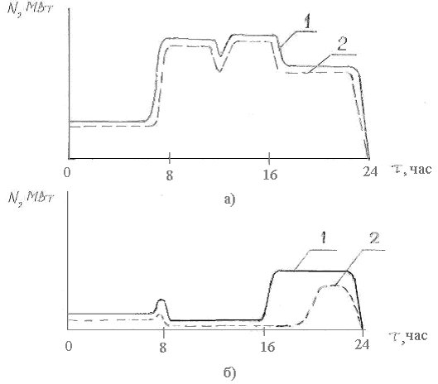
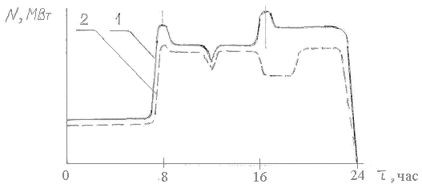
в)

Рис.1. Cуточные графики электрической нагрузки.
а) промышленной;
б) осветительно-бытовой;
в) cуммарной;
1 – зимний период; 2 – летний период.
Характер промышленного графика определяется сменностью работы предприятий и обеденным перерывом, осветительно-бытового – протяженностью светового периода в сутки. Качественный характер этих графиков одинаков для летнего и зимнего периодов, но зимние графики имеют большую наполненность. Суммарные же графики нагрузки летнего и зимнего периодов существенно различаются. Так, если зимний суммарный график так же, как частичные графики, имеет два суточных максимума, то летний график в отличие от них – три максимума, что усложняет режимы эксплуатации энергосистем в этот период.
На суточном графике обычно выделяют три области: базовую – в которой нагрузка остается постоянной в течение суток; полупиковую – в которой дополнительная нагрузка включается (и отключается) один раз в сутки; пиковую – в которой дополнительная нагрузка включается и отключается два и более раза в сутки.
Поскольку суточная выработка электроэнергии

$Э_{\text{сут}}=\int_{τ=0}^{τ=\text{24}\overset{}{}\text{час}}{N⋅dτ},$ (1)

то на суточном графике нагрузок она эквивалентна площади под кривой графика нагрузки.
Качественно суточные графики будних и выходных дней не отличаются друг от друга, но графики выходных дней менее наполнены.
Количественно суточные графики нагрузки характеризуются двумя коэффициентами.
Коэффициент неравномерности

$f=\frac{N_{\text{min}}}{N}$ (2)

это отношение минимальной и максимальной суточной нагрузки.
Коэффициент использования максимальной нагрузки

$g=\frac{Э_{\text{сут}}}{N_{\text{max}}⋅τ_{\text{сут}}},$ (3)

т. е. отношение суточной выработки электроэнергии к максимально возможной (если бы энергосистема работала на максимальной мощности в течение всех суток).
Значения этих коэффициентов изменяются в следующих диапазонах: f – от 0,6 (для европейской части России) до 0,85 (для Урала и Сибири); g – от 0,6 до 0,9, соответственно.
Годовой график нагрузки отличается от суточного. Если суточный график – это зависимость мгновенной мощности от времени, то годовой – это взаимосвязь времени, в течение которого в системе поддерживается данная мощность, и соответствующей мощности. Годовой график это монотонно падающая кривая от N_{max} (при τ = 0) до N_{min} (при τ = τ_{год} = 8760 часов).
При этом так же, как и на суточном графике, площадь под кривой нагрузки эквивалентна годовой выработке электроэнергии

$Э_{\text{год}}=\int_{τ=0}^{τ=\text{8760}\overset{}{}ч}{N⋅dτ}\text{.}$ (4)

Количественными характеристиками годового графика нагрузки являются:
годовое число часов использования максимальной нагрузки

$T_{\text{max}}=\frac{Э_{\text{год}}}{N_{\text{max}}}$ (5)

и коэффициент использования годовой максимальной нагрузки

$g_{\text{год}}=\frac{Э_{\text{год}}}{N_{\text{max}}⋅τ_{\text{год}}}=\frac{T_{\text{max}}}{τ_{\text{год}}}\text{.}$ (6)

При этом величина Т_{max} изменяется от 700 до 7500 час/год в зависимости от вида электростанции.
Величина установленной мощности электростанции (энергоблоков) в системе должна быть больше максимальной годовой мощности на величину запаса (резерва), необходимого для компенсации отключаемых мощностей при аварийных ситуациях и на проведение ремонтных работ, а также для расширения хозяйственных возможностей, т. е. установленная мощность

N_{уст} = ρ · N_{max}, (7)

где ρ = 1,13 – коэффициент резерва.
При этом годовое число часов использования установленной мощности

$T_{\text{уст}}=\frac{Э_{\text{год}}}{N_{\text{уст}}}=\frac{T_{\text{max}}}{ρ}\text{.}$ (8)

Важной особенностью многих электростанций является выработка и отпуск тепловой энергии (с паром и горячей водой) для нужд промышленности и быта.
Промышленная нагрузка характеризуется, как правило, значительной неравномерностью в течение суток (неравномерность определяется количеством смен на предприятиях) и равномерностью в течение года.
Отопительная же нагрузка (основная из бытовой) отличается равномерностью в течение суток и большой неравностью (со спадом до нуля в летние месяцы) в течение года. При этом нагрузку горячего водоснабжения принимают в долях от максимальной отопительной нагрузки ( от 0,2 до 0,25).
Продолжительность отопительного сезона различна в разных регионах страны и изменяется от 4500 до 5500 часов в год. При этом годовое число часов использования максимальной отопительной нагрузки составляет около 3000 часов.

Вопросы для самопроверки

1. Природные источники энергии.
2. История развития энергетики в России (СССР).
3. Факторы, влияющие на развитие энергетики.
4. Что такое график нагрузки?
5. Количественные параметры суточного графика нагрузки.
6. Количественные параметры годового графика нагрузки.
7. Особенности графиков тепловой нагрузки.

3.2.1. Типы электростанций и их энергетические показатели

3.2.1.1. Типы ТЭС и АЭС

Тепловые электростанции (ТЭС) – это электростанции, работающие на органическом топливе. На электростанциях этого типа используются паротурбинные установки (ПТУ), газотурбинные установки (ГТУ) и парогазовые установки (ПГУ). Основная доля нагрузки ТЭС падает на ПТУ, в то время как ГТУ и ПГУ используются для покрытия пиковых и полупиковых нагрузок.
ТЭС с ПТУ, вырабатывающими только электроэнергию, оснащаются турбинами конденсационного типа (типа К) и называются конденсационными электростанциями (КЭС). Зачастую для их обозначения используется несколько устаревшая аббревиатура – ГРЭС – государственная районная электростанция.
На электростанциях, комбинированно вырабатывающих электро- и тепловую энергию, устанавливаются паровые турбины с конденсатором и регулируемыми отборами пара (типа Т, ПТ или П) или турбины с противодавлением (типа Р). Эти станции называются теплоэлектроцентралями (ТЭЦ).
Атомные электростанции конденсационного типа называются просто АЭС и оснащаются турбинами мощностью от 220 до 1000 МВт.
Атомные электростанции, вырабатывающие электрическую и тепловую энергию называются АТЭЦ.
Централизованное теплоснабжение от ТЭЦ или АТЭЦ называется теплофикацией, а турбины, используемые на этих электростанциях - теплофикационными. Установленная мощность ТЭЦ в России превышает 35 % от мощности всех электростанций, что обеспечивает более экономную выработку электроэнергии и существенную экономию топлива. При этом эта экономия значительно превышает затраты, связанные с капвложениями и потерями в системе теплофикации. Россия (СССР) всегда была на первых ролях в мире в деле развития теплофикации.
Современные ТЭС в России так же, как и во всем мире, имеют преимущественно блочную структуру, при которой электростанции собираются, как правило, из однотипных блоков, как из кубиков. Энергоблоком можно назвать самодостаточную энергетическую установку определенной (стандартной) мощности со стандартными параметрами рабочего тела, в состав которой входят основные агрегаты (турбина и котел или реактор с парогенераторами) и связанное с ними (но не имеющее связей с другими энергоблоками) вспомогательное оборудование.
При этом на ТЭС используются как моноблоки (в основном), в которых турбина, соответствующая мощности энергоблока, обеспечивается паром от одного котла соответствующей паропроизводительности, так и дубль-блоки, где турбину снабжают паром два котла.
Переход к моноблокам был обусловлен бурным развитием котлостроения с повышением единичной мощности котлов до мощности соответствующих турбин, а также внедрением промежуточного перегрева пара (ПП), потребовавшего упрощения схемы главных трубопроводов и системы автоматического регулирования и блокировок. Все современные КЭС и ТЭЦ с промперегревом пара – блочного типа.
ТЭЦ без ПП выполняются как блочными, так и не блочными. В последнем случае главные паропроводы и повышающие генераторы как по низкому, так и по высокому напряжению объединяются в общую систему по секционной (групповой) или централизованной (общей для всей электростанции схеме).
Все АЭС и АТЭЦ имеют блочную структуру, но при этом на один энергетический реактор приходится от одного до трех турбоагрегатов. Современные атомные энергоблоки стремятся создавать в моноблочном исполнении (один турбоагрегат на один реактор).
Стандартизованный ряд электрических мощностей отечественных моноблоков КЭС имеет следующий вид: 150, 200, 300, 500, 800 и 1200 МВт. Эти энергоблоки имеют следующие начальные параметры (давление и температура пара на входе в турбину) и параметры ПП (температура пара после промперегрева):
- блоки 150 и 200 МВт – 13 МПа; 540 ºС, 540 ºС;
- блоки 300, 500, 800, 1200 МВт – 24 МПа; 540 ºС, 540 ºС.
Наиболее крупные КЭС состоят из 8 энергоблоков.
Ряд электрических мощностей блоков ТЭЦ: 100, 135, 175 и 250 МВт. Их параметры, соответственно:
- блоки 100, 135, 175 МВт – 13 МПа; 555 ^{о}С (без ПП);
- блок 250 МВт – 24 МПа; ; 540 ^{о}С, 540 ^{о}С.
В атомной энергетике России находятся в эксплуатации энергоблоки мощностью 440, 600 и 1000 МВт с реакторами типа ВВЭР-440, ВВЭР-1000, РБМК-1000 и БН-600. Блоки ВВЭР - 440 работают по циклу насыщенного пара с начальными параметрами: t_{o} = t_{s} = 242 ^{о}С; р_{о} = р_{s} = 3,5 МПа; х_{о} = 0,995. Блоки ВВЭР-1000 и РБМК-100 – тоже на насыщенном паре с начальными параметрами t_{o} = t_{s} = 280 ^{о}С; р_{о} = р_{s} = 6,5 МПа; х_{о} = 0,995. Блок БН-600 – на перегретом паре р_{о} = 13 МПа; t_{о} = 540 ^{о}С.
По участию в покрытии графика нагрузок энергосистем электростанции подразделяются в зависимости от годового числа часов использования установленной мощности на:
- базовые, у которых Т_{уст} > 5000 ч/год;
- полупиковые, у которых Т_{уст} = 3000 ÷ 4000 ч/год;
- пиковые, у которых Т_{уст} < 1500 ч/год.
К базовым относятся блоки АЭС, наиболее мощные и современные блоки КЭС, а также ГЭС без регулируемого стока воды.
Для покрытия пиковой нагрузки широко применяются ГЭС с регулируемым стоком, гидроаккумулирующие станции, а также электростанции с ГТУ и ПГУ. Как правило, для покрытия пиковых и полупиковых нагрузок используют электростанции с наиболее морально и физически изношенным оборудованием.
Для классификации АЭС в литературе очень часто используются их качественные характеристики. Например, вид теплоносителя в реакторе: водные, жидкометаллические, газовые; вид замедлителя в реакторе: водо-водяные, уран-графитовые, тяжеловодные; конструктивные особенности реактора: корпусные, канальные, с естественной циркуляцией и т.д. Наиболее часто используемая классификация – по количеству контуров ядерной энергетической установки: одноконтурные (РБМК); двухконтурные (ВВЭР) и трехконтурные (БН).
В тепловых электростанциях обычно выделяют два тракта:
- пароводяной тракт, включающий паровой котел, турбоустановку и связанное с ними тепломеханическое и вспомогательное оборудование и установки: регенеративные подогреватели, деаэраторы питательной и подпиточной воды, испарительные установки, сетевые подогревательные установки, насосы и т. д.;
- топливно-газовоздушный тракт, включающий установки подготовки, подачи и сжигания топлива, топочные камеры и газоходы котла, тягодутьевые устройства, системы золоудаления, воздуховоды, воздухоподогреватели, внешние газоходы и дымовые трубы.
На АЭС обычно выделяют:
- реакторные установки (реактор плюс его вспомогательное оборудование);
- парогенераторные установки (парогенератор и его вспомогательное оборудование);
- паротурбинная установка (паровая турбина и ее вспомогательное оборудование плюс значительная часть вспомогательного оборудования энергоблока).
В связи с техногенной опасностью и тяжелыми экономическими последствиями отказов или невысокой эффективности, к создаваемым и эксплуатируемым электростанциям предъявляется ряд весьма жестких требований, главными из которых являются:
- надежное и бесперебойное энергоснабжение потребителей в соответствии с заданными графиками нагрузок и параметрами;
- обеспечение безопасности, нормальных условий труда персонала и охрана окружающей среды;
- обеспечение высокой экономичности при сооружении и эксплуатации, т. е. снижение объема капитальных вложений и эксплуатационных расходов.

Вопросы для самопроверки

1. Типы тепловых электростанций.
2. Типы атомных электростанций.
3. Блочная и неблочная структура.
4. Параметры ТЭС и АЭС.
5. Типы электростанций по участию в регулировании нагрузок в энергосистемах.
6. Тракты ТЭС и установки АЭС.
7. Требования, предъявляемые к электростанциям.

3.2.1.2. Энергетические показатели КЭС и АЭС

Электростанции характеризуются большим количеством различных показателей. Однако важнейшими являются энергетические показатели, поскольку основной функцией ЭС является выработка электрической и тепловой энергии.
К энергетическим показателям относятся:
- КПД электростанции, а также ее установок и агрегатов;
- удельный расход пара, т. е. расход пара, приходящийся на единицу вырабатываемой электрической мощности;
- удельный расход теплоты, т. е. количество теплоты, выделяемой при сжигании топлива, приходящееся на единицу вырабатываемой электрической мощности;
- удельный расход условного топлива^{*)}, т. е. расход условного топлива на выработку единицы электрической мощности.

Рассмотрим энергетические показатели КЭС.
Основной показатель – это КПД по отпуску электроэнергии, называемый абсолютным электрическим КПД электростанции. В зависимости от учета или неучета расхода электроэнергии на собственные нужды он может быть нетто и брутто, соответственно. Этот КПД может быть определен за любой промежуток времени работы станции, но чаще всего используют КПД за часовой промежуток времени, полагая при этом, что вырабатываемая мощность в этот промежуток времени остается неизменной.
Итак, КПД станции нетто

$η_{с}^{н}=\frac{Э−Э_{\text{сн}}}{Q_{c}}=\frac{Э(1−э_{\text{сн}})}{Q_{c}}=\frac{\text{3600}N_{э}(1−э_{\text{сн}})}{Q_{c}},$ (9) где Э – количество электроэнергии, вырабатываемой за час, кДж/ч;
---------------------
^{*)} Условное топливо – это топливо с условной теплотворной способностью, равной $Q_{н,у}^{р}=\text{29308}$ кДж/кг, что соответствует теплотворной способности высококачественных каменных углей.

Э_{сн} – часовой расход электроэнергии на собственные нужды, кДж/ч;
$Q_{c}=В⋅Q_{н}^{р}$ - количество тепловой энергии, выделенной при сжигании топлива за час, кДж/ч;
В – часовой расход топлива, кг/ч;
$Q_{н}^{р}$ - теплотворная способность топлива, кДж/кг;
$э_{\text{сн}}=\frac{Э_{\text{сн}}}{Э}$ - относительный расход электроэнергии на собственные нужды, составляющий для КЭС э_{сн} = 0,04 ÷ 0,06.
При общем анализе энергетической эффективности энергоблоков и электростанций чаще используется КПД брутто

$η_{c}=\frac{\text{3600}N_{э}}{Q_{c}}$ . (10)

Очевидное соотношение между ними

$η_{с}^{н}=η_{c}⋅\left(1−э_{\text{сн}}\right)$. (11)

Абсолютный электрический КПД отражает суммарные потери энергии в технологическом процессе переработки природной энергии в электрическую, поскольку

$1−η_{c}=\frac{Q_{c}−\text{3600}N_{э}}{Q_{c}}=\frac{Q_{\text{пот}}}{Q_{с}}$. (12)
Суммарные потери энергии Q_{пот} состоят из потерь в каждом из последовательно осуществляемых технологических процессов, протекающих в соответствующем оборудовании и установках электростанции. В указанном виде эту технологическую цепочку можно представить следующим образом:
а) Потери энергии в котлоагрегате при передаче тепловой энергии, выделившейся при сжигании топлива от дымовых газов к рабочему телу (воде и пару), характеризуемые КПД котлоагрегата η_{пк}, т. е.

$η_{\text{пк}}=\frac{Q_{\text{пк}}}{Q_{с}},$ (13)

где Q_{пк} – тепловая энергия, воспринятая рабочим телом в котлоагрегате, кДж/ч.
б) Потери энергии при транспортировке рабочего тела от котлоагрегата к турбоустановке, характеризуемые транспортным КПД η_{тр}, т. е.
$η_{\text{тр}}=\frac{Q_{\text{ту}}}{Q_{\text{пк}}},$ (14)

где Q_{ту} – тепловая энергия, дошедшая с рабочим теплом до турбоустановки, кДж/ч.
в) Суммарные потери энергии в турбоустановке, характеризуемые абсолютным электрическим КПД турбоустановки

$η_{\text{ту}}^{а}=\frac{\text{3600}N_{э}}{Q_{\text{ту}}}$ . (15)

Отсюда, при подстановке уравнений (13 – 15) р (10), получим

$η_{c}=η_{\text{ту}}^{а}⋅η_{\text{пк}}⋅η_{\text{тр}}$ . (16)

Аналогично

$Q_{\text{пот}}=Q_{\text{пот}}^{\text{пк}}+Q_{\text{пот}}^{\text{тр}}+Q_{\text{пот}}^{\text{ту}},$ (17)

где $Q_{\text{пот}}^{\text{пк}}$, $Q_{\text{пот}}^{\text{тр}}$ и $Q_{\text{пот}}^{\text{ту}}$ - потери энергии в котлоагрегате, при транспорте и в турбоустановке, соответственно, кДж/ч.
При более детальном рассмотрении потерь энергии в отдельных процессах отметим следующее.
Основные потери в котлоагрегате связаны с механическим и физическим недожегом топлива, потерями в окружающую среду и с уходящими дымовыми газами, а также потери, связанные с транспортировкой дымовых газов и рабочего тела по поверхностям нагрева.
Транспортные потери в трубопроводах обусловлены, в основном, тепловыми и гидравлическими потерями при транспортировке. Очень часто в них включают суммарные потери рабочего тела через неплотности во всех агрегатах и трубопроводах электростанции в энергетическом выражении.
Суммарные потери энергии в турбоустановке связаны с:
- дросселированием пара в стопорно-регулирующих клапанах турбины, характеризуемые КПД дросселирования η_{др};
- потерями при движении рабочего тела по проточной части турбины (гидравлические потери, байпасные потери, потери, связанные с влажностью пара, тепловые потери и т. д.), характеризуемые внутренним относительным КПД проточной части турбины с учетом потерь с выходной скоростью последней ступени $η_{\text{oi}}^{'}$;
- механическими потерями, обусловленными трением в опорах турбогенератора и характеризуемыми механическим КПД η_{м};
- электрическими потерями в обмотках статора и ротора электрогенератора при преобразовании механической энергии в электрическую, характеризуемые электрическим КПД η_{э};
- потерями энергии в холодном источнике (конденсаторе) или цикловыми потерями, характеризуемыми термическим КПД цикла Ренкина η_{t}.
Поскольку в соответствии с первым началом термодинамики для открытых систем (к которым относится проточная часть турбины) механическая работа, выполняемая системой, равна разности энтальпий системы в начальном и конечном состоянии, то для 1 кг рабочего тела максимально возможная работа в идеальном (адиабатном) процессе или так называемый располагаемый теплоперепад равен

Н_{а} = h_{о} – h_{ка}, (18)

где h_{о} и h_{ка} – энтальпии пара перед турбиной и при давлении в конденсаторе при адиабатическом процессе расширения пара в турбине, кДж/кг.
Действительная работа 1 кг рабочего тела из-за потерь в проточной части будет равна действительному теплоперепаду Н_{i}, равному разности энтальпий рабочего тела на входе в турбину и на входе в конденсатор, и связана с Н_{а} следующим очевидным уравнением

$H_{i}=h_{o}−h_{к}=H_{а}⋅η_{\text{др}}⋅η_{\text{oi}}^{'}$. (19)
При этом адиабатическая (идеальная) мощность турбины равна

N_{а} = Н_{а} · D_{о}, (20)

а внутренняя мощность

N_{i} = H_{i} · D_{o},

где D_{о} – расход пара на турбину, кг/ч.

Электрическая мощность турбогенератора отличается от N_{i} на величину механических и электрических потерь. Таким образом

$N_{э}=N_{i}⋅η_{м}⋅η_{э}=N_{а}⋅η_{\text{др}}⋅η_{\text{oi}}^{'}⋅η_{м}⋅η_{э},$ (21)

$η_{\text{ту}}^{а}=\frac{\text{3600}N_{э}}{Q_{\text{ту}}}=\frac{\text{3600}N_{а}}{Q_{\text{ту}}}⋅η_{\text{др}}⋅η_{\text{oi}}^{'}⋅η_{м}⋅η_{э},$ т. е. (22)

$η_{\text{ту}}^{а}=η_{t}⋅η_{\text{др}}⋅η_{\text{oi}}^{'}⋅η_{м}⋅η_{э},$ (23)

поскольку отношение количества вырабатываемой в тепловом двигателе с идеальным циклом механической энергии (3600 N_{а}) к величине, подведенной в цикле теплоты (Q_{ту}) – это и есть термический КПД цикла (в нашем случае – цикла Ренкина).
В технической литературе часто используются некоторые комбинации рассмотренных КПД, а именно:
внутренний относительный КПД турбины

$η_{\text{oi}}=η_{\text{др}}⋅η_{\text{oi}}^{'}$; (24)

относительный эффективный КПД турбины

$η_{\text{oе}}=η_{\text{oi}}⋅η_{м}$; (25)

относительный электрический КПД турбогенератора

$η_{\text{оэ}}=η_{\text{oi}}⋅η_{м}⋅η_{э}\text{.}$ (26)

Рассмотрим более подробно потери, связанные с циклом, изобразив качественно идеальный цикл Ренкина в T-s диаграмме (рис. 2, а) и идеализированную схему энергоустановки, работающей по этому циклу (рис. 2, б)

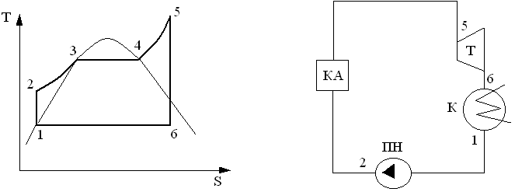

а) | б)

Рис. 2. Идеальный цикл Ренкина:
а) T-s - диаграмма; б) схема установки

Энергетический процесс всех современных ПТУ основан на цикле Ренкина, в котором процессы подвода (2-3-4-5) и отвода (6-1) тепла к циклу осуществляются при постоянном давлении, т. е. по изобарам, которые в области двухфазного потока совпадают с изотермами, что и позволяет считать цикл Ренкина аналогом цикла Карно для реального газа.
Процессы сжатия воды в насосе (1-2) и расширения пара в турбине (5-6) в идеальном цикле осуществляются по адиабатам (изоэнтропам).
Поскольку термический КПД цикла – это отношение работы цикла, равной разности количеств подведенной к циклу и отведенной теплоты, к количеству подведенной теплоты, то для 1 кг рабочего тела

$η_{t}=\frac{q_{o}−q_{к}}{q_{o}}=\frac{(h_{o}−h_{\text{пн}})−(h_{\text{ка}}−h_{к}^{'})}{h_{o}−h_{\text{пн}}},$ (27)

где q_{о}, q_{к} – количество теплоты, подведенной и отведенной от цикла, соответственно, кДж/кг;
h_{о}, $h_{к}^{'}$ - энтальпии пара перед турбиной (точка 5) и конденсата после конденсатора (точка 1), соответственно, кДж/кг;
h_{ка} – энтальпия пара перед конденсатором в процессе адиабатического расширения (точка 6), кДж/кг;
h_{пн} – энтальпия воды после адиабатического сжатия в насосе (точка 2), кДж/кг.
Перепишем выражение для η_{t} в виде
$η_{t}=\frac{(h_{o}−h_{\text{ка}})−(h_{\text{пн}}−h_{к}^{'})}{(h_{о}−h_{к}^{'})−(h_{\text{пн}}−h_{к}^{'})}=\frac{Н_{а}−Н_{\text{пн}}^{а}}{Q_{o}^{'}−τ_{\text{пн}}^{а}}$. (28)

Здесь
Н_{а} – располагаемый теплоперепад в адиабатическом процессе работы пара в турбине, кДж/кг;
$Н_{\text{пн}}^{а}$ - работа повышения давления воды в питательном насосе в адиабатическом процессе, кДж/кг;
$τ_{\text{пн}}^{а}$ = $Н_{\text{пн}}^{а}$ - подогрев воды из-за выделения теплоты трения при ее движении, эквивалентный работе повышения давления, кДж/кг.
Этим выражением для η_{t} мы в дальнейшем будем часто пользоваться, но в виде КПД брутто цикла Ренкина, т. е. без учета работы и подогрева воды в насосе

$η_{t}^{'}=\frac{Н_{а}}{Q_{o}^{'}}=\frac{h_{o}−h_{\text{пн}}^{а}}{h_{о}−h_{к}^{'}}$. (29)

Таким образом, в наиболее общем виде абсолютный электрический КПД станции (блока) выглядит следующим образом

$η_{c}=η_{t}⋅η_{\text{др}}⋅η_{\text{oi}}^{'}⋅η_{м}⋅η_{м}⋅η_{э}⋅η_{\text{тр}}⋅η_{\text{пк}}$ (30)

и позволяет оценить относительное влияние на эффективность различных факторов.
Для современных КЭС: η_{t} = 0,55; η_{oi} = 0,85; η_{м} = 0,99; η_{э} = 0,985; η_{тр} = 0,98; η_{пк} = 0,9.
При таких значениях всех КПД

η_{c} = 0,405,

а с учетом потерь на собственные нужды (э_{сн} = 0,05)

$η_{с}^{н}=0,\text{385}$.

Перейдем к определению необходимых расходов пара и теплоты, чтобы определить остальные энергетические показатели КЭС.
Расход пара в голову турбины для цикла без промежуточного перегрева пара может быть определен из следующих соображений. Если один килограмм пара вырабатывает Н_{а} · η_{oi} · η_{м} ·η_{э} электрической энергии (см. 19-21), то для выработки в час 3600 N_{э} электрической энергии необходимо D_{о} кг пара в час, т. е.

$D_{о}=\frac{\text{3600}N_{э}}{Н_{а}⋅h_{\text{oi}}⋅h_{м}⋅h_{э}}=\frac{\text{3600}N_{э}}{Н_{i}⋅η_{м}⋅η_{э}}$. (31)

При наличии промежуточного перегрева (ПП) пара располагаемый теплоперепад разбивается на две части – до ПП в цилиндре высокого давления $H_{а}^{\text{вд}}$ и после ПП в цилиндрах низкого давления $H_{а}^{\text{нд}}$, причем величины h_{oi} могут быть разными для ЦВД и ЦНД. Поэтому в этом случае

$D_{о}=\frac{\text{3600}N_{э}}{(Н_{а}^{\text{вд}}⋅h_{\text{oi}}^{\text{вд}}+Н_{а}^{\text{нд}}⋅h_{\text{oi}}^{\text{нд}})⋅h_{м}⋅h_{э}}=\frac{\text{3600}N_{э}}{(Н_{i}^{\text{вд}}+Н_{i}^{\text{нд}})⋅h_{м}⋅h_{э}}$. (32)

Удельный расход пара на турбину^{*)}

$d_{о}=\frac{D_{o}}{N_{э}}=\frac{\text{3600}}{(Н_{i}^{\text{вд}}+Н_{i}^{\text{нд}})⋅h_{м}⋅h_{э}}$. (33)

Как видно из (33), значение d_{о} зависит лишь от конечных и начальных параметров и параметров ПП. Для современных энергоблоков КЭС d_{о} = 3,1 – 3,2 кг/кВт·ч.
Общий часовой расход теплоты по станции может быть определен из теплового баланса котлоагрегата с учетом ПП по рабочему телу

$Q_{c}=D_{o}(h_{o}−h_{\text{пв}})+D_{\text{пп}}(h_{\text{пп}}^{\text{вых}}−h_{\text{пп}}^{\text{вх}}),$ (34)

где h_{пв} – энтальпия питательной воды, кДж/кг;
D_{пп} – расход пара на промперегрев, кг/час;
$h_{\text{пп}}^{\text{вх}}$, $h_{\text{пп}}^{\text{вых}}$ - энтальпии пара на входе и выходе ПП, соответственно, кДж/кг.

Обозначив

$q_{\text{пп}}=\frac{D_{\text{пп}}}{D_{o}}(h_{\text{пп}}^{\text{вых}}−h_{\text{пп}}^{\text{вх}}),$ (35)

получим выражение для удельного расхода теплоты по станции

$q_{c}=\frac{Q_{c}}{N_{э}}=\frac{D_{o}}{N_{э}}(h_{o}−h_{\text{пв}}+q_{\text{пп}})=d_{o}(h_{o}−h_{\text{пв}}+q_{\text{пп}})$. (36)

Аналогичным образом может быть получено выражение для удельного расхода теплоты на турбоустановку

$$q_{\text{ту}}=\frac{Q_{\text{ту}}}{N_{э}},$$

^{*)} Поскольку на промперегрев чаще всего направляется лишь доля пара α_{пп} < 1 от 1 кг пара, поступающего в турбину, то в формуле (33) вместо $Н_{i}^{\text{нд}}$ следует подставлять в этом случае величину α_{пп} · $Н_{i}^{\text{нд}}$.
причем величины q_{ту} и $η_{\text{ту}}^{а}$ связаны между собой

$q_{\text{ту}}=\text{3600}\frac{Q_{\text{ту}}}{\text{3600}N_{э}}=\frac{\text{3600}}{η_{\text{ту}}^{а}}$. (37)

Такая же связь существует и между q_{c} и η_{с}.
Как видно из формул (35 – 37), величины q_{ту} и q_{c} зависят (так же, как и d_{о}) только от параметров и для современных КЭС

q_{ту} ≈ 7500 кДж/кВт·ч.

Если выражать q_{ту} в безразмерном виде, то

q_{ту} ≈ 2,1.

При использовании паротурбинных приводов агрегатов (питательных и бустерных насосов, воздуходувных машин), использующих отборный пар энергетической турбины, удельный расход теплоты следует определять с учетом эффективных мощностей приводных турбин, т. е. в этом случае

$q_{\text{ту}}=\frac{Q_{\text{ту}}}{N_{э}+{ΣN}_{e}^{\text{тп}}}$. (38)

Значение $N_{e}^{\text{тп}}$ в этом случае следует вычислять из балансовых энергетических уравнений для приводимых агрегатов.
Для сопоставления электростанций (блоков), работающих на различных топливах, используется такой показатель, как удельный расход условного топлива b_{у}.
Так как с одной стороны

$Q_{c}=B⋅Q_{н}^{р},$ $η_{с}=\frac{\text{3600}N_{э}}{Q_{c}},$

а с другой стороны

$$Q_{c}=B_{у}⋅Q_{\text{ну}}^{р},$$

где В_{у} – эквивалентный расход у реального топлива В по энергетической цепкости расход условного топлива, то

$b_{у}=\frac{В_{у}}{N_{э}}=\frac{\text{3600}}{Q_{\text{ну}}^{р}⋅η_{с}}$. (39)

Подставив в уравнение (39) значение $Q_{\text{ну}}^{р}$, получим

$b_{у}=\frac{0,\text{123}}{η_{с}},$ кг/кВт·ч (40)

Современное значение b_{у} = 325 г/кВт·ч.

Рассмотрим особенности энергопоказателей АЭС.
Основное отличие АЭС от КЭС с точки зрения структуры схемы – это другой тип паропроизводящей установки. Вместо парового котла на АЭС в зависимости от типа может быть либо кипящий реактор (одноконтурная АЭС), либо реактор, охлаждаемый водой под давлением, и парогенератор (двухконтурная АЭС), либо жидкометаллический реактор плюс промежуточный жидкометаллический контур с промежуточным теплообменником и парогенератор (трехконтурная АЭС).
Пароконденсатный контур АЭС с точки зрения энергетических показателей не имеет отличий от аналогичного контура КЭС.
Тепловая энергия, образовавшаяся при замедлении частиц и осколков деления, выделяется в ТВЭЛах реактора и отводится охлаждающим теплоносителем. Величина этой тепловой энергии за часовой период Q_{р} определяется по измеряемому нейтронному потоку в реакторе и по подогреву теплоносителя и его расходу.
Тогда абсолютный электрический КПД АЭС

$η_{с}=\frac{\text{3600}N_{э}}{Q_{р}},$ (41)

где Q_{р} – тепловая мощность реактора, кДж/ч.

$η_{с}^{н}=\frac{\text{3600}N_{э}(1−э_{\text{сн}})}{Q_{р}}$. (42)

На АЭС э_{сн} = 0,06 – 0,07, т. е. существенно выше, чем на КЭС.
Структура η_{с} зависит от типа станции. Для одноконтурной АЭС

$η_{с}=η_{р}⋅η_{\text{тр}}⋅η_{\text{ту}}^{а},$ (43)

где $η_{р}=\frac{Q_{р}^{\text{нп}}}{Q_{р}},$ а $Q_{р}^{\text{нп}}$ - тепловая нагрузка реактора по пару. (44)

Для двухконтурной АЭС

$η_{с}=η_{р}⋅η_{\text{тр}}^{\text{Iк}}⋅η_{\text{пг}}⋅η_{\text{тр}}⋅η_{\text{ту}}^{а},$ (45)

где $η_{\text{тр}}^{\text{Iк}}$ - транспортный КПД первого контура, учитывающий его тепловые и гидравлические потери.
Для трехконтурной АЭС

$η_{с}=η_{р}⋅η_{\text{тр}}^{\text{Iк}}⋅η_{\text{пто}}⋅η_{\text{тр}}^{\text{IIк}}⋅η_{\text{пг}}⋅η_{\text{тр}}⋅η_{\text{ту}}^{а},$ (46)

где η_{пто} – КПД промежуточного теплообменника;
$η_{\text{тр}}^{\text{IIк}}$ - транспортный КПД промежуточного (второго) контура, учитывающий его тепловые и гидравлические потери.
Структура $η_{\text{ту}}^{а}$ ничем не отличается от аналогичной для КЭС, но величина $η_{\text{ту}}^{а}$ = 0,34 – 0,35 – значительно ниже, чем для КЭС. Это приводит и к существенно меньшим значениям η_{с}.
Для АЭС η_{с} = 0,3 – 0,32. Такое снижение экономичности АЭС обусловлено тем, что АЭС работают на насыщенном паре с низкими значениями начальных параметров.
Определение d_{о} и q_{с} (q_{ту}) для АЭС осуществляется по формулам, аналогичным (33, 36, 37). Однако по тем же причинам значения d_{о} и q_{с} значительно выше, чем у КЭС. Так d_{о} больше примерно в два раза, а q_{с} (q_{ту}) – примерно в 1,3 – 1,4 раза.
Для топливной характеристики АЭС используются два показателя.
Удельный расход ядерного топлива в г/МВт·ч

$b_{я\text{.}т}=\frac{\text{3600}}{Q_{я\text{.}т}⋅η_{с}}⋅{\text{10}}^{6}=\frac{0,\text{054}}{η_{с}},$ (47)

где Q_{я.т} = 6,8 · 10¹⁰ кДж/кг.
Годовая потребность реактора в обогащенном ядерном топливе (годовая загрузка) в т/год

$В_{т}=\frac{Q_{p}⋅Т_{\text{уст}}}{\text{24}⋅К}=\frac{N_{э}⋅Т_{\text{уст}}}{\text{24}⋅К⋅η_{с}},$ (48)

где Q_{р} – тепловая мощность реактора, МВт;
N_{э} – электрическая мощность блока, МВт;
Т_{уст} – годовое число часов использования установленной мощности, час/год (для АЭС Т_{уст} = (6 – 7) · 10³ ч/год);
К – средняя глубина выгорания топлива, МВт·сутки/т (для современных АЭС K = (28 ÷ 40) · 10³ МВт·сутки/т).
Если подставить указанные значения Т_{уст} и K в формулу (48) и определить величину В_{т} для блока АЭС мощностью 1000 МВт, то она составит

В_{т} = 30 ÷ 50 т/год.

Вопросы для самопроверки

1. Какие показатели характеризуют экономическую эффективность электростанций?
2. Структура η_{с} для КЭС.
3. Структура $η_{\text{ту}}^{а}$.
4. Определение термического КПД η_{t} цикла Ренкина.
5. Значения различных КПД для современных КЭС.
6. Определение D_{о}, d_{о}, q_{c}, q_{ту} и b_{у} для КЭС.
7. Особенности энергопоказателей АЭС.

3.2.1.3. Энергетические показатели ТЭЦ

При комбинированной выработке электрической и тепловой энергии на ТЭЦ к рабочему телу в котлоагрегате подводится суммарное количество теплоты, необходимой как для выработки электроэнергии, так и для выработки тепловой энергии для потребителей, т.е.

$Q_{c}=Q_{c}^{э}+Q_{с}^{т}$ или $Q_{\text{ту}}=Q_{\text{ту}}^{э}+Q_{\text{ту}}^{т}$. (49)

Поэтому имеют место два вида КПД:
- по производству электроэнергии

$η_{с}^{э}=\frac{\text{3600}N_{э}}{Q_{с}^{э}}$ и $η_{\text{ту}}^{э}=\frac{\text{3600}N_{э}}{Q_{\text{ту}}^{э}}$; (50)

- по производству (и отпуску) теплоты

$η_{с}^{т}=\frac{Q_{т}^{о}}{Q_{с}^{т}}$ и $η_{\text{ту}}^{т}=η_{т}=\frac{Q_{т}^{о}}{Q_{\text{ту}}^{т}}$, (51)

где $Q_{с}^{э}$, $Q_{\text{ту}}^{э}$ - затраты теплоты на выработку электроэнергии по станции и турбоустановке, соответственно, кДж/ч;
$Q_{с}^{т}$, $Q_{\text{ту}}^{т}$=Q_{т} – затраты теплоты на выработку и отпуск тепловой энергии по станции и турбоустановке, соответственно, кДж/кг;
$Q_{т}^{о}$ - отпуск тепла потребителям, кДж/кг.
Таким образом, на теплового потребителя относят действительное количество теплоты, затраченной на выработку этой энергии, плюс потери в котлоагрегате и при транспорте по паропроводам и потери в сетевой подогревательной установке, т. е.

$η_{с}^{т}=η_{т}⋅η_{\text{тр}}⋅η_{\text{пк}}$. (52)

При этом η_{т} = 0,98 – 0,99, т. е. потери, связанные непосредственно с отпуском тепла на станции, невелики, а величина $η_{с}^{т}$ определяется, в основном значением $η_{\text{пк}}$. Поэтому эффективность выработки теплоты на ТЭЦ практически мало отличается от аналогичной эффективности районных котельных.
Структура КПД по выработке электроэнергии на ТЭЦ такова же, как и на КЭС

$η_{с}^{э}=η_{\text{ту}}^{э}⋅η_{\text{тр}}⋅η_{\text{пк}}$. (53)

Однако имеются существенные отличия в значениях $η_{\text{ту}}^{э}$ и $η_{\text{ту}}^{а}$ (см. 22, 23), что будет показано ниже. Тем не менее так же, как и для КЭС, величина $η_{с}^{э}$ определяется значением $η_{\text{ту}}^{э}$.
Рассмотрение энергетических показателей ТЭЦ начнем с определения расхода пара на теплофикационную турбину, вырабатывающей электрическую мощность N_{э} и отпускающей тепловому потребителю D_{т}, кг/час пара с энтальпией h_{т}, кДж/кг.
Существуют две простейших схемы ТЭЦ (рис. 3).

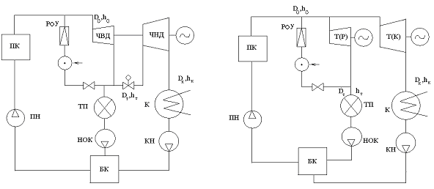

а) б)

Рис. 3. Схемы ТЭЦ
а) – ТЭЦ с теплофикационной турбиной с регулируемым отбором;
б) – ТЭЦ с турбиной с противодавлением;

ПК – паровой котел; РОУ – редукционно-охладительная установка; ЧВД, ЧНД – части высокого и низкого давления турбины; Г – генератор; К – конденсатор; КН – конденсатный насос; ПН – питательный насос; НОК – насос обратного конденсата; ТП – тепловой потребитель; БК – бак конденсата; Т (Р) – турбина типа Р (противодавленческая); Т (К) - турбина типа К (конденсационная)

На примере ТЭЦ, схема которой показана на рис. 3, а, определим необходимый общий расход пара D_{о}. Для этого первоначально определим расход пара на турбину D_{о(к)}, работающую в конденсационном режиме, т. е. при отсутствии расхода пара на тепловой потребитель (D_{т} = 0), с теми же параметрами (h_{о} и h_{к}), что и для теплофикационного режима

$D_{о(к)}=\frac{\text{3600}N_{э}}{(h_{o}−h_{к})⋅η_{м}⋅η_{э}}$. (54)

Если мы теперь включим тепловой отбор с расходом D_{т} и энтальпией пара в отборе h_{т}, то внутренняя мощность турбины при подаче в голову D_{о(к)} снизится на величину D_{т} · (h_{т} – h_{к}). Тогда для восстановления мощности до первоначального значения необходимо увеличить расход пара в голову турбины на величину ΔD_{о}, определяемую из элементарного балансового соотношения
ΔN_{i} = D_{т} · (h_{т} – h_{к}) = ΔD_{о} · (h_{о} – h_{к}) и D_{о} = D_{о(к)} + ΔD_{о} . (55)

Тогда

D_{о} = D_{о(к)} + у_{т} · D_{о}, (56)

где

$у_{т}=\frac{h_{т}−h_{к}}{h_{о}−h_{к}}$ (57)

называется коэффициентом недовыработки электроэнергии паром отбора.
С другой стороны (см. рис. 3, а)

D_{о} = D_{т} + D_{к}. (58)

Решая совместно (56) и (58), получим

D_{к} = D_{о(к)} – (1 – у_{т}) · D_{т}. (59)

Величина у_{т} для современных теплофикационных турбин колеблется в диапазоне от 0,3 до 0,7.
Таким образом, пропуск пара в конденсатор (а следовательно, и потери в холодном источнике) при той же вырабатываемой электрической мощности N_{э} на ТЭЦ меньше, чем на КЭС, на величину

ΔD_{к} = D_{о} – D_{о(к)} = (1 – у_{т}) · D_{т}. (60)

Анализируя формулу (60), можно сделать заключение, что чем больше величина теплового отбора D_{т} и чем глубже осуществляется тепловой отбор (меньше величина у_{т}), тем более высокого повышения эффективности выработки электроэнергии следует ожидать. Отсюда следует, что в наиболее полной мере преимущества комбинированной выработки реализуются в схеме (рис. 3, б) с использованием противодавленческих турбин. В этом случае D_{к} = 0 и расход пара через турбину равен D_{т}, который зависит от тепловой мощности потребителя

Q_{т} = D_{т} · (h_{т} – h_{ок}).

При этом

$N_{э}=\frac{D_{т}(h_{o}−h_{т})⋅η_{м}⋅η_{э}}{\text{3600}}=\frac{Q_{т}(h_{o}−h_{т})⋅η_{м}⋅η_{э}}{\text{3600}(h_{т}−h_{\text{эк}})},$ (61)

т. е. электрическая мощность жестко зависит от Q_{т} и не допускает самостоятельного регулирования.
Для регулирования электрической нагрузки нужно параллельно устанавливать конденсационную турбину.
Величина

$Э_{т}=\frac{N_{э}}{Q_{т}}=\frac{h_{o}−h_{т}}{h_{т}−h_{\text{ок}}}⋅η_{м}⋅η_{э}$ (62)

называется удельной выработкой электроэнергии на тепловом потреблении. В зависимости от начальных параметров и параметров отбора

Э_{т} = 50 ÷ 100 кВт·ч/ГДж

Сопоставляя расходы тепла на теплофикационную турбину в конденсационном режиме

$$Q_{\text{ту}}^{к}=D_{о(к)}⋅\left(h_{о}−h_{\text{пв}}\right)$$

и в теплофикационном режиме

Q_{ту} = D_{о} · (h_{о} – h_{пв}) = D_{о(к)} · (h_{о} – h_{пв}) + у_{т} · D_{т} · (h_{о} – h_{пв}),

и учитывая, что

$$D_{т}=\frac{Q_{т}}{h_{т}−h_{\text{ок}}},$$

получим

$Q_{\text{ту}}=Q_{\text{ту}}^{(к)}+ξ_{т}⋅Q_{т},$ (63)

где

$ξ_{т}=у_{т}⋅\frac{h_{o}−h_{\text{пв}}}{h_{т}−h_{\text{ок}}}$ (64)

называется коэффициентом работоспособности отборного пара и изменяется примерно в том же диапазоне, что и у_{т}.
Поскольку

$Q_{\text{ту}}^{э}=Q_{\text{ту}}−Q_{т}=Q_{\text{ту}}^{(к)}−(1−ξ_{т})⋅Q_{т},$ (65)

уменьшение расхода теплоты на выработку электроэнергии на ТЭЦ по сравнению с КЭС составляет

$${ΔQ}_{\text{ту}}=(1−ξ_{т})⋅Q_{т},$$

что корреспондируется со сделанными ранее выводами.
Определим значения КПД теплофикационной турбоустановки по выработке электроэнергии, разделив поток пара на турбину на два потока: «конденсационный», вырабатывающий мощность N_{к} и затрачивающий на это $Q_{\text{ту}}^{(к)}$ тепла; и «тепловой», вырабатывающий мощность N_{т} и затрачивающий на это N_{т} тепла (как в противодавленческой турбине). Тогда

$$η_{\text{ту}}^{э}=\frac{N_{к}+N_{т}}{Q_{\text{ту}}^{(к)}+N_{т}}=\frac{N_{к}}{Q_{\text{ту}}^{(к)}}⋅\frac{1+\frac{N_{т}}{N_{к}}}{1+\frac{N_{т}}{Q_{\text{ту}}^{(к)}}}=η_{\text{ту}}^{(к)}⋅\frac{1+А_{т}}{1+А_{т}⋅η_{\text{ту}}^{(к)}},$$

где $А_{т}=\frac{N_{т}}{N_{к}}$ - энергетический коэффициент пара отбора.
Сопоставляя «электрические» КПД теплофикационной и конденсационной турбин, получим

$\frac{η_{\text{ту}}^{э}}{η_{\text{ту}}^{(к)}}=\frac{1+А_{т}}{1+А_{т}⋅η_{\text{ту}}^{(к)}}$ > 1, (66)

поскольку $η_{\text{ту}}^{(к)}$ < 1, т. е. комбинированная выработка тепла и электроэнергии позволяет повысить эффективность выработки электроэнергии.
Для определения удельных расходов условного и реального топлива на выработку тепловой и электрической энергии воспользуемся балансовыми уравнениями

$$В_{э}⋅Q_{н}^{р}⋅η_{с}^{э}=В_{\text{эу}}⋅Q_{\text{ну}}^{р}⋅η_{с}^{э}=\text{3600}N_{э};$$

$$В_{т}⋅Q_{н}^{р}⋅η_{с}^{т}=В_{\text{ту}}⋅Q_{\text{ну}}^{р}⋅η_{с}^{т}=Q_{т}^{о};$$

В = В_{т} + В_{э};

В_{у} = В_{ту} + В_{эу};

$$В⋅Q_{н}^{р}⋅η_{\text{пк}}=Q_{\text{пк}}=D_{\text{пк}}⋅(h_{о}^{\text{пк}}−h_{\text{пв}}),$$

тогда

$b_{э}=\frac{В_{\text{эу}}}{N_{э}}=\frac{0,\text{123}}{η_{с}^{э}}$ кг/кВт·ч; (67)
$b_{т}=\frac{В_{\text{ту}}}{Q_{т}^{о}}=\frac{\text{34},\text{124}}{η_{с}^{т}},$ кг/ГДж.

Наименьшее значение b_{э} для противодавленческих турбин

b_{э} = 0,145 кг/кВт·ч.

Удельный расход условного топлива на выработку тепла близок к 40 кг/ГДж.

Вопросы для самопроверки

1. Структура КПД по выработке тепла и электроэнергии для ТЭЦ.
2. Простейшие схемы ТЭЦ.
3. Расход пара на теплофикационную турбину.
4. Расход теплоты на теплофикационную турбину.
5. КПД и удельные расходы условного топлива для теплофикационной турбины.

3.2.1.4. Начальные параметры и промперегрев пара

Влияние начальных параметров и параметров промперегрева пара прежде всего проявляется через термический КПД цикла Ренкина. Поскольку цикл Ренкина является аналогом цикла Карно для реальных газов, а для цикла Карно

$$η_{т}=\frac{Т_{о}−Т_{к}}{Т_{о}}=1−\frac{Т_{к}}{Т_{о}},$$

то становится очевидным, что повышение начальной температуры повышает эффективность цикла. Ограничением здесь являются только прочностные и технологические свойства конструкционных материалов.
Поскольку водяной пар в процессе его работы в паротурбинном цикле проходит через линию насыщения, где температура пара жестко привязана к его давлению, то повышение начальной температуры неминуемо связано с повышением начального давления, причем повышение начального давления также благоприятно для повышения КПД цикла (за исключением узкой околокритической области параметров). Повышение начального давления в связи с увеличением плотности пара способствует также увеличению единичной мощности агрегатов.
Наиболее доступен для аналитического исследования цикл насыщенного пара (цикл АЭС), т. е. цикл в котором р_{о} и т_{о} соответствуют значениям на линии насыщения.
Максимум η_{t} для цикла Ренкина на сухом насыщенном паре соответствует начальным параметрам t_{о} = 350 ^{о}С и, соответственно р_{о} = 17 МПа. Однако в связи с использованием двухконтурной схемы на АЭС с ВВЭР (с водой под давлением в первом контуре), по условиям ограничения параметров воды в реакторе приняты более низкие по сравнению с оптимальными значения начальных параметров: р_{о} = (6,0 – 6,5) МПа; t_{о} = 280 ^{о}С. По аналогичным причинам, а также по условиям эффективной работы барабанов-сепараторов такие же начальные параметры приняты для одноконтурных АЭС (с реакторами типа РБМК).
Анализ цикла Ренкина на перегретом паре гораздо более сложен. Он показывает, что повышение начальной температуры благоприятно влияет на η_{t} во всем диапазоне изменения температур. Повышение же давления (при фиксированном T_{о}) сначала приводит к повышению η_{t}, достигает максимума и затем ведет к снижению η_{t}.
При этом давление, соответствующее максимуму η_{t} тем выше, чем выше начальная температура, т. е. количественный анализ даст те же результаты, что и качественный.
Следует отметить также еще одно положительное влияние повышения начальной температуры на качество цикла. С повышением начальной температуры конечная влажность пара в турбине уменьшается, что благоприятно влияет на работу и η_{oi} турбины.
Поскольку по условиям эрозионного износа лопаточного аппарата последних ступеней турбины конечная влажность не должна превышать (13 – 15) %, то не любые значения начальных параметров приемлемы с этой точки зрения.
Сопряженными значениям начальных параметров называются такие значения р_{о} и t_{о}, при которых в конце процесса расширения пара в турбине с внутренним относительным КПД η_{oi} = 0,85 достигается влажность пара, равная 13 %.
Ряд сопряженных параметров выглядит следующим образом:

t_{о}, ^{о}С | 600 | 570 | 540 | 515 | 480 | 450 | 410
р_{о}, МПа | 20 | 18 | 14 | 12 | 9 | 7 | 5

Промежуточный перегрев пара позволяет осуществить дополнительный подвод тепла к циклу без повышения начальных параметров и снизить конечную влажность. Промперегрев применяют как на конденсационных, так и на теплофикационных установках. На современных ТЭС применяют газовый промперегрев, который осуществляется в пучках, размещенных в конвективной шахте парового котла, где температура дымовых газов равна 600 – 700 ^{о}С. При этом можно нагреть пар в промежуточном подогревателе до достаточно высокой (близкой к t_{о}) температуры.
Можно аналитически показать, что давление пара, при котором осуществляется его промперегрев, р_{пп} имеет оптимум по отношению к η_{t}. При одноступенчатом промперегреве рекомендуется следующее соотношение

р_{пп} = (0,15 ÷ 0,20) · р_{о} . (68)

На АЭС промежуточный перегрев пара всегда сопряжен с предварительной сепарацией и удалением влаги из пара и осуществляется за счет теплоты острого пара (одноступенчатый перегрев) или острого и отборного пара (двухступенчатый перегрев).

Вопросы для самопроверки

1. Влияние начальной температуры на η_{t}.
2. Влияние начального давление на η_{t}.
3. Оптимальные начальные параметры АЭС.
4. Оптимальные начальные параметры ТЭС.
5. Сопряженные начальные параметры.
6. Влияние промперегрева на η_{t} и оптимальное значение р_{пп}.

3.2.1.5. Расширение и модернизация действующих электростанций

В связи с изменением (ростом) энергетических нагрузок потребителей в районе установки конкретной электростанции может оказаться целесообразным не сооружение новых электростанций, а расширение или модернизация действующей с целью увеличения ее мощности. При этом чаще всего на действующих электростанциях энергетические установки устарели не только физически, но и морально – имеют меньшие единичные мощности, невысокие начальные параметры и эффективность. Поэтому расширение с использованием новых более совершенных и эффективных установок является одновременно модернизацией действующей электростанции с увеличением общих ее энергетических показателей.
Существуют два, принципиально отличающихся друг от друга, способа расширения:
- установка новых конденсационных турбоагрегатов с более высокими начальными параметрами пара с соответствующим котлом и системой инфраструктуры, т. е. так называемый метод пристройки;
- установка турбин с высокими начальными параметрами и противодавлением, соответствующим начальному давлению действующих турбин, т. е. в виде надстройки существующего цикла низких параметров циклом высоких параметров; естественно это потребует замены котла и значительной части инфраструктуры.
КПД электростанции мощностью N_{о} с пристройкой мощностью N_{п} может быть выражен следующим образом:
$$η_{с}^{п}=\frac{N_{o}+N_{п}}{Q_{o}+Q_{п}}=\frac{N_{o}}{Q_{o}}⋅\frac{1+\frac{N_{п}}{N_{o}}}{1+\frac{Q_{п}}{Q_{o}}},$$

где $Q_{o}$ и $Q_{п}$ - расход теплоты на первоначальную и пристраиваемую часть, соответственно.
Если введем следующие обозначения:
- энергетический коэффициент пристройки

$$А_{п}=\frac{N_{п}}{N_{o}};$$

- КПД первоначальной станции

$$η_{о}=\frac{N_{о}}{Q_{o}};$$

- КПД пристраиваемой части

$η_{п}=\frac{N_{п}}{Q_{п}}$> $η_{о}$,

то

$$η_{с}^{п}=\frac{1+А_{п}}{1+А_{п}⋅\frac{η_{о}}{η_{п}}}⋅η_{о},$$

а относительное повышение эффективности

$${Δη}_{с}^{п}=\frac{η_{с}^{п}−η_{о}}{η_{о}}=\frac{1−\frac{η_{о}}{η_{п}}}{\frac{1}{А_{п}}+\frac{η_{о}}{η_{п}}}\text{.}$$

Так, если принять η_{о} = 0,30; N_{п} = N_{о} и η_{п} = 0,40, то Δη_{п} ≈ 0,143.
КПД электростанции мощностью N_{о} с надстройкой мощность N_{н}

$$η_{с}^{п}=\frac{N_{o}+N_{н}}{Q_{o}+N_{н}}=\frac{N_{o}}{Q_{o}}⋅\frac{1+\frac{N_{н}}{N_{o}}}{1+\frac{N_{н}}{Q_{o}}},$$

поскольку для противодавленческой турбины затраты теплоты равны вырабатываемой мощности (в идеализированном представлении). При аналогичных обозначениях

$$η_{с}^{н}=η_{о}⋅\frac{1+А_{н}}{1+А_{н}⋅η_{о}}$$

или

$${Δη}_{с}^{н}=\frac{η_{с}^{н}−η_{о}}{η_{о}}=\frac{1−η_{о}}{\frac{1}{А_{н}}+η_{о}},$$

где $А_{н}=\frac{N_{н}}{N_{o}}$ - энергетический коэффициент надстройки.
Тогда при N_{н} = 0,5N_{о} и η_{о} = 0,30

${Δη}_{с}^{н}$ ≈ 0,30,

т. е. при вдвое меньшем масштабе увеличения мощности, эффективность надстройки более чем в два раза выше, чем у пристройки.
Однако, нужно иметь в виду, что при надстройке электростанций требуется установка паровых котлов с паропроизводительностью в 1,5 – 2 раза большей, чем в случае пристройки, что существенно удорожает проект. Еще одним относительным недостатком метода надстройки является то, что при этом не увеличиваются возможности электростанции по отпуску теплоты.
Реальная реконструкция и модернизация действующих электростанций осуществляется по индивидуальным проектам, в которые зачастую включаются как элементы метода пристройки, так и надстройки. Оптимальный вариант модернизации выбирается на основании технико-экономических расчетов (по минимуму приведенных годовых затрат).

Вопросы для самопроверки

1. Метод пристройки и его эффективность.
2. Метод надстройки и его эффективность.
3. Сопоставление методов пристройки и надстройки.

3.2.2. Регенеративный подогрев воды

3.2.2.1. Влияние регенеративного подогрева воды
на тепловую экономичность ЭС

Регенеративный подогрев воды (конденсата турбины) осуществляется отборным паром и повышает КПД турбоустановки на 10 – 12% (относительных). На сегодняшний день нет ни одной современной мощной турбоустановки без регенеративного подогрева воды. Повышение эффективности обусловлено тем, что часть потока пара, выработавшего определенную долю электрической энергии в турбине, отдает тепло конденсации не в окружающую среду через конденсатор, а возвращает в цикл, отдавая это тепло нагреваемой воде.
Теплофикационные турбины обладают таким же эффектом, отдавая тепло конденсации отборного пара тепловым потребителям. Однако в этом случае возвращаемый от тепловых потребителей конденсат и добавочную воду приходится подогревать тем же отборным паром, что несколько снижает экономичность.
На КЭС с регенеративным подогревом воды расход теплоты на производство электроэнергии совпадает с полным расходом теплоты. Поэтому абсолютный КПД конденсационной турбоустановки совпадает с КПД по производству электроэнергии, а у теплофикационных – они имеют различные значения.
В общем случае термический КПД турбоустановки без регенеративного подогрева воды для 1 кг пара

$η_{0}=\frac{q_{0}−q_{k}}{q_{0}}=1−\frac{q_{k}}{q_{0}}=1−\frac{h_{k}−h_{k}^{'}}{h_{0}−h_{k}^{'}}$. (69)

Для аналогичной турбоустановки с регенеративным подогревом воды (см. рис. 4) термический КПД

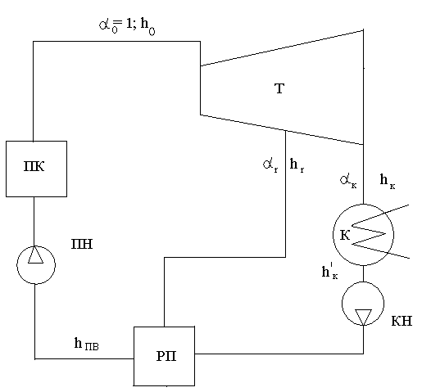

Рис. 4. Упрощенная схема турбоустановки
с регенеративным подогревом воды

$η_{r}=1−\frac{α_{k}⋅q_{k}}{h_{0}−h_{\text{пв}}}$. (70)

Сопоставляя (69) и (70), можно заметить, что как числитель, так и знаменатель второго члена в (70) меньше, чем в (69). А это значит, что пока нельзя сделать вывод о соотношении $η_{0}$ и $η_{r}$.
Попробуем преобразовать и проанализировать величину ${Δη}_{r}=η_{r}−η_{0}$, используя уравнения (69, 70)

${Δη}_{r}=q_{k}\left(\frac{1}{h_{0}−h_{k}^{'}}−\frac{α_{k}}{h_{0}−h_{\text{пв}}}\right)=\frac{q_{k}}{h_{0}−h_{k}^{'}}⋅\frac{h_{0}−h_{\text{пв}}−α_{k}(h_{0}−h_{k}^{'})}{h_{0}−h_{\text{пв}}}$. (71)

Поскольку $h_{\text{пв}}=α_{k}⋅h_{k}^{'}+α_{r}⋅h_{r}$ (из баланса теплоты в регенеративном подогревателе РП), а $\frac{q_{k}}{h_{0}−h_{k}^{'}}=1−η_{0}$ (из уравнения 69), то

${Δη}_{r}=\frac{(1−η_{0})}{h_{0}−h_{\text{пв}}}⋅α_{r}⋅{Δh}_{r}$, а
${\text{δη}}_{r}=\frac{{Δη}_{r}}{η_{0}}=\frac{α_{r}⋅{Δh}_{r}⋅(1−η_{0})}{(h_{0}−h_{\text{пв}})⋅η_{0}}$, (72)

где ${Δh}_{r}=h_{0}−h_{r}$.
Все величины, входящие в выражения для ${Δη}_{r}$ и ${\text{δη}}_{r}$ положительны, а потому и сами величины тоже положительны, т. е. $η_{r}>η_{0}$, что и требовалось доказать.
Более наглядно относительное повышение КПД за счет регенеративного подогрева воды можно показать другим способом, позволяющим к тому же получить рекурентную формулу для бесконечного количества последовательных регенеративных подогревателей.
Выразим $η_{r}$ как отношение сумм работ двух потоков пара $α_{r}$ и $α_{k}$, к сумме теплоты, необходимых для получения этих работ. Тогда

$η_{r}=\frac{α_{k}⋅{Δh}_{k}+α_{r}⋅{Δh}_{r}}{α_{k}(h_{0}−h_{k}^{'})+α_{r}⋅{Δh}_{r}}=\frac{α_{k}⋅{Δh}_{k}}{α_{k}(h_{0}−h_{k}^{'})}\frac{1+\frac{α_{r}⋅{Δh}_{r}}{α_{k}⋅{Δh}_{k}}}{1+\frac{α_{r}⋅{Δh}_{r}}{α_{k}(h_{0}−h_{k}^{'})}}$. (73)

Здесь ${Δh}_{k}$-теплоперепад сквозного конденсационного потока пара;
$h_{0}−h_{k}^{'}$-расход теплоты на конденсационный поток;
$\frac{{Δh}_{k}}{h_{0}−h_{k}^{'}}=η_{0}$- КПД турбоустановки без регенерации.
Легко показать, что знаменатель в уравнении (73) равен расходу теплоты на 1 кг пара. Действительно

$α_{k}(h_{0}−h_{k}^{'})+α_{r}(h_{0}−h_{r})=h_{0}−(α_{k}⋅h_{k}^{'}+α_{r}⋅h_{r})=h_{0}−h_{\text{пв}}$.

Обозначив  преобразуем (73) | $α_{k}⋅{Δh}_{k}=W_{k}$-работа конденсационного потока;  $α_{r}⋅{Δh}_{r}=W_{r}$ -работа регенеративного потока;  $\text{Ar}=\frac{W_{r}}{W_{k}}$ -энергетический коэффициент пара регенеративного  отбора;

$η_{r}=η_{0}⋅\frac{1+\text{Ar}}{1+\text{Ar}⋅η_{0}}$,
${\text{δη}}_{r}=\frac{η_{r}}{η_{0}}−1=\frac{1−η_{0}}{\frac{1}{\text{Ar}}+η_{0}}$. (74)

Проделав аналогичные вычисления для 2, 3 и т. д. регенеративных подогревателей, обнаружим, что формула (74) справедлива для любого количества подогревателей при подстановки в них величины Ar в виде

$\text{Ar}=\frac{\sum_{1}^{n}{α_{\text{ri}}⋅{Δh}_{\text{ri}}}}{α_{k}⋅{Δh}_{k}}=\frac{\sum_{1}^{n}{W_{\text{ri}}}}{W_{k}}$. (75)

Подставив в формулу (75) реальные значения $η_{0}$=0,45 и Аr=0,2, получим, что

${\text{δη}}_{r}≃0,\text{10}$.

Способ определения расхода пара на турбину с регенеративными отборами ничем не отличается от использованного в разделе 3.2.1.3 для определения D₀ при наличии теплофикационных отборов (формулы 54- 59). Поэтому результирующие формулы аналогичны с заменой индексов «т» у всех параметров на индекс «r».
Итак

$D_{0}=D_{0(k)}+y_{r}⋅D_{r}$ , (76)
где $D_{0(k)}=\frac{\text{3600}N_{э}}{H_{i}⋅η_{м}⋅η_{э}}$ ; $y_{r}=\frac{h_{r}−h_{k}}{h_{0}−h_{k}}$,
у_{r} –коэффициент недовыработки электроэнергии паром регенеративным отбора.
Если выразить расход отборного пара в долях от расхода свежего пара, т. е. $α_{r}=\frac{D_{r}}{D_{0}}$, то

$D_{0}=\frac{D_{0(k)}}{1−y_{r}⋅α_{r}}=\frac{\text{3600}N_{э}}{H_{i}(1−y_{r}⋅α_{r})⋅η_{м}⋅η_{э}}=\frac{\text{3600}N_{э}}{H_{i}^{\text{экв}}⋅η_{м}⋅η_{э}}$, (77)
где $H_{i}^{\text{экв}}=H_{i}(1−y_{r}⋅α_{r})$ -эквивалентный теплоперепад свежего пара в конденсационной турбине без отборов пара с тем же расходом свежего пара D₀.
Как видно из формулы (77), коэффициент увеличивания расхода пара из –за наличия одиночного регенеративного отбора

$β_{r}=\frac{D_{0}}{D_{0(k)}}=\frac{1}{1−α_{r}⋅y_{r}}$.

При любом количестве регенеративных отборов

$β_{r}=\frac{1}{1−\sum_{1}^{n}{α_{\text{ri}}⋅y_{\text{ri}}}}$. (78)

Для современных конденсационных турбин $β_{r}≈1,\text{25}$и для предварительной оценки можно принимать

$D_{0}=β_{r}⋅D_{0(k)}≃1,\text{25}D_{0(k)}$.

Для теплофикационной установки

$$D_{0}=D_{0(k)}+\sum_{1}^{n}{D_{\text{тi}}⋅y_{\text{тi}}+\sum_{1}^{n}{D_{\text{ri}}⋅y_{\text{ri}}}}$$

и тогда

$D_{0}=\frac{D_{0(k)}+\sum_{1}^{n}{D_{\text{тi}}⋅y_{\text{тi}}}}{1−\sum_{1}^{n}{α_{\text{ri}}y_{\text{ri}}}}=β_{r}\left(D_{0(k)}+\sum_{1}^{n}{D_{\text{тi}}⋅y_{\text{тi}}}\right)$. (79)

Для современных теплофикационных турбин $β_{r}≃1,\text{15}$и, принимая это значение, можно определять значения D₀

$D_{0}≃1,\text{15}\left(D_{0(k)}+\sum_{1}^{n}{D_{\text{тi}}⋅y_{\text{тi}}}\right)$. (79а)

Вопросы для самопроверки

1. Два способа определения повышения эффективности цикла при применении регенеративного подогрева воды.
2. Определение расхода свежего пара для турбоустановок с регенеративным подогревом воды.
3. Способы оценки расхода свежего пара для конденсационных и теплофикационных турбин с регенеративным подогревом воды.

3.2.2.2. Расчет смешивающих и поверхностных
регенеративных подогревателей

Расход пара на подогреватель зависит от его типа, схемы включения, параметров пара и воды. Существенное влияние на способ определения расхода пара оказывает тип регенеративного подогревателя.
На современных электростанциях используются два типа подогревателей: смешивающие, в которых греющий пар конденсируется, смешиваясь с нагреваемой водой, и поверхностные, в которых греющий пар и нагреваемая вода разделены поверхностью нагрева (как правило, в виде пучка труб).
Смешивающие подогреватели экономически выгоднее, так как в них нагреваемая вода нагревается до температуры насыщения греющего пара. Кроме того, они дешевле и обеспечивают лучший водный режим. Основной недостаток: за каждым смешивающим подогревателем необходимо ставить перекачивающий насос, а также значительное количество воды в состоянии насыщения, которая при вскипании (при сбросе нагрузки) может быть заброшена в тракт турбины.
В поверхностных подогревателях вода не может быть нагрета до температуры насыщения греющего пара из-за необходимости создания концевой разности температур $θ_{r}$. Величина $θ_{r}$ определяется при помощи технико–экономических расчетов, а на стадии расчета системы регенеративного подогрева воды –задается. Для поверхностных подогревателей можно устанавливать один насос на группу подогревателей.
Обычно в схему регенеративного подогрева включают как смешивающие (в основном в части низкого давления) так и поверхностные подогреватели.
Расходы пара определяются из уравнения теплового и материального балансов.
Рассмотрим вопрос определения расходов пара на смешивающие подогреватели на примере схемы, изображенной на рисунке 5.

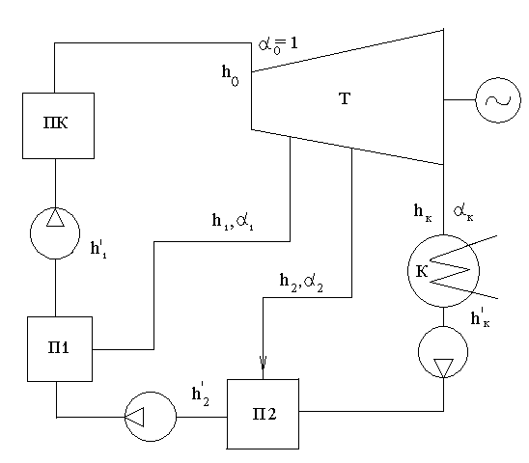

Рис.5. Схема со смешивающими подогревателями

Оптимальным порядком расчета регенеративных схем подогрева воды является последовательный переход от подогревателей более высокого давления к подогревателям более низкого.
Итак, уравнение теплового баланса для подогревателя П1 с учетом уравнения материального баланса:

$α_{1}⋅h_{1}+(1−α_{1})⋅h_{2}^{'}=α_{0}⋅h_{1}'$. (80)

Поскольку $α_{0}=1,$

$α_{1}=\frac{τ_{1}}{τ_{1}+q_{1}}$, (81)

где $τ_{1}=h_{1}^{'}−h_{2}^{'}$ -подогрев воды в П1;
$q_{1}=h_{1}−h_{1}^{'}$ -теплота греющего пара в 1-м отборе.
Уравнение теплового баланса для П2 (также с учетом уравнения материального баланса):

$α_{2}⋅h_{2}+(1−α_{1}−α_{2})⋅h_{k}^{'}=(1−α_{1})⋅h_{2}^{'}$. (82)

Откуда
$α_{2}=(1−α_{1})\frac{τ_{2}}{τ_{2}+q_{2}}$, (83)

где $τ_{2}=h_{2}^{'}−h_{k}^{'}$ -подогрев воды в П2;
$q_{2}=h_{2}−h_{2}^{'}$ -теплота греющего пара во 2-м отборе.
Подставив (81) в (83), получим

$α_{2}=\frac{q_{1}}{q_{1}+τ_{1}}⋅\frac{τ_{2}}{τ_{2}+q_{2}}$. (84)

Важной величиной для определения КПД турбоустановки является величина $α_{k}$, определяемая из уравнения материального баланса турбины. С учетом (81) и (84) величина $α_{k}$равна

$α_{k}=1−α_{1}−α_{2}=\frac{q_{1}}{q_{1}+τ_{1}}⋅\frac{q_{2}}{q_{2}+τ_{2}}$ (85)

При рассмотрении схемы с тремя, четырьмя и т. д. смешивающими подогревателями могут быть получены рекуррентные формулы для определения расходов пара на любой из n подогревателей и $α_{k}$:

$α_{n}=\frac{τ_{n}}{τ_{n}+q_{n}}⋅\prod_{1}^{n−1}{\frac{q_{n}}{q_{n}+τ_{n}}}$ и (86)

$α_{k}=\prod_{1}^{n}{\frac{q_{n}}{q_{n}+τ_{n}}}$ (87)
Для определения расходов пара на поверхностные подогреватели рассмотрим конкретную схему с каскадным сбросом конденсата греющего пара (рис. 6)

Порядок расчета аналогичен приведенному выше.
Тепловой баланс П1

$α_{1}(h_{1}−h_{1}^{'})=h_{B1}−h_{B2}=τ_{1}$,

откуда

$α_{1}=\frac{τ_{1}}{q_{1}}$. (88)

При этом $h_{B1}=h_{1}^{'}−ϑ_{1}$ и
$h_{B2}=h_{2}^{'}−ϑ_{2}$.

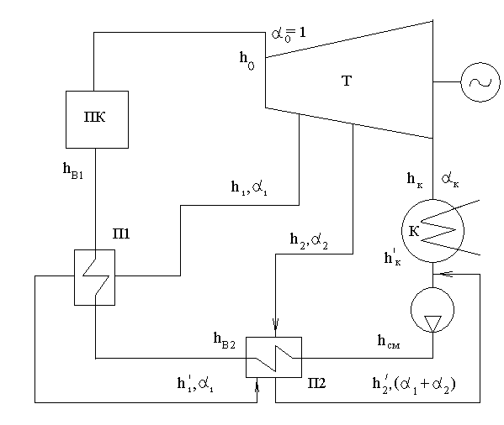

Рис. 6. Схема с поверхностными подогревателями

Величины подогрева $ϑ$₁ и $ϑ$₂ приходится задавать.

Уравнение теплового баланса для П2 (с учетом теплоты дренажа из П1):

$α_{2}(h_{2}−h_{2}^{'})$$+α_{1}(h_{1}−h_{1}^{'})=h_{B2}−h_{\text{см}}$. (89)

Поскольку в этом уравнении два неизвестных -$α_{2}$и h_{см}, для определения их следует составить уравнение смешения потоков после конденсатора:

$α_{k}⋅h_{k}^{'}+(α_{1}+α_{2})⋅h_{2}^{'}=h_{\text{см}}⋅α_{0}$.

Поскольку
$α_{k}=1−α_{1}−α_{2}$, $α_{0}$=1, то

$h_{\text{см}}=h_{k}^{'}+\left(α_{1}+α_{2}\right)\left(h_{2}^{'}−h_{k}^{'}\right)$. (90)

Решая совместно уравнения (89), (90), с учетом (88) нетрудно получить значения $α_{1}$, $α_{k}$ и h_{см}.
При более сложных схемах включения с комбинацией смешивающих и поверхностных подогревателей пользуются теми же расчетными схемами, но количество уравнений и неизвестных увеличивается.
Сопоставляя расходы пара для П1 в случае установки смешивающих (81) и поверхностных (88) подогревателей, отметим, что при одинаковых параметрах отбора и подогревах

$α_{1\text{см}}=\frac{τ}{τ_{1}+q_{1}}<α_{1\text{пов}}=\frac{τ_{1}}{q_{1}}$,

что подтверждает более высокую эффективность смешивающих подогревателей.

Вопросы для самопроверки

1. Определение расходов пара на смешивающие подогреватели.
2. Определение расходов пара на поверхностные подогреватели.

3.2.2.3. Оптимизация параметров регенеративного подогрева
питательной воды

Оптимизируемыми параметрами системы регенеративного подогрева воды являются: конечная температура питательной воды (ПВ), количество отборов пара (ступеней подогрева воды) и распределение подогревов воды между ступенями.
Конечную температуру ПВ определяют, исходя из технико-экономических расчетов, поскольку при изменении температуры ПВ появляется ряд факторов разнонаправленно влияющих на приведенные затраты. Так, с ростом t_{ПВ} растет тепловая экономичность блока, а следовательно, расход топлива и расход на собственные нужды снижаются. Но при этом из-за увеличения расходов отборного пара растет D₀ и следовательно, дорожает котел и трубопроводы.
Оптимальное значение t _{ПВ} зависит от начальных параметров (в основном от P₀). Для блоков с P₀ = 13 МПа оно составляет t_{ПВ} =230ºС, а для блоков со сверхкритическими параметрами ( P₀ = 24 МПа) – t_{ПВ} = 265ºС.
Аналогичная ситуация имеет место и в отношении количества отборов пара. С увеличением количества отборов растет КПД турбоустановки в связи с большим использованием отборного пара для выработки электроэнергии. Но при этом растет и стоимость подогревательной установки. С учетом этого для современных крупных турбоустановок оптимальное количество отборов составляет от 7 до 9.
При оптимально выбранных этих параметрах оптимизацию распределения подогрева воды в отдельных ступенях подогрева производят из условия максимума абсолютного КПД турбоустановки, главной составляющей которого является термический КПД

$η_{t}=1−\frac{α_{к}⋅q_{к}}{q_{0}}$.
Поскольку $q_{к}$не зависит от распределения отборов, переменной величиной, которую следует оптимизировать (находить максимум) является переменная функция

F=$\frac{q_{0}}{α_{к}}$.

Анализ выполняется с использованием метода условного экстремума Лагранжа, согласно которому составляется экстремальная функция

Ф= F + λ·φ,

где φ= Δ - ∑τ_{i} - вспомогательная нулевая функция;
τ_{i} – искомые подогревы воды;
λ – неопределенный коэффициент, исключаемый в процессе решения;
Δ – известная сумма подогревов воды во всех ступенях, равная разности энтальпий питательной воды и конденсата после конденсатора.
К анализу Лагранжа привлекается также подогрев питательной воды в экономайзере котла τ₀ и теплота свежего пара q₀
При определении максимума функции Ф выясняется, что решение зависит от вида функции q_{i} = h_{i} - h_{i}′ от давления, (или иного параметра, напрямую связанного с давлением, например, h_{i}′). Аналитическое решение возможно для двух видов этой функции: q_{i} = const и q_{i} = q_{к} + к·τ_{i} (линейная функция), где к – угловой коэффициент прямой, определяется как

к = $\frac{q_{0}−q_{к}}{Δ}$.

Следует отметить, что при невысоких начальных параметрах реальный вид функции q_{i} = f (h_{i}′) ближе к q_{i} = const, а при значительных перегревах свежего пара – к линейной зависимости.
В результате решения получено для случая q_{i} = const оптимальным является распределение подогревов, при котором
τ₀ = τ₁ = τ₂ =…=τ_{n} , (91)

то есть равное распределение (арифметическая прогрессия).
Для линейного вида функции q_{i} = f (h_{i}′) решение предстает в виде геометрической прогрессии, то есть

$\frac{τ_{0}}{τ_{1}}=\frac{τ_{1}}{τ_{2}}\text{.}\text{.}\text{.}\frac{τ_{n−1}}{τ_{n}}$. (92)

При этом одновременно выполняется условие

$\frac{q_{0}}{q_{1}}=\frac{q_{1}}{q_{2}}=\text{.}\text{.}\text{.}\frac{q_{n−1}}{q_{n}}=\frac{q_{n}}{q_{к}}$.

Если конечная температура питательной воды выбрана, τ₀ q₀ известны, то члены с τ₀ и q₀ отпадают и решение (89) или (90) совместно с уравнением ${Στ}_{i}=Δ=h_{0^{′}}−h_{к^{′}}$позволяет определить оптимальные значения τ_{i}.

Следует отметить, что подогрев питательной воды свежим паром (Δh_{r} = 0) и физически невозможный подогрев полностью отработавшим паром (α_{r} = 0) не дают повышения КПД.
Рассмотрим влияние промперегрева на оптимизацию РПВ. Поскольку промперегрев пара сам по себе повышает КПД цикла, относительное повышение КПД от регенерации снижается по сравнению с циклом без промперегрева. Кроме того, имеет место и абсолютное снижение эффективности в связи с уменьшением расходов отборного пара после промперегрева из-за повышения энтальпии пара, что приводит к увеличению расхода пара в конденсатор.
Таким образом, относительное повышение КПД турбоустановки от регенерации при промперегреве пара меньше, чем без него практически во всем интервале возможных подогревов воды на 1 – 2,5 %.
Однако в любом случае КПД цикла с оптимальной регенерацией и ПП выше, чем у цикла с оптимальной регенерацией, но без ПП.
Следует отметить, что абсолютно нерационально располагать регенеративный отбор непостредствено после ПП, поскольку по сравнению с отбором до ПП скачкообразно уменьшается расход отборного пара, и следовательно, КПД. При многоступенчатой регенерации основной выигрыш от оптимизации в значительной степени зависит от правильного распределения подогревов воды между “холодными” ступенями (до ПП) и “горячими” (после ПП). Поскольку подогрев “холодным” паром энергетически более выгоден, для циклов с ПП рекомендуется распределять “холодный” и “горячий” подогрев следующим образом:

τ_{хол} = β·τ_{гор}, где β = 1,3 1,7.

К особенностям регенеративного подогрева воды на ТЭЦ относится следущее. Во-первых, при РПВ на ТЭЦ к выработке электроэнергии на тепловом потреблении добавляется выработка паром регенеративных отборов. При этом КПД по выработке электроэнергии существенно возрастает, в особенности при малом пропуске в конденсатор на 20-25 %.
Во-вторых, на ТЭЦ в регенеративных подогревателях нагревается не только основной конденсат, но и обратный конденсат и добавочная вода, компенсирующая потери внешних потребителей. Поскольку доля обратного конденсата довольно высока и он имеет, как правило, энтальпию выше, чем основной конденсат, то растет доля более “высоких” отборов пара, что приводит к снижению экономичности.
На ТЭЦ так же, как и на КЭС применяется многоступенчатый регенеративный подогрев (6-9 ступеней), причем теплофикационные регулируемые отборы используются также и в качестве регенеративных. Температуры конечного подогрева питательной воды на ТЭЦ и КЭС с одинаковыми параметрами и расходами пара совпадают или близки, а распределение подогрева подчиняется тем же закономерностям, что и для КЭС. При наличии промперегрева распределение между “холодной” и “горячей” частями распределяют так же, как и для КЭС.
К особенностям РВП на АЭС относится влияние, оказываемое на регенеративный подогрев системой промежуточной сепарации и перегрева пара турбины. На АЭС используется как одноступенчатый перегрев острым паром , так и двухступенчатый (острым и отборным паром). Необходимость использования теплоты сепарата и конденсата в системе регенеративного подогрева приводит к вытеснению регенеративных отборов и снижению КПД.
На АЭС также возникает задача оптимального распределения “холодного” и “горячего” подогревов. В связи с более низкими по сравнению с КЭС начальными параметрами, отличается и величина β. Для АЭС:

$β=\frac{τ_{\text{хол}}}{τ_{\text{гор}}}=1,2÷1,3$.

Вопросы для самопроверки

- Оптимизация температуры питательной воды.
- Оптимизация количества регенеративных отборов пара.
- Оптимизация раcпределения подогрева воды.
- Особенности регенеративного подогрева воды при наличии промперегрева пара.
- Особенности регенеративного подогрева воды на ТЭЦ.
- Особенности регенеративного подогрева воды на АЭС.

3.2.3. Принципиальные тепловые схемы электростанций и их расчет

3.2.3.1. Принципиальные тепловые схемы и их элементы

Принципиальная тепловая схема ЭС (ПТС) – это графическое изображение в условных обозначениях всех этапов технологического процесса преобразования тепловой энергии, выделившейся при сжигании органического или ядерного топлива, в электрическую и тепловую энергию для промышленных и бытовых потребителей. ПТС включает лишь основные технологические этапы, исключая подготовительные, вспомогательные, пусковые и регулировочные процессы и необходимые для этого оборудование и связи.
На ПТС не указывается резервное оборудование; однотипное оборудование, независимо от количества, изображается одним элементом, а трубопроводы одного назначения – одной линией.
Окончательный вариант ПТС составляется после предварительных проработок с выбором типа станции, начальных и конечных параметров, цикла и мощности паротурбинной установки, схемы регенеративного подогрева питательной воды, способа подготовки добавочной воды, cхемы использования пара уплотнений турбины и эжекторной установки, продувочной воды котлов (парогенераторов), испарителей и паропреобразователей, а также схемы отпуска тепла (для ТЭЦ).
Разработка ПТС предваряет ее расчет, который призван установить показатели тепловой экономичности станции и отдельных установок, а также расходы пара, воды и теплоносителей контуров (для АЭС). Кроме того, по этим расчетам уточняются технические характеристики основного и вспомогательного оборудования, по которым в дальнейшем осуществляется выбор (или проектирование и заказ) этого оборудования.
Для блочных станций в качестве их ПТС выступает ПТС одного блока, а для неблочных станций – ПТС всей станции (или ее очередей строительства).
Каждый тип оборудования так же, как и каждый тип трубопровода (в зависимости от транспортируемой среды и ее параметров), имеет свое условное обозначение в соответствии с ГОСТ 21.403 – 80, ГОСТ 2.780 – 68 и ГОСТ 2.782 -68.
Условные обозначения основных элементов ПТС и трубопроводов приведены в табл. 1.

Таблица 1.

Условные обозначения элементов ПТС

Условные обозначения | Наименование элемента
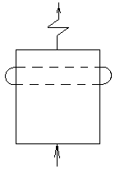 | Паровой котел с естественной циркуляцией и перегревом пара
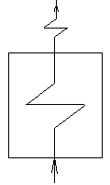 | Паровой котел прямоточного типа с перегревом пара
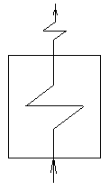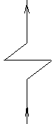 | Паровой котел с промежуточным перегревом пара (в данном случае прямоточный)
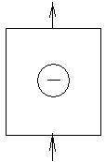 | Ядерный энергетический реактор
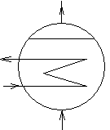 | Парогенератор АЭС
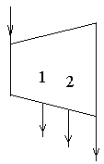 | Турбина одноцилиндровая однопоточная с регенеративными отборами
 | Продолжение табл. 1
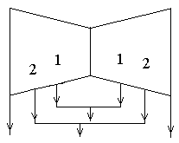 | Турбина одноцилиндровая двухпоточная с регенеративными отборами
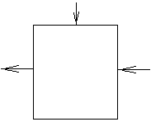 | Регенеративный подогреватель (теплообменник) смешивающего типа
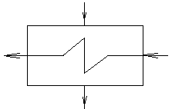 | Регенеративный подогреватель (теплообменник) поверхностного типа
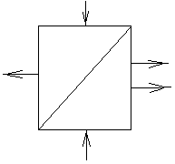 | Испаритель (паропреобразователь)
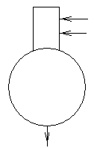 | Деаэратор
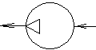 | Насос
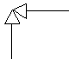 | Предохранительный клапан
 | Потребитель тепловой энергии
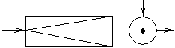 | Редукционно-охладительная установка (РОУ)
Условные обозначения | Наименование элемента
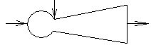 | Струйный насос (эжектор)
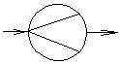 | Измерительная диафрагма
 | Окончание табл. 1
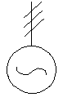 | Трехфазный электрогенератор
 | Свежий пар (независимо от параметров)
 | Паропроводы с P > 20 МПа
 | Паропроводы с P < 20 МПа
 | Паропроводы “горячего” промперегрева пара
 | Паропроводы “холодного” промперегрева пара
 | Трубопроводы питательной воды
 | Трубопроводы основного конденсата
 | Трубопроводы сырой воды
 | Трубопроводы сетевой воды
 | Трубопроводы химобессоленой воды
 | Дренажные трубопроводы
 | Трубопроводы паровоздушной смеси

Примечание. Все паропроводы на ПТС изображаются линиями толщиной 1 мм, а остальные – толщиной 0,1- 0,2 мм.
В состав ПТС ЭС и энергоблоков входят типовые узлы и установки. Рассмотрим некоторые из них.
Прежде всего рассмотрим типовые схемы включения регенеративных подогревателей. Смешивающие подогреватели обычно устанавливаются индивидуально, с обязательной установкой после них дренажных насосов. Единственным исключением является так называемая гравитационная схема, при которой подогреватель более низкого давления устанавливается над подогревателем более высокого давления без насоса, но с таким перепадом высот, который обеспечит самопроизвольный дренаж нагретой воды.
Для поверхностных подогревателей существует три схемы включения по способу дренажа конденсата греющего пара (рис. 7).
Наиболее экономична по использованию теплоты конденсата греющего пара схема с дренажными насосами (рис. 7, а).

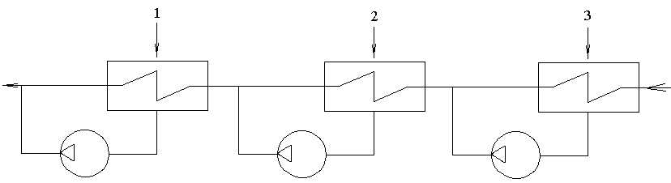

а) с дренажными насосами

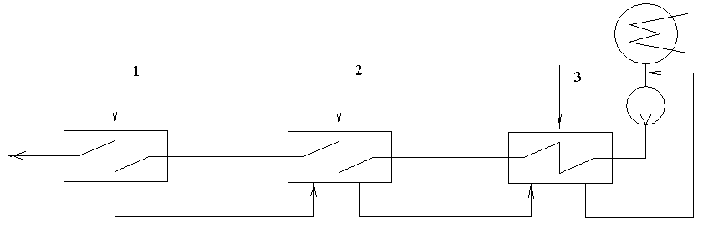

б) с каскадным сливом

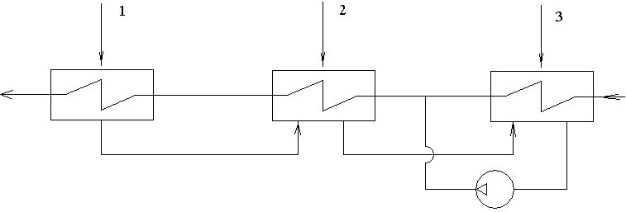

в) со смешанными отводом

Рис .7. Схемы обвязки регенеративных подогревателей

Однако большое количество дренажных насосов “съедает” часть выгоды и усложняет эксплуатацию.
Наиболее проста и надежна (однако, наименее экономична) схема с каскадным сливом (рис 7, б).
Поэтому наибольшее распространение получила смешанная схема (рис. 7, в), так как она исключает потери теплоты в конденсаторе и имеет всего один насос.
При любой принятой схеме обвязки системы регенеративного подогрева воды она дополнительно в качестве резервной дополняется каскадным сливом.
Следует заметить, что в систему регенеративного подогрева часто включаются охладители пара и охладители конденсата, которые конструктивно могут выполняться как встроенными в корпус собственно подогревателя, так и в отдельных корпусах.
Термические деаэраторы питательной воды, предназначенные для удаления агрессивных неконденсирующихся газов (О₂ и СО₂) за счет нагрева воды отборным паром до температуры насыщения и поэтому являющимися своеобразным смешивающими подогревателями, входят также в состав системы регенеративного подогрева воды.
Эти деаэраторы включаются в систему регенеративного подогрева воды либо как самостоятельная ступень подогрева, то есть питаются через РОУ от самостоятельного отбора турбины, либо как предвключенная ступень следующего за деаэратором по ходу питательной воды регенеративного подогревателя. В последнем случае питание паром деаэратора осуществляется через РОУ из отбора этого подогревателя.
Первая схема используется в основном для установок, работающих в базовом режиме, так как при скользящем давлении пара в отборе для поддержания постоянного давления в деаэраторе требуется глубокое дросселирование отборного пара, что ведет к потере экономичности.
Вторая схема более универсальна, поскольку в связи с большим давлением в отборе степень дросселирования снижается.
Помимо подготовки питательной воды деаэраторы также используются для подготовки воды для испарителей и паропреобразователей, а также для подготовки подпиточной воды тепловых сетей (для ТЭЦ).
К особенности обвязки деаэраторов относится также схема использования теплоты выпара. Выпар помимо неконденсирующихся газов содержит и транспортирующий их пар. Для возврата этого пара в цикл на пути выпара в атмосферу устанавливаются специальные тепломассообменники, называемые охладителями выпара, в которых транспортный пар конденсируется и возвращается в цикл, а неконденсирующиеся газы сбрасываются в атмосферу. Охлаждение этих теплообменников осуществляется одним из потоков воды, направляемых в деаэратор на деаэрацию. В случае использования вакуумных деаэраторов на линии выпара после деаэратора устанавливается пароструйный эжектор.
Питательные установки предназначены для повышения давления питательной воды, необходимого для создания начального давления и преодоления гидравлического сопротивления по трактам движения питательной воды и пара от деаэратора до конденсатора.
У современных энергоблоков величина давления, развиваемого насосами питательной установки, достаточно велика и доходит до 25-30 МПа.
Существует две типовые схемы включения питательных насосов: одноподъемная, при которой один питательный насос, установленный после деаэратора, развивает полное давление, и двухподъемная. В последнем случае в питательной установке используется два питательных насоса (один – за деаэратором, а второй – перед котлом или перед последним по ходу движения питательной воды регенеративным подогревателем), ступенчато (примерно в равной степени) повышающих давление.
Использование двухподъемной схемы позволяет снизить стоимость оборудования (подогревателей высокого давления и трубопроводов) из-за понижения давления и снижения поэтому металлоемкости. Однако, у этой схемы несколько более высокие расходы энергии на привод, а также более высокая сложность и стоимость самой питательной установки.
Для привода питательных насосов используются либо асинхронные электродвигатели с числом оборотов 3000 об/ мин, либо турбопривод с числом оборотов до 9000 об/ мин. В последнем случае в питательную установку входит также приводная турбина (с конденсаторами или противодавленческая ), работающая на отборном паре, и ее обвязка.
Для исключения кавитации питательных насосов необходимо у них на всасе создать подпор, поскольку они перекачивают воду, находящуюся в состоянии насыщения. Для этого питательные насосы устанавливаются, как правильно, на нулевой отметке, а деаэраторы устанавливаются на соответствующей высоте. При давлении в деаэраторе P_{д} = 0,12 – высотная разметка деаэратора 6 м, а при P_{д} = 0,6 МПа – 12 м и более.
При турбоприводе в связи с высоким числом оборотов предотвратить кавитацию в питательном насосе высотной установкой деаэратора невозможно (необходимая высота превышает разумные пределы).
В этом случае перед главным питательным насосом (по ходу воды) устанавливается тихоходный бустерный насос с небольшим напором – 1,5 2 МПа. Основной задачей бустерного насоса является создание подпора для питательного насоса.
Привод бустерного насоса может осуществляться либо от собственного электродвигателя, либо от приводной турбины питательного насоса через редуктор.
Основным назначением испарительных установок является термическое обессоливание химически обработанной (умягченной) воды. Схема простейшей испарительной установки показана на рис. 8. Получение вторичного (очищенного от солей) пара из химически очищенной воды осуществляется за счет теплоты первичного пара из отбора турбины при его конденсации. При этом в зависимости от последующего использования вторичного пара эти аппараты называются либо испарителями (когда вторичный пар конденсируется и направляется на восполнение потерь), либо паропреобразователями (когда вторичный пар используется для технологических целей или для потребителей).
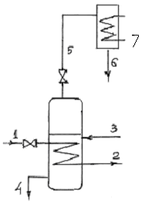

Рис. 8. Простейшая схема испарительной установки:
1 – первичный (греющий) пар; 2 – конденсат греющего пара; 3 – химочищенная вода; 4 – продувка; 5- вторичный (очищенный) пар; 6 –конденсат вторичного пара (дистиллят); 7 – питательная (охлаждающая) вода.

Для КЭС и для АЭС испарительные установки выполняются одноступенчатыми, а для ТЭЦ – многоступенчатыми (до 6 ступеней) для повышения эффективности. В этом случае вторичный пар 1-й ступени используется в качестве первичного для 2-й ступени и т.д. При этом питание ступеней химочищенной водой может быть параллельным или последовательным. Более выгодным с точки зрения качества вторичного пара является последовательная схема питания, при которой в первую ступень подают химочищенную воду с суммарным расходом всех ступеней, а продувкой первой ступени является суммарный расход всех остальных ступеней, которая направляется во вторую ступень в качестве питания и т.д. Продувка испарительной установки в данном случае осуществляется только из последней ступени.
Включение испарительной установки в схему регенеративного подогрева воды возможно по двум схемам (рис. 9): с использованием специального аппарата - конденсатора испарителя (рис. 8, а) и без него (рис. 8, б)
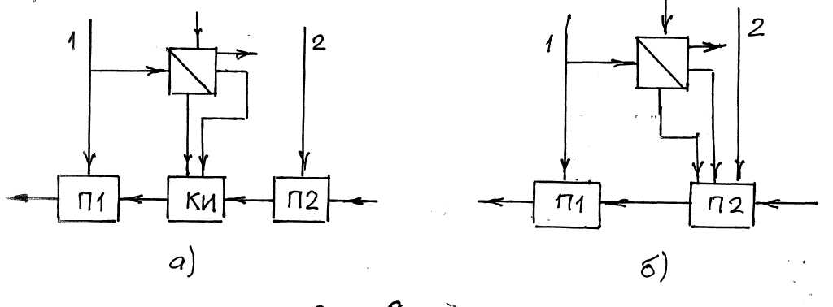

а) б)
Рис. 9. Схема включения испарителя в систему РПВ

Схема (рис. 8, а) более сложна и металлоемка, но более экономична, так как вне зависимости от того, включена или нет испарительная установка, обеспечивается постоянство энтальпии воды на выходе из П1. В то время как при использовании схемы (рис. 8, б) при отключении испарителя энтальпия падает.
Сетевые подогревательные установки предназначены для отпуска тепловой энергии внешним потребителям для коммунально-бытовых целей. Для подогрева сетевой воды в них используется отборный пар из регенеративных или регулируемых отборов. Сетевые подогревательные установки, как правило, многоступенчатые (2-3 ступени). Сетевая вода в них нагревается от 70 до 150° С (иногда до 130 или 140°С). Нагрев воды распределяется по ступеням равномерно.
С точки зрения технологии, работа сетевых подогревателей ничем не отличается от работы поверхностных регенеративных подогревателей. Поэтому схемы включения не отличаются от схем включения регенеративных подогревателей.
В заключение следует заметить, что принято систему регенеративного подогрева воды разбивать на две части: часть низкого давления (основного конденсата) – от конденсатора до деаэратора, и часть высокого давления (питательной воды) – от деаэратора до котла (парогенератора). При этом регенеративные подогреватели в тракте основного конденсата называются подогревателями низкого давления (ПНД), а подогреватели в тракте питательной воды – подогревателями высокого давления (ПВД), вне зависимости от типа и конструктивных особенностей.
Рассмотрим в качестве примера две принципиальные тепловые схемы.
На рис. 10 показана ПТС энергоблока КЭС с турбоустанкой К-500-240-4 ЛМЗ. Особенностью этой тепловой схемы является использование ступенчатой конденсации пара в конденсаторе, что существенно повышает эффективность энергоблока.
Второй особенностью является включение ПВД по схеме Рикара. В этом случае охладители пара подогревателей П2 и П3 охлаждаются не полным расходом питательной воды, а лишь его частью. При этом питательная вода после охладителей пара направляется в смеситель, расположенный перед котлом, минуя последующие подогреватели. Это повышает эффективность систем регенеративного подогрева.
На рис. 11 приведена ПТС энергоблока АЭС с реактором ВВЭР -1000 и турбоустановкой К -1000-60/ 3000 ЛМЗ.
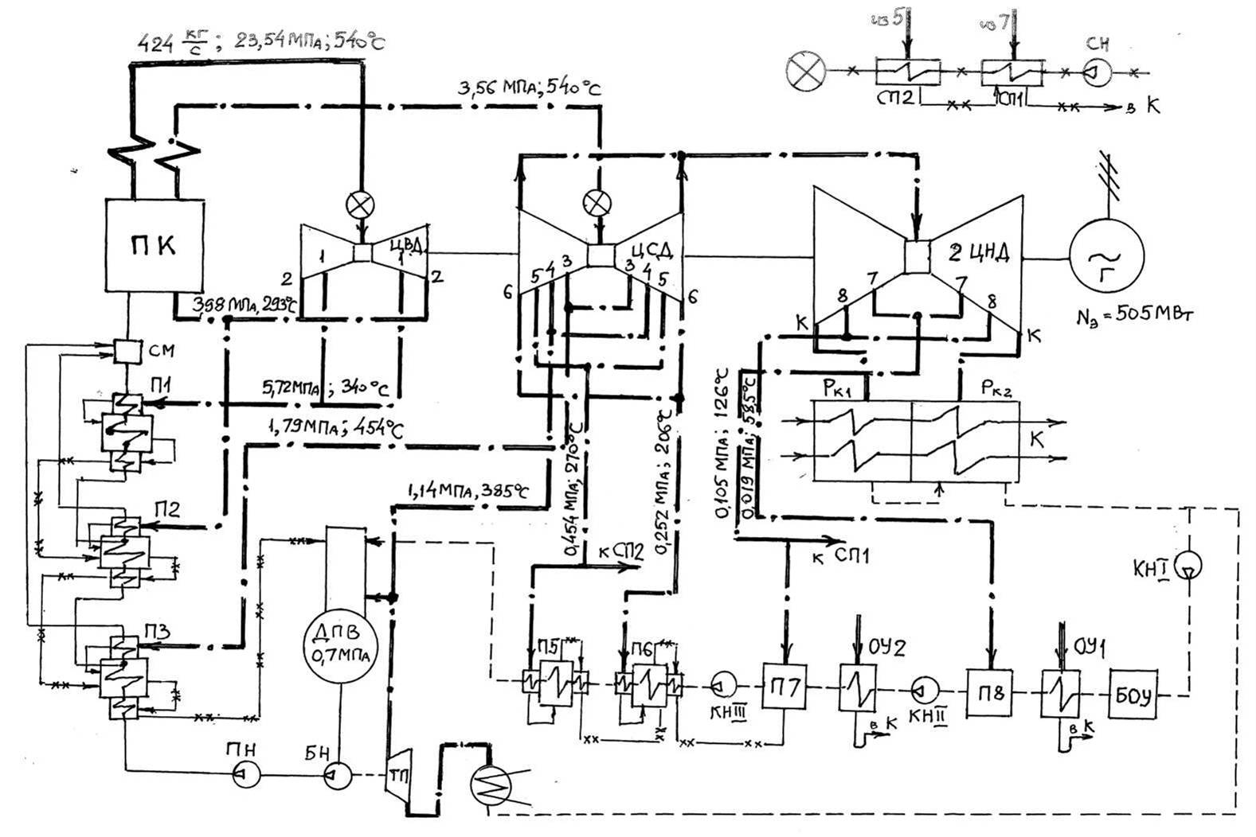
69

Рис. 10. ПТС энергоблока c ТУ К-500-240-4 ЛМЗ
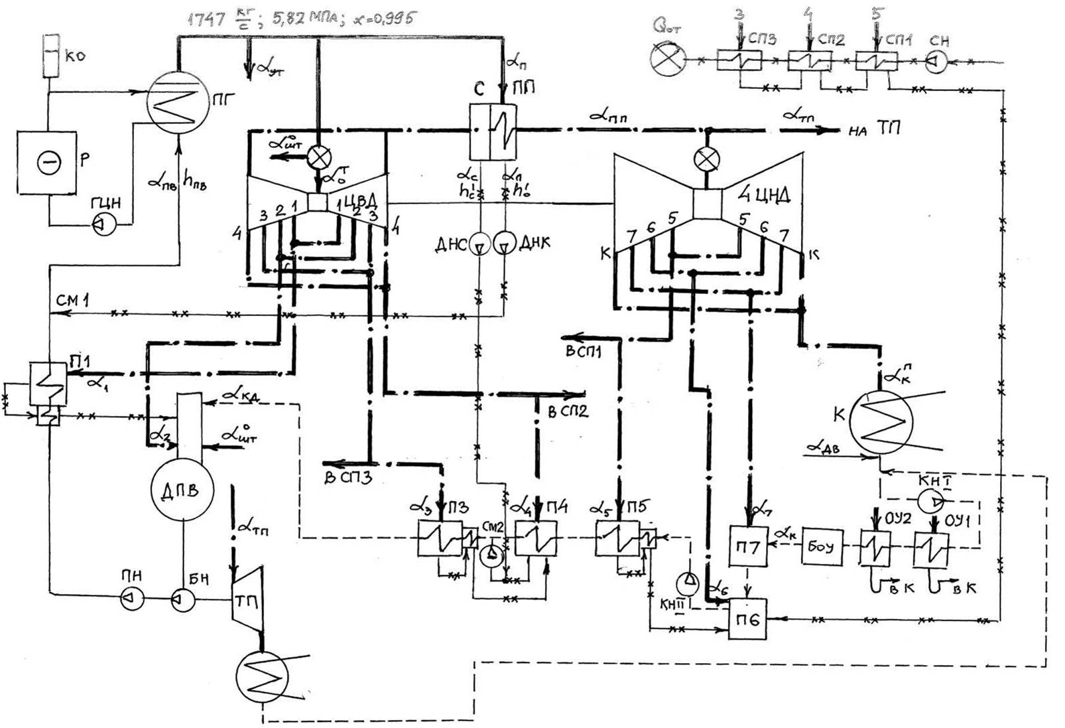
Рис.11
70

ПТС энергоблока АЭС с ВВЭР-1000 и ТУ К-1000-/-3000 ЛМЗ
Особенностью этой схемы является система промежуточной сепарации и перегрева пара, включающая аппараты СПП-1000, конденсато- и сепаратосборники и дренажные насосы. Аппарат СПП-1000 имеет одноступенчатый пароперегреватель, в котором греющим паром является свежий пар.
Вторая особенность – включение смешивающих подогревателей П6 и П7 по гравитационной схеме, позволяющей исключить перекачивающий насос. Кроме того, в ПТС входит также схема первого контура, включающего ядерный реактор (Р), парогенератор (ПГ), главный циркуляционный насос (ГЦН) и компенсатор объема (КО).

Вопросы для самопроверки

1. Условные обозначения оборудования и трубопроводов.
2. Типовые схемы включения регенеративных подогревателей.
3. Схемы включения термических деаэраторов.
4. Схемы питательных установок.
5. Схемы испарителей.
6. Схемы сетевых подогревательных установок.
7. ПТС энергоблоков ТЭС и АЭС.

3.2.3.2. Расчет тепловых схем

Основной задачей расчета тепловой схемы энергоблока или электростанции является определение технических характеристик теплосилового оборудования (расход пара, воды и топлива) и энергетических показателей (КПД, удельных расходов теплоты и топлива). При этом ПТС рассчитывается при максимальной или номинальной электрической мощности энергоблока (электростанции) N_{э}. Этот параметр является исходным для расчетов и определяющим для выбора оборудования, который осуществляется на базе выполненных расчетов.
Поскольку расчет ПТС представляет собой весьма сложную и объемную задачу, он выполняется в сугубо определенной последовательности, облегчающей выполнение расчетов и состоящей из ряда этапов.
Первый этап – это непосредственно разработка ПТС. При этом предварительно на основе исходных данных о характере и величине заданных нагрузок определяют типы, количество и единичные мощности турбогенераторов и паровых котлов, а также устанавливают наиболее представительные режимы эксплуатации для выбранной категории ЭС. Более подробно о составе работ на этом этапе см. в раз. 3.2.3.1.
Второй этап носит подготовительный характер и разбивается на два подэтапа. В первом определяются состояния водяного пара в регенеративных отборах турбин. Для этого осуществляется построение процесса работы пара в h-s-диаграмме. Исходными данными для этого служат полученные в процессе технико-экономического обоснования (или заданные) значения начальных параметров пара перед турбиной (P₀ и t₀), параметры до и после промперегрева пара ($P_{\text{пп}}^{\text{вх}},P_{\text{пп}}^{\text{вых}},t_{\text{пп}}^{\text{вх}}$ и $t_{\text{пп}}^{\text{вых}}$), а также давление в конденсаторе (P_{к}). Для теплофикационных турбин исходными являются также параметры регулируемых отборов. Кроме этого для построения h-s-диаграммы нужно знать значения η_{0i} в отсеках турбины, которые определяются по паспортным данным заводов - изготовителей турбин или испытаний. Давления пара в регенеративных отборах на данном этапе определяют по результатам оптимального распределения регенеративного подогрева воды.
Во втором подэтапе составляется сводная таблица параметров пара и воды в системе регенеративного подогрева и в отборах турбин на основе построенной h-s-диаграммы и оптимального распределения подогрева воды по ступеням. При этом давление 1-го отбора из ЦВД соответствует определенному на основе технико-экономических расчетов (или заданному) оптимальному значению температуры питательной воды $t_{\text{пв}}^{\text{опт}}$. Давление пара во втором отборе, как правило, соответствует противодавлению ЦВД(в “холодной” линии). Дальнейшее распределение отборов (по арифметической или геометрической прогрессии или методом индифферентной точки) выполняется в соответствии с методикой, изложенной в разд. 3.2.3.3. Фиксированными точками при этом являются Р_{пп} и Р_{деаэр} , а для теплофикационных турбин- также и давления в регулируемых отборах.
По температурам основного конденсата и питательной воды за регенеративными подогревателями и недогревам в них определяются температуры насыщения, а следовательно, и давления греющего пара перед подогревателями. С учетом падения давления в отборных трубопроводах (обычно их принимают равными 5-7 % от величины давления) устанавливают давления в отборах турбин и завершают построение процесса расширения пара в турбине.
В сводную таблицу заносят: значения начальных и конечных параметров, параметров пара в промперегреве (до и после), температур и давлений пара в отборах турбины и у подогревателей, параметров воды в подогревателях (до и после), а также значения энтальпий воды и пара в указанных точках. Кроме этого в таблицу включаются значения подогревов воды в подогревателях $τ_{r,i}^{в}=h_{r,i}^{в,\text{вых}}−h_{r,i}^{в,\text{вых}}$, и теплот, отдаваемых греющим паром $q_{r,i}=h_{r,i}^{п,\text{вх}}−h_{r,i}^{\text{др}}$, причем при наличии в подогревателях охладителей пара и охладителей конденсата, значения $τ_{r,i}^{в}$и q_{r,i} должны быть разбиты на значения этих величин для указанных секций регенеративных теплообменников.
При составлении сводной таблицы приходится задаваться значениями ряда величин, а именно:
- потери давления в стопорно-регулирующих клапанах турбин принимаются равными ΔP_{срк} = (0,03-0,05)P₀;
- потери давления в системе промперегрева пара принимаются равными ΔP_{пп}= (0,12÷0,14) P${}_{\text{пп}}^{\text{вх}}$;
- потери давления в ресиверах между ЦСД и ЦНД принимаются равными ΔP_{рес} = 0,02 Р_{цсд} (Р_{цсд} – давление пара за ЦСД);
- давление питательной воды после питательного насоса Р_{пв} = 1,3 P₀;
- падение давления питательной воды в каждом ПВД – ΔР_{пвд} = (0,2-0,5) МПа;
- давление основного конденсата за конденсатным насосом перед поверхностными PП – Р_{к.н.} = (2÷3) МПа;
- падение давления основного конденсата в каждом ПНД – ΔР_{пнд} = 0,1 МПа;
- остаточный перегрев пара после пароохладителя – (10-15)°С;
- температурный напор на холодном конце в регенеративных подогревателях охладителя конденсата (дренажа) – 10º С;
- потери тепла в окружающую среду в регенеративных подогревателях оценивают величиной их КПД, принимаемой равной η_{r,i} = 0,991÷0,999 (в зависимости от температуры воды в подогревателе).
Третий этап – это составление уравнений материальных балансов потоков пара, конденсата и воды энергоблока (электростанции).
Паровой баланс турбины

$D_{0}=\sum{D_{r}+\sum{D_{у}+\sum{D_{\text{топл}}+\sum{D_{к}^{п}+\sum{D_{\text{ут}}+\sum{D_{т},}}}}}}$ (93)

где D₀ – расход свежего пара на турбину;
$\sum{D_{r}}$- сумма расходов пара на регенеративные подогреватели;
$\sum{D_{у}}$- сумма расходов пара на уплотнения турбин и штоков;
$\sum{D_{\text{топл}}}$- сумма расходов пара на подготовку и сушку топлива;
$D_{к}^{п}$- расход пара в конденсатор;
D_{ут} – утечки пара и воды в энергоблоке;
$\sum{D_{т}}$- сумма расходов пара на тепловых потребителей (для ТЭЦ).
Паровой баланс энергоблока

D_{пк} = D₀ (94)

Баланс питательной воды

D_{пв} = D_{пк} + D_{пр} , (95)

где D_{пр} – расход продувочной воды (для барабанных котлов).
Баланс добавочной воды

$D_{д\text{.}в\text{.}}=\sum{D_{\text{пот}}=D_{\text{пот}}^{\text{вн}}+}D_{\text{пот}}^{\text{внеш}}$, (96)

где $D_{\text{пот}}^{\text{вн}}=D_{\text{ут}}+D_{\text{пр}}^{'}+D_{\text{пр}}^{''}$- внутренние потери;
D′_{пр} – продувка из расширителей продувки котлов;
$D_{\text{пр}}^{''}$- продувка испарителей и паропреобразователей;
D_{внеш} – внешние потери (для ТЭЦ).
Обычно ПТС удобнее рассчитывать в относительных расходах, при этом за единичный расход как правило принимается расход свежего пара на турбину, то есть α₀ = 1, а все остальные выражаются через него, то есть α_{r} = $\frac{D_{r}}{D_{0}}$; $α_{к}^{п}=\frac{D_{к}^{п}}{D_{0}}$ и т.д. В этом случае α_{пк} и α_{пв} – величины большие или равные единице, а остальные – правильные дроби.
На данном этапе расход пара на турбину оценивается по формулам (77) и (79). Для оценки величины расхода пара в отопительном отборе (для КЭС он осуществляется из регенеративных отборов) необходимо определить отопительную нагрузку и распределить ее по ступеням подогрева в сетевой подогревательной установке и пиковом водогрейном котле (для ТЭЦ).
Четвертый этап разбивается на два подэтапа. Основная задача этого этапа – последовательное и совместное решение уравнений теплового и материального баланса теплообменников и тепломеханического оборудования ПТС для определения долей расхода пара на них и уточнения параметров схемы с промежуточными и окончательными проверками правильности расчетов.
Первый подэтап состоит собственно в ставлении и решении уравнений. При этом, если в ПТС входят дополнительные элементы (расширители продувки, испарители, паропреобразователи, агрегаты для подсушки или подогрева топлива и т.д.), их тепловой расчет с определением параметров и расходов пара либо предшествует расчету системы регенеративного подогрева, либо выполняется совместно. Поскольку в начале расчета известны α₀ = 1 и α_{пв}, то расчет всегда начинают с верхних отборов (с первого ПВД), переходя последовательно от одного элемента к другому.
Группа ПВД. Ее рассчитывают, начиная с ПВД 1 и т.д., учитывая каскадный (как правило) слив дренажей греющего пара вплоть до деаэратора питательной воды (ДПВ). При этом следует учитывать схему включения пароохладителей ПВД (схема Виолена или схема Рикара).
В общем виде уравнение теплового баланса для любого ПВД, поскольку они всегда – поверхностного типа, может быть записана в следующем виде

$α_{r,n}=\frac{α_{\text{пв}}⋅τ_{r,n}⋅η_{n}^{−1}−\sum{α_{r,n−1}^{\text{др}}\left(h_{r,n−1}^{\text{др}}−h_{r,n}^{\text{др}}\right)}}{q_{r,n}}$, (97)

где $α_{\text{пв}}$ – расход питательной воды;
$τ_{r,n}$ – подогрев воды в подогревателе “n”;
$α_{r,n−1}^{\text{др}}$ – расход дренажа из подогревателя “n-1”;
$h_{r,n−1}^{\text{др}}$ – энтальпия дренажа из подогревателя “n-1”;
$h_{r,n}^{\text{др}}$ – энтальпия дренажа из подогревателя “n”;
η_{n} – КПД подогревателя “n”.
При наличии дополнительных потоков пара в знаменателе формулы (97) должны быть их теплоты и доли расходов.
Питательная установка. Расход пара на турбопривод питательного и бустерного (при общем приводе) насосов

$α_{\text{пн}}^{г}=\frac{α_{\text{пв}}⋅υ_{\text{ср}}⋅(P_{\text{пв}}−P_{\text{вх}})}{H_{i}^{\text{тп}}⋅η_{\text{пн}}⋅η_{м}^{\text{тп}}}$, (98)

где $υ_{\text{ср}}$- среднее значение удельного объема воды в насосе, $\frac{м^{3}}{\text{кг}}$;
P_{пв} – давление питательной воды, Па;
P_{вх} = P_{д} + ΔP_{к} – давление перед питательным насосом, Па;
ΔP_{к} = 0,9 МПа – запас на кавитацию;
η_{пн} ≈ 0,83 – КПД питательного насоса;
$η_{м}^{\text{тп}}$≈ 0,99 – механический КПД турбопривода;
$H_{i}^{\text{тп}}$- действительный теплоперепад приводной турбины, $\frac{\text{Дж}}{\text{кг}}$.
Деаэратор питательной воды – это смешивающий подогреватель. При его расчете следует учитывать все потоки пара и воды, направляемые и отводимые от него. В частности, это могут быть дренажи ПВД, пар от штоков клапанов, из концевых уплотнений турбин и т.д.
Группа ПНД. Она может состоять только из поверхностных либо из комбинации поверхностных и смешивающих подогревателей с различными схемами слива дренажей. В схеме могут присутствовать также смесители, для которых также необходимо составлять уравнения теплового и материального балансов (как для смешивающих подогревателей). При расчете группы ПНД определяют расходы пара и конденсата греющего пара на регенеративные подогреватели, а также расход конденсата, поступающего из конденсатора главной турбины α_{к}.
Второй подэтап четвертого этапа – контроль материального баланса пара и конденсата с целью проверки правильности расчетов.
Этот материальный баланс

α_{к(п)} = α_{к} , (99)

где α_{к(п)} – доля потока пара в конденсатор с учетом конденсата приводной турбины, добавочной воды α_{д.в} и других потоков ∑α_{др.к}, направляемых в конденсатор;
α_{к}- доля потока конденсатора турбин, определяемая из расчета группы ПНД.

Итак

$α_{к(п)}=α_{к}^{п}+α_{д\text{.}в}+\sum{α_{\text{др}\text{.}к}}$.

При этом пропуск пара в конденсатор $α_{к}^{п}$ определяется из материального баланса турбины

$α_{к}^{п}=α_{0}−\sum{α_{r}}−\sum{α_{у}}−\sum{α_{\text{ут}}−\sum{α_{т}}}$.

Сходимость баланса (98) должна быть не хуже 0,1%. В противном случае следует выполнять итерационные попытки до достижения необходимой сходимости.
Пятый этап – определение энергетических показателей турбоустановки и энергоблока.
Для турбины со сложной схемой энергетическое уравнение выглядит так:

$\frac{\text{3600}N_{э}}{η_{м}⋅η_{э}}=D_{0}⋅\sum_{1}^{n}{α_{\text{kj}}⋅H_{i,\text{kj}}}$, (100)

где $α_{\text{kj}}$- доли расходов пара в отсеках турбины между отборами “k” и “j”;
$H_{i,\text{kj}}$- действительные теплоперепады в отсеках турбин между отборами “k” и “j”;
n – количество отсеков турбины.
Из уравнения (100) определяется величина D₀, которая может быть проверена по уравнению, аналогичному (79) и (79а)

D₀ = $\frac{\frac{\text{3600}N_{э}}{H_{i}⋅η_{м}⋅η_{э}}+\sum{D_{т,i}⋅у_{т,i}}}{1−\sum{α_{r,i}⋅у_{т,i}}}$, (101)

где H_{i} – действительный теплоперепад в турбине;
$D_{т,i};у_{т,i}$- расходы пара тепловым потребителям и коэффициенты недовыработки электроэнергии этими расходами пара, соответственно;
$α_{r,i}⋅у_{r,i}$- доли расходов пара в теплофикационные отборы и коэффициенты недовыработки электроэнергии этими расходами пара, соответственно.
После определения D₀ рассчитывают все потоки пара и воды по значениям α_{i}, а также удельный расход пара на турбину d₀ (уравнение (33).

Далее рассчитываются следующие энергетические показатели:
– расход теплоты на турбоустановку, $\frac{\text{кДж}}{ч}$

Q_{ту}= D₀ (h₀ – h_{пв}) + D_{пп} $\left(h_{\text{пп}}^{\text{вых}}−h_{\text{пп}}^{\text{вх}}\right)−D_{д\text{.}в}\left(h_{\text{пв}}−h_{д\text{.}в}\right)$; (102)

– удельный расход теплоты на турбоустановку, $\frac{\text{кДж}}{\text{кВт}⋅ч}$
$q_{\text{ту}}=\frac{Q_{\text{ту}}}{N_{э}+N_{е}^{\text{тппн}}+N_{е}^{\text{тпвд}}}$, (103)

где $N_{е}^{\text{тппн}}$=$N_{i}^{\text{тппн}}⋅η_{м}^{\text{тп}}$= $\frac{D_{\text{пв}}⋅H_{\text{пн},а}}{\text{3600}⋅η_{\text{пн}}}$- эффективная мощность на валу турбопривода питательного насоса;
$N_{е}^{\text{тпвд}}$= $N_{i}^{\text{тпвд}}⋅η_{м}^{\text{тп}}$= $\frac{Q⋅H}{η_{\text{вд}}}$- эффективная мощность на валу воздуходувки (для ПК с наддувом). Q – подача воздуха, $\frac{м^{3}}{с}$; H – полное давление, развиваемое ВД, кПа.
– КПД турбоустановки

$η_{\text{ту}}=\frac{\text{3600}}{q_{\text{ту}}}$; (104)

– КПД турбоустановки брутто (абсолютный КПД ТУ)

$η_{\text{ту}}^{а}=\frac{\text{3600}N_{э}}{Q_{\text{ту}}}$; (105)

– тепловая нагрузка парового котла

Q_{ту}= D_{пк} $\left(h_{0}^{\text{пк}}−h_{\text{пв}}^{\text{пк}}\right)$ + D_{пп}· $\left(h_{\text{пп}}^{\text{вых},\text{пк}}−h_{\text{пп}}^{\text{вх},\text{пк}}\right)$, (106)

где соответствующие энтальпии определяют при параметрах у парового котла;
– КПД транспорта теплоты

$η_{\text{тр}}=\frac{Q_{\text{ту}}}{Q_{\text{пк}}}$; (107)

– количество теплоты топлива

$Q_{с}=\frac{Q_{\text{пк}}}{η_{с}}$; (108)

– КПД энергоблока брутто

$η_{c}=\frac{\text{3600}N_{э}}{Q_{с}}=η_{\text{ту}}^{а}⋅η_{\text{тр}}⋅η_{\text{пк}}$, (109)
причем в этом выражении исключены мощности приводных турбин питательного насоса и воздуходувки, а также мощности прочих двигателей собственных нужд;
– КПД электростанции нетто

$η_{с}^{н}=\frac{\text{3600}N_{э}(1−э_{\text{cн}})}{Q_{с}}=η_{с}⋅(1−э_{\text{сн}})$, (110)

где э_{с.н} = 0,03$0,\text{07}$(в зависимости от типа ЭС);
– удельный расход теплоты нетто, $\frac{\text{кДж}}{\text{кВт}⋅ч}$

$q_{с}^{н}=\frac{Q_{с}}{N_{э}−N_{\text{сн}}}=\frac{\text{3600}}{η_{с}^{н}}$; (111)

– часовые расходы натурального и условного топлива, $\frac{\text{кг}}{ч}$

$В_{н}=\frac{Q_{с}}{Q_{н}^{р}}$; $В_{у}=\frac{Q_{c}}{Q_{н\text{.}у}^{р}}$, $\left(Q_{н\text{.}у}^{р}=\text{29308}\frac{\text{кДж}}{\text{кг}}\right)$; (112)

– удельный расход условного топлива нетто, $\frac{г}{\text{кВт}⋅ч}$

$в_{у}^{н}=\frac{\text{123}}{η_{с}^{н}}$. (113)

Вопросы для самопроверки

1. Исходные данные и последовательность расчета ПТС.
2. Содержание и задачи первого этапа расчета ПТС.
3. Содержание второго (подготовительного) этапа.
4. Назначение и содержание третьего этапа.
5. Четвертый этап – последовательность и алгоритмы расчета ПТС.
6. Заключительный этап – определение энергетических показателей.

3.2.4. Выбор оборудования и развернутые тепловые схемы

3.2.4.1. Выбор оборудования

Выбору основного и вспомогательного оборудования предшествует выбор типа и единичной мощности электростанции и ее энергоблоков и разработка окончательной тепловой схемы.
Выбор типа и единичной мощности энергоблоков осуществляется по заданным уровням тепловой и электрической нагрузки и режимам работы на основе многовариантных расчетов приведенных годовых затрат, с учетом необходимой степени резервирования и приведения вариантов к единой уставленной мощности.
Выбор основного оборудования зависит от типа электростанции. На крупных ТЭС с промперегревом пара устанавливаются, как правило, моноблоки с однокорпусными паровыми котлами. В этом случае мощность энергоблока определяется мощностью конденсационной турбины. Тип котла выбирается по производительности и параметрам, причем паропроизводительность определяется максимальным расходом пара на турбоустановку (с учетом гарантийного плюсового допуска по мощности, возможного максимального ухудшения вакуума, потерь пара и конденсата, минусовых допусков на начальные параметры пара) с запасом 3 %. Параметры пара на выходе из парового котла выбирают с учетом тепловых и гидравлических потерь при его транспортировке: (запас по температуре 5°С, а по давлению: 1 МПа для установок с Р₀ = 13 МПа; 1,5 МПа – с Р₀ = 24 МПа)
На выбор основного оборудования для неблочных электростанций (в основном, это ТЭЦ) наибольшее влияние оказывают объемы и характер тепловой и электрической нагрузки. В зависимости от этого они комплектуются конденсационными (тип К) и теплофикационными (типы Т, ПТ, П, Р и др.) турбинами или их комбинациями. На ТЭЦ с превалирующей отопительной нагрузкой чаще всего используются турбины типа Т; на ТЭЦ промышленных предприятий – типа ПТ и Р; на ТЭЦ для районов с развитой промышленностью и гражданскими объектами – типа ПТ, Т и Р, причем последние покрывают, как правило, базовую промышленную нагрузку.
Количество турбин каждого типа зависит от величины и параметров теплового потребления. При этом единичную мощность турбоагрегатов ТЭЦ в энергосистемах принимают возможно более крупной с учетом перспективы развития электрического и теплового потребления в регионе. ТЭЦ, работающие в энергосистемах, не должны, как правило, иметь резерв электрической мощности – его целесообразно делать на конденсационных электростанциях.
Основным резервом тепловой мощности на неблочных ТЭЦ являются пиковые водогрейные и паровые котлы. Мощности турбоагрегатов изолированной ТЭЦ выбирают так, чтобы при отказе самого крупного турбоагрегата остальные обеспечивали покрытие электрических и тепловых нагрузок с учетом допускаемого потребителями регулирования (снижения) нагрузок.
При выборе типа и количества паровых котлов для неблочных КЭС и ТЭЦ необходимо руководствоваться следующими соображениями. Во-первых, целесообразно устанавливать однотипные паровые котлы с использованием секционной или централизованной их обвязки паропроводами. Для этого необходимо унифицировать разнородные теплофикационные турбины по расходу пара на них, что, как правило, не вызывает дополнительных существенных затруднений. Во-вторых, количество паровых котлов должно удовлетворять требованиям резервирования, то есть при отказе одного из них остальные должны удовлетворять условиям работы турбоагрегатов на номинальной (или допустимой сниженной) нагрузке. При этом отпуск пара внешним потребителям можно резервировать установкой котлов низкого давления, а на отопление – пиковых водогрейных котлов. Допускается резервирование отпуска производственного пара от энергетических котлов через РОУ.

Выбор насосов
Выбор количества и параметров насосов зависит от их назначения.
Питательные насосы – важнейшие из вспомогательного оборудования. Их рассчитывают на подачу питательной воды при максимальной мощности ТЭС с запасом не менее 5 %. Для блочных КЭС существует несколько вариантов комплектации питательных узлов.
Для энергоблоков докритических параметров (P = 13 МПа) мощностью 150 и 200 МВт применяют насосы с электроприводом. При этом, если ранее устанавливали по два рабочих насоса плюс один резервный с подачей по 50 % каждый (с учетом параллельной работы), то в настоящее время устанавливают один рабочий и один резервный (в запасе на складе) с подачей по 100 % или два насоса с подачей 50 % без резерва. Соответственно выбираются и бустерные насосы с электроприводом.
В энергоблоках КЭС мощностью 300 МВт, так же как и в энергоблоках ТЭЦ мощностью 250 МВт (p = 24 МПа), устанавливают по одному рабочему насосу с полной (100 %) подачей и приводом от паровой турбины с противодавлением и по одному пускорезервному электроприводному насосу с гидромуфтой с подачей 30-50 %. Бустерные насосы выбираются соответственно.
Для энергоблоков мощностью 500, 800 и 1200 МВт (p =24 МПа) устанавливают по два турбоприводных питательных насоса по 50 % от полной подачи с приводной турбиной конденсационного типа и резервированием подвода пара к турбине от более высокого отбора основной турбины.
Бустерные насосы для КЭС и ТЭЦ имеют общий привод с главным питательным насосом через понижающий редуктор.
На электростанциях неблочной структуры, входящих в энергосистемы, общая подача воды питательными насосами должна быть такой, чтобы при отказе наиболее крупного насоса остальные обеспечивали расход питательной воды, необходимый для работы всех установленных паровых котлов при номинальной их производительности.
Для ТЭЦ, работающих в энергосистемах, есть дополнительное требование: при выпадении насоса максимальной производительности, подача остальных должна обеспечивать максимальный отбор тепла для средней температуры самого холодного месяца, с возможным снижением электрической нагрузки на мощность одного турбоагрегата.
На изолированных электростанциях кроме вышеприведенных есть еще одно требование. В составе питательного узла должно быть не менее двух питательных насосов с электроприводом.
При определении напора, развиваемого питательными насосами, должно учитываться давление пара на выходе из котла, высота подъема воды (от оси питательного насоса до максимальной отметки котла) и полное гидравлическое сопротивление тракта питательной воды парового котла с необходимым запасом. Подробнее о выборе рабочей точки питательного насоса см. [7].
Конденсатные насосы, предназначенные для перекачки основного конденсата из конденсатора в деаэратор, выбирают, как правило, в минимальном по возможности числе – либо один на 100 % подачи, либо два на 50 % подачи и один резервный (соответственно на 100 % или 50 % подачи). При этом общую подачу определяют по наибольшему пропуску пара в конденсатор с учетом регенеративных отборов пара из турбины. В частности, для ТЭЦ конденсатные насосы выбирают по расходу основного конденсата в конденсационном режиме работы турбины, то есть с отключенными теплофикационными отборами пара.
В большинстве тепловых схем электростанций предусматривается многоступенчатый подъем давления конденсатными насосами (до 4-х ступеней) из-за включения в схемы обессоливающих установок и смешивающих регенеративных подогревателей. При этом схема, принятая для конденсатных насосов первого подъема (один или два плюс резервный), сохраняется для насосов последующих подъемов.
Циркуляционные насосы, перекачивающие техническую воду для охлаждения конденсатора (в основном), выбирают обычно по одному или по два на турбину в зависимости от типа системы технического водоснабжения. Они устанавливаются либо в береговых насосных (центральных или блочных), либо в машзале. Циркуляционные насосы устанавливаются без резерва, поскольку их производительность выбирают по летнему периоду работы, когда в связи с максимальной температурой воды ее расчетный расход максимален. В зимнее время расход воды уменьшается примерно вдвое и часть циркуляционных насосов фактически становится резервом.
Насосы для питания водой вспомогательных теплообменников ( испарители, паропреобразователи, сетевые подогреватели) выбирают централизованно на всю электростанцию (или очередь строительства) в возможно наименьшем числе (один-два рабочих насоса) с одним резервным с подачей рабочего. Для сетевых насосов при их количестве более четырех резервные насосы не устанавливаются.
Подпиточные насосы тепловой сети: при закрытой системе горячего водоснабжения – два, при открытой – три, включая в обоих случаях один резервный.
Дренажные насосы конденсата из регенеративных подогревателей устанавливают без резерва, поскольку резервом в этом случае является всегда реализуемый в схемах каскадный слив в нижний по давлению подогреватель.
Конденсаторные насосы сетевых подогревателей и паропреобразователей выбирают индивидуально – один или два на турбину с резервным насосом у сетевого подогревателя нижней ступени (имеющим подачу рабочего).

Выбор теплообменников
Регенеративные подогреватели являются индивидуальным оборудованием каждой турбины и устанавливаются без резерва, но с обязательными обводными линиями на случай их отключения. Обычно принимают по одному корпусу в каждой ступени подогрева, то есть применяя так называемую однониточную схему. Реже встречаются двух- и трехниточные схемы в зависимости от мощности энергоблока и типа регенеративных подогревателей.
Деаэратор питательной воды принимают, как правило, возможно большей пропускной способности (по одному или два на энергоблок или секцию, включающую турбоагрегаты с обслуживающими их паровыми котлами). На ТЭС неблочной структуры обычно предусматривается возможность ремонта одного деаэратора при работе других. Объем аккумуляторных баков деэраторов рассчитывают на пятиминутный запас питательной воды для блочных электростанций и десятиминутный – для неблочных, при работе их с максимальной нагрузкой. Количество деаэрационных колонок на один бак определяется соотношением пропуска и запаса воды. Деаэраторы добавочной воды и подпиточной воды тепловой сети выбираются централизованно для всей электростанции или отдельных ее очередей.
Испарительные установки для восполнения потерь устанавливаются индивидуально у каждой турбины и резерва не требуют, поскольку они выбираются на двойную необходимую производительность. Многоступенчатые испарительные установки ТЭЦ выбираются либо индивидуально для каждой турбины, либо централизованно для всей ТЭЦ или ее очередей, при этом целесообразно иметь один резервный корпус испарителя.
Сетевые подогреватели ТЭЦ устанавливаются индивидуально у турбин без резервных корпусов, поскольку они работают только в период отопительного сезона и могут ремонтироваться в оставшееся время.

Выбор пылеприготовительного оборудования
Пылеприготовительные установки выполняются преимущественно по индивидуальной схеме, обычно с замкнутой (реже – с разомукнутой) схемой сушки топлива, при которой горячий воздух, использованный для подсушки топлива в мельнице, вместе с влагой сбрасывается в топочную камеру котла и далее в дымовую трубу. При такой схеме пылеприготовительное оборудование устанавливается индивидуально у каждого парового котла.
Тип пылеприготовительного оборудования зависит от вида сжигаемого твердого топлива.
При сжигании высококачественных углей с малым выходом летучих требуется тонкий размол топлива, который может быть осуществлен в тихоходных шаровых барабанных мельницах (ШБМ). Особенностью мельниц этого типа является практическая независимость потребляемой для привода мощности от производительности. Поэтому в этом случае применяются системы пылеприготовления с промежуточным бункером пыли. При этом мельницы работают на 100 %-ой производительности в режиме “включено-выключено” по мере наполнения бункера пылью, что позволяет экономить расход энергии на собственные нужды.
При использовании “мягких” топлив (бурые и каменные угли с выходом летучих более 30 %) допускается более грубый помол. В этом случае чаще всего применяются быстроходные молотковые мельницы (ММ). Мощность, потребляемая этими мельницами, пропорциональна нагрузке (на холостом ходу – около 40 % от максимальной). Поэтому в этом случае применяется более простая схема пылеприготовления с непосредственной подачей пыли в топочную камеру. При длительном снижении мощности котла часть мельниц отключается.
Мельницы на пылеугольных ТЭС обычно выбираются наибольшей имеющейся производительности (50-70 т/час). Для ШБМ (их количество обычно 2-3) суммарная производительность должна соответствовать 110 % номинальной нагрузки; для ММ (не менее 3) – так, чтобы при отказе одной суммарная производительность оставшихся была не менее 90 % от номинальной. Степень подсушки топлива выбирается такой, чтобы остаточная влажность пыли удовлетворяла условию ее надежной текучести. Температура горячего воздуха для подачи пыли в топку не ограничивается, но температура пылевоздушной смеси перед горелками для топлив с выходом летучих 15 % и более должна быть не выше 160 ° С.
Для размола каменных углей в последнее время применяют также среднеходовые мельницы, а размол мягких бурых углей и торфов производят также в мельницах – вентиляторах.

Выбор тягодутьевых машн (ТДМ)
К тягодутьевым машинам относятся в основном дымососы и дутьевые вентиляторы. В последнее время в связи с созданием газоплотных котлов на газомазутном топливе, работающих под наддувом, нашли применение воздуходувные машины (воздуходувки). При использовании воздуходувных машин установка дымососов не требуется.
Обычно крупный современный паровой котел оснащается двумя дымососами и двумя дутьевыми вентиляторами (или двумя воздуходувками). Подача параллельно работающими агрегатами должна обеспечить работу парового котла на максимальной производительности с запасом 10 %; при этом один агрегат должен обеспечивать половинную нагрузку (а для тощих углей и АШ – не менее 70 %).
При определении необходимой производительности дутьевых вентиляторов нужно учитывать коэффициент избытка воздуха, который составляет: для пылеугольных топочных камер – 1,15; для циклонных двухкамерных топок – 1,051,10; для газомазутных топок – 1,05.
При определении необходимой производительности дымососов необходимо учитывать присосы воздуха по тракту. Согласно правилам технической эксплуатации они принимаются равными: 10 % для трубчатых и 20 % для регенеративных воздухоподогревателей; 10 % для электрофильтров и 5 % для циклонов и скрубберов от теоретически необходимого количества воздуха.
Давление, развиваемое дымососами, составляет обычно 3-5 кПа; дутьевыми вентиляторами - 47 кПа; воздуходувками – 10-13 кПа, и выбирается с запасом 15 %. Дымососы и вентиляторы приводятся электродвигателями, а воздуходувки – электродвигателями или приводными турбинами. Регулирование расхода осуществляется осевыми направляющими аппаратами, двухскоростными электродвигателями или шиберами (весьма неэкономичный способ).
Температура воздуха перед воздухоподогревателем должна быть выше точки росы и температуры низкотемпературной коррозии воздухоподогревателя. С этой целью воздух предварительно подогревают в калориферах с использованием теплоты отборного или противодавленческого пара.

Выбор оборудования водоподготовки
В соотвествии с нормами проектирования на ЭС без внешних потерь конденсата с Р₀ ≥ 9 МПа применяется химическое обессоливание добавочной воды, если общее содержание анионов сильных кислот в исходной воде менее 7 мкг-экв/кг, или ее дистилляция в испарителях при больших солесодержаниях.
При Р₀ ≥ 13 МПа и солесодержании менее 12 мкг-экв/кг испарительная установка должна дополняться установкой химического обессоливания при любом типе парового котла.
На ТЭЦ: при Р₀ < 9 МПа – упрощенные методы химочистки; при Р₀ = 9 МПа – химочистка добавочной воды; при Р₀ = 13 МПа – химобессоливание.
В качестве источника добавочной воды рекомендуется применять артезианские скважины (если качество ее не хуже воды открытых водоемов) или из источников систем оборотного водоснабжения (при технико-экономическом обосновании).
Расчетный расход очищенной добавочной воды (обессоленной или дистиллята) принимают равным 2 % от производительности установленных паровых котлов. Помимо этого предусматривается дополнительная производительность обессоливающих установок в следующих случаях. При установке прямоточных котлов: 50 т/час – для энергоблоков 200 и 300 МВт; 75 т/ч – для ЭБ 500 МВт и 125 т/ч – для ЭБ 800 МВт; для ЭС с котлами типа Е – дополнительная производительность 25 т/ч; для ЭС с мазутным топливом – дополнительно 0,15 т/час на каждую тонну сжигамого мазута.

Вопросы для самопроверки

1. Выбор основного оборудования.
2. Выбор насосов.
3. Выбор теплообменников.
4. Выбор пылеприготовительного оборудования.
5. Выбор ТДМ.
6. Выбор оборудования водоподготовки.

3.2.4.2. Развернутые тепловые схемы (РТС)

Развернутая (полная) тепловая схема – это исчерпывающее графическое отображение в условных обозначениях всех процессов и этапов, необходимых для преобразования природной энергии топлива в электрическую (и тепловую). Она включает в себя тепловое оборудование пароводяного тракта и трактов других основных теплоносителей электростанции, а также все объединяющие это оборудование трубопроводы с арматурой. В отличие от ПТС в РТС включают не только рабочее, но и резервное оборудование и трубопроводы в полном объеме со всеми параллельными линиями (нитками) и арматурой.
РТС составляется на основе произведенного выбора основного и вспомогательного оборудования. Чертеж РТС полностью отражает тип и число агрегатов, способы соединения, тип и расстановку арматуры, возможности управления и регулирования. Неотъемлемой частью РТС является спецификация, в которую включаются сведения о типе (марке), числе и основных технических характеристиках оборудования.
Таким образом, РТС со спецификацией характеризуют уровень технического совершенства электростанции, ее экономичность и возможную надежность, вероятные режимы работы, способы включения и отключения оборудования и его элементов.
Для неблочной ЭС целесообразно разрабатывать отдельные РТС для каждой очереди (секции), в которых должны быть отображены общестанционные трупроводы (паропроводы собственных нужд, трубопроводы и баки химочищенной воды, трубопроводы пара на уплотнения турбин, деаэраторы и т.д.).
Для электростанций блочной структуры обычно выполняют РТС одного блока, но также с указанием общестанционных элементов. При этом целесообразно иметь и общую упрощенную схему электростанции.
РТС включает следующее оборудование:
- турбоустановки (паровая турбина, конденсатор с эжекторной установкой, электрогенератор);
- паровые котлы (прямоточные котлы показывают в развернутом виде, включая все параллельные нитки экономайзера, испарителя и пароперегревателя, встроенные сепараторы и задвижки, насосы рециркуляции и т.д.);
- теплообменники (регенеративные и сетевые подогреватели и охладители пара из уплотнений и эжекторов, газо- и маслоохладители, воздухоподогреватели и др.);
- насосы (питательные, конденсатные, циркуляционные, бустерные, дренажные и др.);
- приводные турбины с конденсаторами (питательных насосов, воздуходувок);
- пиковые водогрейные и паровые котлы (для ТЭЦ);
- баки (чистого и загрязненного конденсата, добавочной химобессоленной воды, дренажные, сливные, расширительные и др.);
- установки химобессоливания (добавочной воды, конденсата турбины и др.);
- трубопроводы (свежего пара, ПП, питательной воды и основного конденсата, пара регенеративных отборов, дренажные, добавочной воды, циркуляционные, масло- , газо- и воздухоохладителей и др.);
- линии отвода пара и горячей (прямой) сетевой воды, линии обратного конденсата и обратной сетевой воды (для ТЭЦ);
- пусковые устройства (обводные БРОУ и РОУ, сепараторы, растопочные расширители, насосы рециркуляции и др.);
- арматура (запорная, регулирующая, защитная, дросселирующая, обводная и др.).
На линиях главных трубопроводов указывают параметры среды, диаметр трубопровода и толщину стенки.
РТС входит в состав технической документации любой проектируемой и действующей электростанции и на ее основе выполняются мнемонические схемы, используемые при эксплуатации электростанции.
РТС для АЭС содержит практически то же оборудование, что и для ТЭС (за исключением котельного), но дополнительно включает:
- реакторы и парогенераторы с вспомогательным оборудованием, соответствующем требованиям надежной и безопасной эксплуатации ядерных энергетических установок;
- сепараторы – пароперегреватели (с конденсато- и сепаратосборниками, конденсатными и сепаратными насосами, трубопроводами и арматурой);
- испарительные установки нерадиактивного пара (для питания уплотнений турбины, эжекторов, потребителей собственных нужд для одноконтурных АЭС);
- компенсаторы объема, емкости запаса бора, технологические конденсаторы, барботеры и др. элементы реакторной установки с учетом ее специфики.
Примеры РТС ТЭС и АЭС показаны на рис. 12 и 13. На рис. 12 приведена РТС конденсационного энергоблока мощностью 500 МВт.
Паровой прямоточный котел П-57 Р (1) и рассчитан на сжигание высокозольных топлив ( А^{Р} ≈ 55 %), выполнен по Т-образной компоновке с 24 вихревыми горелками при 6 среднеходовых мельницах производительностью около 80 т/ч. Номинальная производительность котла 1650 т/ч, P₀ = 25 МПа, t₀ = 545º С. Пароводяной тракт котла разбит на два параллельных потока с самостоятельными регуляторами питания (49) и включающими экономайзер (56), испаритель (57), паро-паровой теплообменник, встроенную задвижку (51) и встроенный сепаратор (50) и пароперегреватель (55).
Конденсационная паровая турбина (2) типа К-500-240-4 ЛМЗ одновальная с электрогенератором (4) типа ТВВ-500 и состоит из однопоточных ЦВД и ЦСД и двух двухпоточных ЦНД. Расход свежего пара 1527 т/ч, Р = 23,54 МПа, t = 540°С.

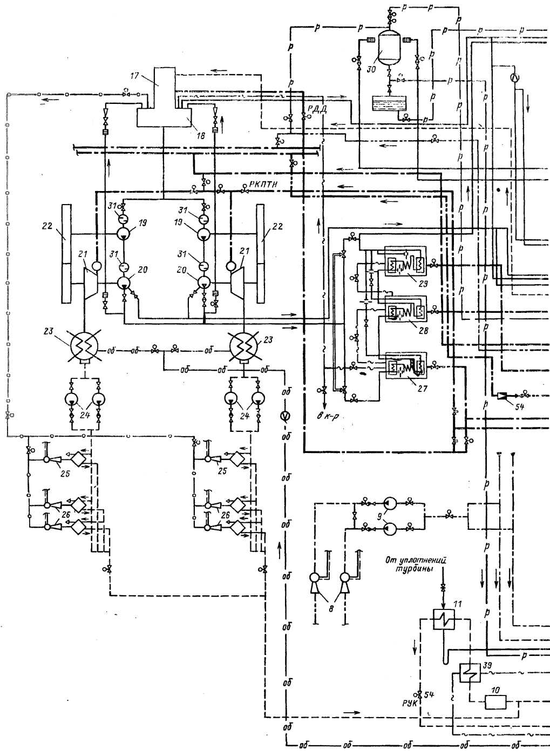

Рис. 12. Развернутая тепловая схема конденсационного
энергоблока мощностью N_{э} =500 МВт
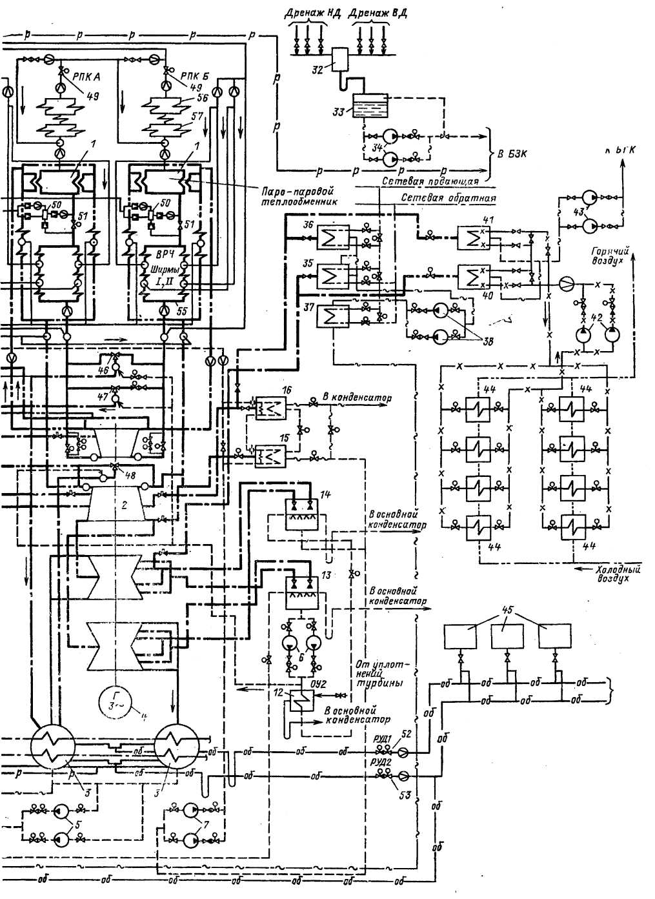

Рис. 12. Развернутая тепловая схема конденсационного
энергоблока мощностью N_{э} = 500 МВт (окончание):

1 – паровой котел; 2 – паровая турбина; 3 – конденсатор; 4 – электрогенератор; 5 -7 – конденсатные насосы 1-3-й ступеней; 8 – водоструйный эжектор конденсатора; 10 – БОУ; 11- 12 – охладители пара уплотнений; 13 – 16 – ПНД; 17 – деаэраторная колонка; 18 – аккумуляторный бак; 19 – бустерный насос; 20 - питательный насос; 21 – приводная турбина; 22 – понижающий редуктор; 23 – конденсатор приводной турбины; 24 – конденсатные насосы приводной турбины; 25, 26 – паровые эжекторы приводной турбины; 27 – 29 – ПВД; 30 - растопочный расширитель с баком; 31 – фильтр; 32 – расширитель дренажей турбины; 33 – дренажный бак; 34 – насос дренажного бака; 35, 36 – основной и пиковый сетевые подогреватели; 37 – охладитель дренажа СП; 38 – дренажные насосы СП; 39 – охладитель дренажа СП; 40, 41 – основной и пиковый подогреватели калориферной установки; 42 – насосы калориферной установки; 43 - дренажные насосы калориферной установки; 44 – калориферы воздушные; 45 - баки ХОВ; 46 – БРОУ; 47 – БРОУ ТПН; 48 – быстродействующий сбросной клапан ПП; 49 – клапаны регулятора питания котла; 50 – встроенные сепараторы; 51 – встроенные задвижки (ВЗ); 52, 53 – регуляторы уровня в деаэраторе; 54 – РУК; 55 – конвективный пароперегреватель; 56 - экономайзер; 57 – переходная зона.
После расширения в ЦВД пар через паропаровой теплообменник направляется на промежуточный перегрев до t = 540°С в котел и далее в ЦСД.
Конденсатор (3) типа К-11520 расположен продольно относительно оси турбины и приварен к 4 выхлопным патрубкам ЦНД.
Паровое пространство конденсатора разделено поперечной перегородкой, что позволяет осуществить двухступенчатую конденсацию пара с давлением отработавшего пара в отсеках на расчетном режиме Р${}_{к}^{I}$= 3,2 кПа и Р${}_{к}^{\text{II}}$= 4,0 кПа с целью повышения эффективности.
Потери рабочего тела (1-2 %) восполняются добавкой обессоленной воды из баков (45) через регуляторы уровня в деаэраторе РУД1 (52) и РУД2 (53). При этом уровень конденсата в конденсаторе поддерживается регулятором уровня РУК (54) на линии основного конденсата перед ПНД 1 (13). Регуляторы РУД 1, РУД 2 и РУК действуют по комплексной программе и регулируют как поток добавочной воды, так и поток конденсата в деаэратор.
Вакуум в конденсаторе регулируется изменением числа включенных в работу циркуляционных насосов (два ОП6 – 145) и поворотом рабочих лопаток насосов. Отсос неконденсирующихся газов из конденсатора осуществляется главными водоструйными эжекторами (8).
Турбина имеет 8 нерегулируемых отборов пара для регенеративных подогревателей питательной воды. Основной конденсат насосом первого подъема КН-1 (5) направляется на 100 % - ю конденсаточистку в БОУ (10) и далее последовательно в смешивающий ПНД-1 (13), КН - 2 (6), смешивающий ПНД -2 (14), КН -3, поверхностные ПНД-3 (15) и ПНД -4 (16) Ии в деаэратор (17) типа ДСП – 2000 – 185/ 7.
Для защиты ПНД 1 и ПНД 2 от повышения уровня имеется безарматурная защита - трубопроводы с гидрозатворами, соединяющие ПНД с конденсатором турбины.
Питательная установка состоит из двух турбопитательных насосов (20) и бустерных насосов (19) с механическими фильтрами (31). Общий турбинный привод (бустерный насос через понижающий редуктор (22)) от конденсационной турбины (21) с конденсатором (23) имеет переменную частоту вращения от 3800 до 4800 1/ мин, что позволяет регулировать расход питательной воды.
Группа ПВД (27, 28, 29) выполнена в одну нитку из трех последовательно включенных по питательной воде аппаратов ПВ – 2300 – 380 с охладителями пара и охладителями конденсата. Обвязка охладителей пара ПВД выполнена по схеме Рикара. Конденсат греющего пара каскадно сливается в деаэратор. Все ПВД снабжены общим байнасом защиты от повышения уровня и обводной линией “холодного” питания котла при отключении ПВД.
При повышении уровня воды в любом из корпусов ПВД до 1-го и 2-го пределов защита сначала отключает группу ПВД, а затем питательные насосы и энергоблок. На корпусах ПВД установлены предохранительны клапана для их защиты от повышения давления при перетоке пара из одного корпуса в другой через регуляторы уровня при отключении ПВД.
В схеме блока предусмотрена установка предварительного подогрева котельного воздуха в энергетических калориферах (44), обогреваемых промежуточным теплоносителем (чистым конденсатом), который получает теплоту от отборного пара в двухступенчатом (40,41) подогревателе. Конденсат греющего пара из подогревателей насосом (43) сбрасывается в основной конденсатор.
В РТС также включена двухступенчатая сетевая подогревательная установка, работающая по графику 140 / 70° С и позволяющая отпускать до 300 гДж / ч теплоты за счет пятого и седьмого отборов. Она состоит из сетевых подогревателей (35, 36) и охладителей конденсата (37, 39).
Для пуска котла по сепараторному режиму предусмотрен пусковой узел, включающий встроенные задвижки (51), встроенные сепараторы (50), трубопроводы с клапанами перепуска и дросселирования (46, 47, 48, 54) и растопочный расширитель (30). Он обеспечивает скользящий режим пуска энергоблока при постоянном расходе питательной воды около 30 % от номинального В растопочном рсширителе поддерживается постоянное давление около 2 МПа, что позволяет утилизировать до 70 % теплоты рабочего тела, сбрасываемого во встроенных сепараторах.

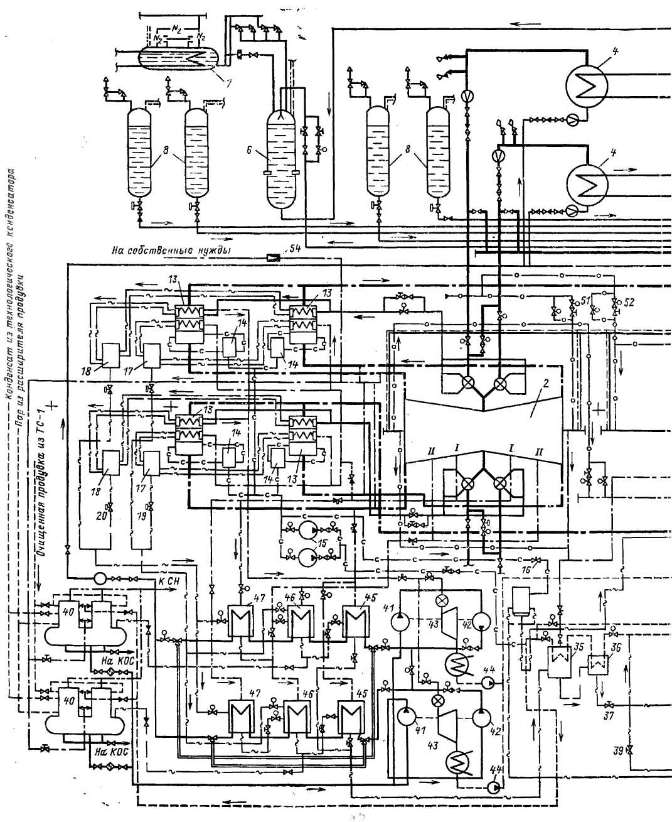

Рис. 13. Развернутая тепловая схема энергоблока АЭС
N_{э} = 1000 МВт с реактором ВВЭР -1000
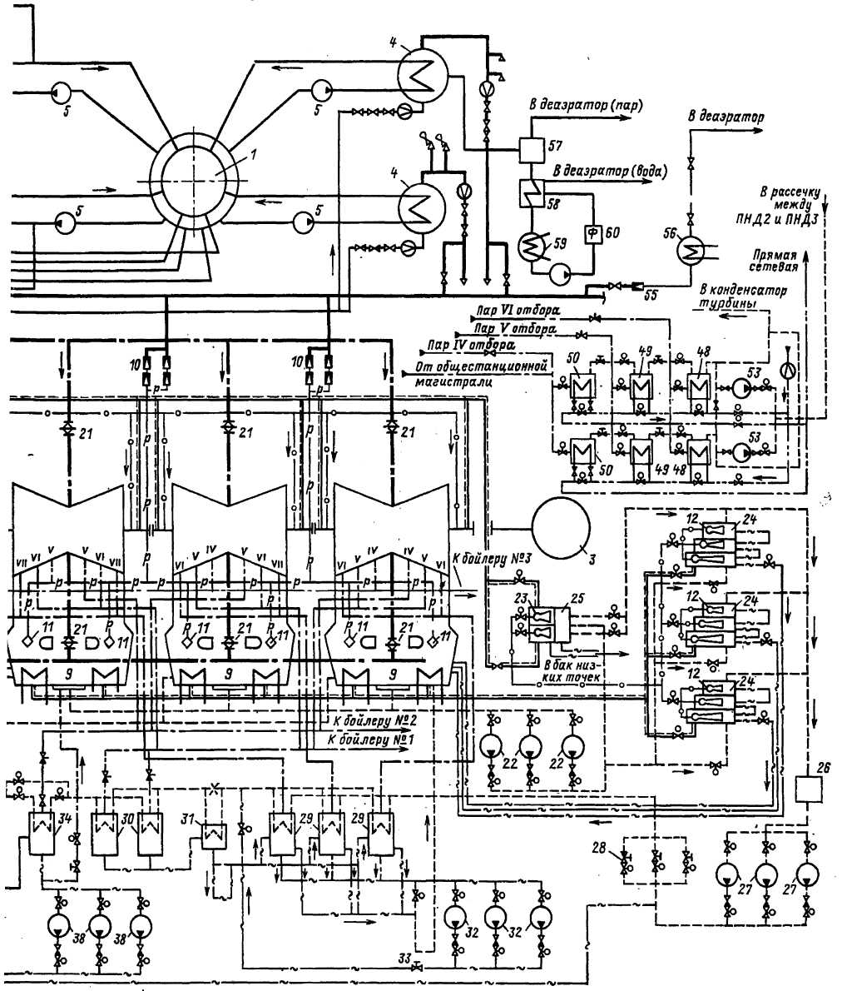

Рис. 13. Развернутая тепловая схема энергоблока АЭС
N_{э} = 1000 МВт с реактором ВВЭР -1000 (окончание);

1 – реактор; 2 – паровая турбина; 3 – электрогенератор; 4 –парогенератор; 5 – главный циркуляционный насос; 6 – компенсатор объема; 7 – барботер; 8 – бак системы аварийной защиты; 9 – основной конденсатор; 10 – БРУ конденсатора; 11 – приемно-сбросное устройство пара после БРУ конденсатора; 12 – основной паровой эжектор; 13 – сепаратор – пароперегреватель (СПП); 14 – сепаратосборник; 15 – сливной насос сепаратосборника; 16 – регулятор уровня в сепаратосборнике; 17, 18 – конденсатосборники конденсата греющего пара I и II ступеней СПП; 19, 20 – регуляторы уровня в конденсатосборниках; 21 – отсечная поворотная заслонка; 22 – конденсатный насос I ступени; 23 – паровой эжектор уплотнений турбин; 24 – охладитель пара основных эжекторов; 25 – охладитель пара эжекторов уплотнений турбины; 26 – блочная обесcоливающая установка; 27 – конденсатный насос II ступени; 28 – клапан регулятора уровня в конденсаторе; 29, 30 – ПНД7 и ПНД6; 31 — охладитель дренажа ПНД6; 32 — дренажный насос; 33 — регулятор уровня конденсата в ПНД7; 34, 35 — ПНД5 и ПНД4; 36 – охладитель дренажа ПНД4; 37 – регулятор уровня конденсата в ПНД4; 38 – дренажный насос ПНД5; 39 – регулятор уровня конденсата в ПНД5; 40 – деаэратор питательной воды; 41 – бустерный насос; 42 — питательный насос; 43 — приводная турбина питательной установки; 44 – конденсатный насос приводной турбины; 45 – 47 – ПВД; 48-50 – сетевые подогреватели; 51, 52 – клапаны регулятора давления в уплотнениях ЦВД и ЦНД; 53 — дренажный насос сетевых подогревателей; 54 – РУ собственных нужд; 55 – БРУ расхолаживания; 56 – технологический конденсатор установки; 57 – расширитель непрерывной продувки; 58, 59 — теплообменники охлаждения продувочной воды ТО – 1 и ТО – 2; 60 – фильтр.
На рис. 13 приведена РТС энергоблока АЭС мощностью 100 МВт.
Реактор ВВЭР-1000 (1) охлаждается водой под давлением около 18 МПа, которая одновременно является замедлителем нейтронов. Реактор имеет четырехпетлевую компоновку. В каждую петлю включены парогенератор (4) и главный циркуляционный насос ГЦН (5), а в одну из петель – компенсатор объема (6).
В состав первого контура АЭС входят также четыре емкости (8) с раствором бора для систем аварийной защиты и регулирования мощности, а также барботер (7), в который направляется пар из предохранительных клапанов.
Теплоноситель выходит из активной зоны реактора с температурой 322° С и возвращается из парогенераторов с t = 289° С.
Парогенераторы горизонтального типа генерируют сухой насыщенный пар ( х = 0,995) при давлении 6,4 МПа с расходом 1600 т/ч.
Система продувки каждого парогенератора состоит из расширителя непрерывной продувки (57), теплообменников охлаждения продувочной воды (58, 59) и фильтра (60). После фильтра продувки вода направляется в деаэратор, туда же направляется пар из расширителя.
Для снятия остаточного тепловыделения используется технологический конденсатор (56), охлаждаемый технической водой.
Второй контур включает паровую турбину К-1000-60/ 1500-2 ХТЗ (2), работающую с электрогенератором ТВВ -1000-4 (3) и состоящую из одного двухпоточного ЦВД и двух или трех (в зависимости от условий технического водоснабжения АЭС) двухпоточных ЦНД. Расход свежего пара для N_{э} = 1100 МВт составляет 6400 т/ч при давлении 5,88 МПа (соответствующая температура насыщения 274,3° С). В турбине используется дроссельное парораспределение.
Корпуса конденсатора турбины (9) установлены поперечно под каждым ЦНД. Они одноходовые и двухпоточные по охлаждающей воде. Удаление паровоздушной смеси из конденсатора осуществляется трехступенчатым паровым эжектором (12).
Для снижения конечной влажности до допустимых значений (13 %) и повышения эффективности турбоустановки применена промежуточная (после ЦВД) внешняя сепарация пара от влаги в сепараторе жалюзийного типа в сочетании с двухступенчатым перегревом пара из 1-го отбора (первая ступень) и острого пара (2-я ступень). Дренаж сепарата и конденсата греющего пара (2-я ступень). Дренажи сепарата и конденсата греющего пара 1-й и 2-й ступени из СПП осуществляются через (4) сепаратосборники (14), два конденсатосборника ступени (17) и два конденсатосборника второй ступени (18) при помощи насосов (15) и самотеком в систему регенеративного подогрева питательной воды.
Основной конденсат при помощи конденсатных насосов 1-го подъема КН-1 (22) через охладители выпара эжекторов (24, 25), БОУ (26) поступает на всас конденсатного насоса 2-го подъема КН-2 (27) и далее в систему регенеративного подогрева низкого давления, включающую 3 корпуса ПНД-7 (29), охладитель дренажа ПНД-6 (31), 2 корпуса ПНД-6 (30), ПНД-5 (36) с охладителем дренажа (34) и ПНД-4 (35). В энергоблоке используются два деаэратора питательной воды типа ДП – (21600) – 185 – 7, включенные параллельно по воде и греющему пару. На каждом аккумуляторном баке емкостью по 185 м³ установлено по две вертикальных деаэрационных колонки, рассчитанные на деаэрацию в каждой по 1600 т/ч питательной воды. Давление в деаэраторе 0,69 МПа.
Питательная установка включает две параллельно работающие группы, состоящие каждая из бустерного ПД-3750-200 (41) и основного питательного ПТ-3750-75 (42) насоса, развивающего давление 10 МПа. Приводом основного и бустерного (через понижающий редуктор) насосов является турбина ОК-12 А (43), питающаяся перегретым паром после СПП.
Cистема регенерации высокого давления выполнена на двухниточной схеме по питательной воде и включает последовательно ПВД типа ПВ-2500-97-10 А (45), ПВ-2500-97-18 А (46) и ПВ – 2500 – 97 – 28А (47). Отвод дренажа из ПВД осуществлен каскадно в деаэратор. Предусмотрена защита от повышения уровня и давления пара в корпусах ПВД, а также линия “холодного” питания парогенераторов.
В РТС включена трехступенчатая сетевая подогревательная установка (48, 49 50), работающая по графику 150/ 70° С и рассчитанная на отпуск 840 ГДж/ ч теплоты.

Основные сведения о трубопроводах ЭС
Трубопровод – это сложное инженерное сооружение, имеющее свой технический паспорт и состоящее из труб, соединительных и фасонных элементов (фланцы, колена, отводы, тройники, крестовики, переходы и т. д.), компенсаторов температурных удлинений, арматуры с приводными устройствами (запорной, регулирующей, предохранительной и т. д.), различных креплений (опор и подвесок), тепловой изоляции и покрытий, сосудов, являющихся неотъемлемой частью трубопровода (фильтров, конденсатоотводчиков и т. п.).
В зависимости от протекающей среды трубопроводы делятся на паропроводы, водопроводы, воздухопроводы (воздуховоды), газопроводы (газоходы), мазутопроводы, маслопроводы, пылепроводы и др.

К наиболее ответственным и наиболее дорогостоящим трубопроводам электростанций относятся так называемые главные трубопроводы ЭС. К ним относятся трубопроводы свежего пара, трубопроводы промежуточного перегрева пара («холодные» и «горячие»), трубопроводы питательной воды и основного конденсата, трубопроводы пара и подогретой воды для внешних потребителей.
Скорости теплоносителей в трубопроводах имеют технически допускаемые (из соображений эрозионно-коррозионного износа) и экономически целесообразные (из соображений эксплуатационных затрат на транспортировку теплоносителя) пределы. Они имеют следующие значения:

- свежий пар докритических параметров – 50 - 70 м/с;
- свежий пар закритических параметров – 40 - 60 м/с;
- пар промперегрева «горячий» – 50 - 70 м/с;
- пар промперегрева «холодный» – 30 - 50 м/с;
- насыщенный пар – 20 - 40 м/с;
- напорные трубопроводы питательной воды – 4 - 6 м/с;
- напорные трубопроводы конденсата – 2,5 - 4 м/с;
- всасывающие трубопроводы насосов – 0,5 - 1,5 м/с;
- сжатый воздух, газы – 10 - 20 м/с;
- вязкие вещества (масло, мазут и др.) – 1 - 3 м/с.

Технические характеристики трубопроводов (материал, диаметры, толщина стенок, параметры среды и т.д.), а также сведения о фасонных изделиях содержатся в справочной литературе.

Вопросы для самопроверки

1. Что такое РТС и ее назначение?
2. Какое оборудование включается в РТС?
3. Рассказать структуру РТС блока КЭС N_{э}=500МВт.
4. Рассказать структуру РТС блока АЭС N_{э}=1000МВт.
5. Сведения о трубопроводах ЭС.

3.2.5. Типы компоновок и генеральный
план электростанции

3.2.5.1. Компоновка главного корпуса электростанции

Главный корпус электростанции – это основной производственный корпус, в котором располагаются основные агрегаты (турбины с электрогенераторами, паровые котлы или реакторы с парогенераторами для АЭС), большая часть их вспомогательного и тепломеханического оборудования, соединяющие трубопроводы, электрические распределительные устройства собственных нужд (РУСН), щиты управления работой энергоустановок и оборудования, кабели и др. В наиболее общем случае для ТЭС главный корпус (ГК) состоит из трех основных помещений: машзала (в нем размещается турбогенератор со своим и частью станционного вспомогательного оборудования), котельной ( в ней располагаются котлы и их вспомогательное оборудование) и промежуточного отделения между ними, на верхней отметке которого размещаются деаэраторы, и поэтому оно часто называется деаэраторной этажеркой.
Компоновкой ГК называется взаимное расположение отдельных помещений, оборудования и строительных конструкций и она выражается компоновочными чертежами ГК (планами на разных отметках и продольными и поперечными разрезами ГК). Компоновка ГК сильно зависит от типа и мощности электростанции и вида сжигаемого топлива.
Поскольку более половины капитальных затрат на сооружение электростанции приходится на долю ГК с оборудованием, к компоновке ГК предъявляются повышенные требования.
1. Надежность и безопасность (по всем видам опасности) реализации основного технологического процесса. Сюда относится, например, необходимость расположения деаэраторов на отметке не ниже 25 м для обеспечения антикавитационного запаса для питательных насосов или необходимость обеспечения необходимых уклонов топливных бункеров для исключения зависания и слипания топлива и топливной пыли и т.п.
2. С целью снижения капитальных затрат и сроков сооружения ГК должны быть применены индустриальные методы строительства с монтажом укрупненных блоков, ГК должен быть оснащен грузоподъемным оборудованием, необходимым для монтажа, обслуживания и ремонта всего находящегося в нем оборудования.
3. Должно быть обеспечено удобство обслуживания и ремонта энергоустановок и оборудования (оборудованные проходы, монтажные и ремонтные площадки, свободные места для выемки оборудования и т.д.). Должны применяться современные методы управления работой установок и оборудования (автоматическое и дистанционное управление) с устройством блочных щитов управления с широким использованием компьютерной техники.
4. Должны быть обеспечены нормальные условия труда для эксплуатационного персонала, нормальные условия жизни близлежащего населения и защита природы в районе размещения ЭС. В помещения ЭС должно быть обеспечено: естественное освещение или лампы дневного света, приток свежего воздуха, необходимое отопление, вентиляция и кондиционирование. Содержание вредных примесей в уходящих дымовых газах должно быть не выше ПДК на уровне дыхания, концентрация вредных веществ в сточных водах должно соответствовать санитарным нормам и требованием и т.д.
5. Размещение оборудования должно осуществляться компактно в соответствии с последовательностью технологического процесса, т.е. должна быть обеспечена минимизация длин коммуникаций с целью максимальной экономичности сооружения и эксплуатации ЭС. Однако это удешевление не должно идти в ущерб требованиям, изложенным в п.п. 1 – 4.
6. Для ГК АЭС добавляется требование обеспечения биологической (радиационной) и противоаварийной защиты.
Следует также отметить, что ГК является центром общего технологического процесса и из него отводится произведенная электрическая и тепловая энергия.

Основные типы компоновки ГК
Помещение машзала традиционно разделяют перекрытием (так называемой площадкой обслуживания) по высоте на две части: верхнюю, где располагается турбогенератор, и нижнюю, в которой размещается вспомогательное оборудование (конденсатор турбины, регенеративные подогреватели, конденсатные, питательные и иногда циркуляционные насосы, испарительные и сетевые подогревательные установки, трубопроводы различного назначения и др.). Нижняя часть машзала называется конденсационным помещением.
В верхней части машзала под перекрытием устанавливают мостовой электрокран с основным крюком грузоподъемностью до 125 т и малым крюком грузоподъемностью до 20 т. Грузоподъемность основного крюка выбирают по массе наиболее тяжелой части турбогенератора (обычно – это статор генератора).
Этот мостовой кран обслуживает не только верхнюю, но и нижнюю части машзала, для чего в перекрытии устраиваются люки соответствующих размеров. Площадка обслуживания не доходит до стен машзала, а свободное пространство используется для установки лестниц, переходов и галерей. Такое расположение турбогенератора называется островным.
Существует два типа расположения турбогенератора в машзале: продольное и поперечное относительно продольной оси машзала. При продольном расположении поперечные пролеты машзала относительно невелики, что удешевляет строительство и оснащение ГК, а также способствует удобному расположению вспомогательного оборудования по бортам турбины, упрощает подвод и отвод циркуляционной воды. Единственный, но существенный недостаток – длина машзала обычно больше длины котельной и большая длина главных паропроводов.
Поэтому на электростанциях с блочной структурой, когда ГК составляется из одинаковых, примыкающих друг к другу секций, включающих отдельные блоки, более гармонично и экономически оправдано поперечное расположение турбогенератора. Такое расположение, когда турбина головой обращена к котельной, а электрогенератор к фасадной внешней стене машзала, за которой размещаются понизительные трансформаторы, более соответствует направлению технологического процесса. При этом улучшаются условия подвода пара к турбине и отвода электроэнергии от генератора (уменьшаются соответствующие длины), но пролеты машзала и крана увеличиваются примерно на 30 %. Длина машзала, соответствующая ширине ячейки энергоблока, сокращается.
Вопрос о типе расположения турбогенератора в машзале обычно решается при конкретном проектировании. На отечественным блоках продольная компоновка применена лишь для блоков N_{э} = 800 МВт.
У торцевых стен машзала, а также между отдельными турбогенераторами предусматриваются монтажные площадки на уровне пола конденсационного помещения (обычно – это нулевая отметка). На этом же уровне вдоль фасадной стены прокладывают внутри машзала железнодорожный путь широкой колеи для транспортировки под монтаж и при ремонтах тяжеловесных и крупногабаритных изделий.
Компоновка оборудования в машзале должна предусматривать наличие свободных мест для выемки ротора турбогенератора и трубок конденсатора. Для прокладки трубопроводов циркуляционной воды и размещения циркуляционных насосов на многих электростанциях (в основном, конденсационного типа) выполняются подвальные помещения глубиной 2,5 м.
Здание машзала выполняется обычно каркасного типа с навесными панелями. Каркас машзала (так же, как и всего ГК) образуется металлическими (стальными) или железобетонными колоннами, связанными между собой продольными и поперечными балками (ригелями). Продольный шаг между колоннами кратен 3 м (стандартный размер для сборного железобетона) и достигает 12 м. Каркас машзала обшивается стандартными стеновыми панелями. В перекрытии машзала обустраивается его естественное освещение.
Тип компоновки котельной очень сильно зависит от вида сжигаемого топлива, способа его подготовки и типа парового котла. При использовании в качестве топлива газа и мазута отпадает необходимость в бункерном отделении, оборудования пылеприготовления, золоуловителей, багерных насосов и др., т.е. конструкция котельной существенно упрощается.
Для углей типа АШ (с малым выходом летучих) применяют систему пылеприготовления с промежуточным бункером угольной пыли и шаровыми барабанными мельницами, что требует наличия в ГК специального бункерного помещения, обычно совмещаемого с деаэраторной этажеркой.
Для тощих или каменных углей применяют среднеходовые или молотковые мельницы, а для бурых и торфов – молотковые или мельницы - вентиляторы. Мельницы этих типов устанавливают близ топочной камеры в помещении котельной, поскольку в этом случае используется система пылеприготовления с непосредственным вдувом пыли в топочную камеру.
Паровые котлы устанавливаются в центральной части котельной либо на собственном фундаменте, либо подвешиваются на мощной, так называемой «хребтовой» балке, опирающейся на каркас здания котельной и передающей нагрузку от массы котла через колонны на фундамент здания котельной. Последний вариант приводит к уменьшению капзатрат на сооружение фундаментов.
Котельная, так же как и машзал, имеет каркасную конструкцию, состоящую из колонн и ригелей, причем каркас котельной через промежуточное помещение увязан поперечными ригелями с каркасом машзала, что увеличивает жесткость конструкции ГК и устойчивость его против ветровой нагрузки.
В верхней части котельной под перекрытием для обслуживания котельной устанавливается мостовой электрокран с грузоподъемностью основного крюка до 60 т и вспомогательного до 10 т.
В условиях умеренного и теплого климата регенеративный воздухоподогреватель, оборудование системы золоулавливания и дымосос размещают на открытом воздухе под навесом близ наружной стены котельной. Над ними размещают грузоподъемные механизмы необходимой грузоподъемности. При холодном климате это оборудование устанавливают в пристройке к котельной.
Часть помещения котельной и машзала, где находится оборудование энергоблока, называется ячейкой ГК, а ГК состоит из соответствующего количеству энергоблоков числа ячеек. Характерным размером ячейки является ее ширина (длина вдоль оси машзала). В зависимости от типа и мощности энергоблока ширина ячейки варьируется в широких пределах – от 36 м до 96 м.
Примеры компоновок ГК тепловых электростанций приведены на рис. 14, 15. На рис. 14 показана компоновка ГК пылеугольной электростанции мощностью 1200 МВт, состоящей из 6 стандартных энергоблоков мощностью 200 МВт. Здесь принято поперечное расположение турбогенераторов (1) с генератором, обращенным к фасадной стене машзала, за которой размещаются повысительные трансформаторы (11). Система приготовления, состоящая из шаровых барабанных мельниц (3) с мельничными вентиляторами (6), бункеров топлива и пыли, сепараторов (4) и циклонов (5) пыли размещена в промежуточном деаэраторно - бункерном помещении. Основные деаэраторы питательной воды (15) расположены в верхней части этого помещения между бункерами соседних блоков.
Котел П-образной компоновки (2) смонтирован на самостоятельном фундаменте в котельной.
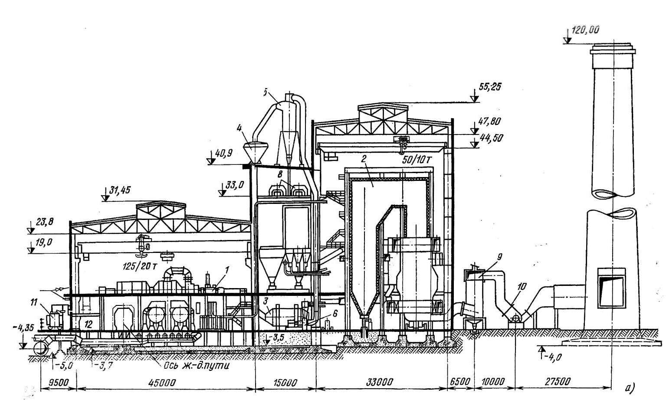
101

Рис. 14. Компоновка главного корпуса пылеугольной электростанции 1200 МВт:

а-поперечный разрез; б-план; 1-турбоагрегат типа К-200-130 с параметрами пара 13 МПа, 565/565 ºС; 2-паровой котел производительностью 640 т/ч, 14 МПа, 570/570 ºС; 3-шаровая барабанная мельница; 4-сепаратор пыли; 5-пылевой циклон; 6-мельничный вентилятор; 7-дутьевой вентилятор; 8-конвейеры топливоподачи; 9-золоуловитель типа МП-ВТИ; 10-дымосос; 11-повышающий трансформатор; 12,19-распределительные устройства собственного расхода; 13-питательные насосы; 14-испарители; 15-основной деаэратор; 16-подогреватели низкого давления; 18-блочный щит управления
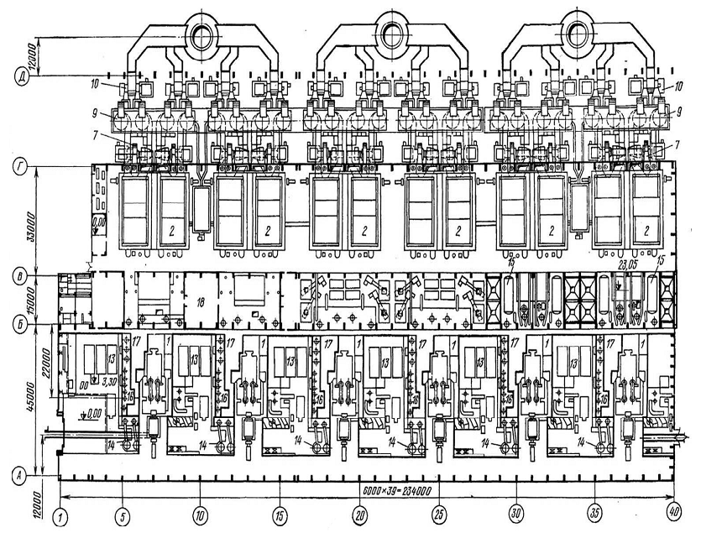
102
б)
Продолжение рис.14
Вспомогательное оборудование турбины: питательные насосы (13), испарители (14), подогреватели низкого (16) и высокого (17) давления и др. расположены по бортам турбины в конденсаторном помещении.
Дымососы (10), дутьевые вентиляторы (7) и скруберные золоуловители (9) расположены на открытом воздухе вблизи наружной стены котельной. Там же расположены дымовые трубы высотой 120 м (по одной трубе на два энергоблока).
На рис. 15 показаны поперечный разрез и план ГК газомазутной электростанции мощностью 2400 МВт, состоящей из двух уникальных энергоблоков мощностью 1200 МВт. Как видно, в этом случае компоновка ГК существенно упрощается. В этом случае также применено поперечное расположение турбины (2) с электрогенератором (4). Однако, в связи с большой длиной турбогенератора (более 70 м) конструкция машзала выполнена двухпролетной (с двумя мостовыми кранами), что значительно усложнило и удорожило ГК.
Особенностью ГК в этом случае является его «односветность», т.е. отсутствие разделяющих стенок между машзалом, промежуточным (деаэраторным) помещением и котельной. Это стало возможным в связи с использованием форсированных котлов малогабаритного типа с использованием газоплотных панелей.
Воздуходувные машины (13) и регенеративные воздухоподогреватели располагаются на открытом воздухе. Дымовая труба (одна на два блока) с отдельными каналами на каждый блок имеет высоту 320 м.
Для южных районов применяются полуоткрытые компоновки ГК, когда паровой котел и его вспомогательное оборудование устанавливаются на открытом воздухе под навесом, а турбогенераторы защищаются легкими укрытиями (типа ангаров), внутри которых находится козловой кран малой грузоподъемности для мелких ремонтных работ. Такая компоновка существенно удешевляет ГК.
Приближенным критериям экономичности компоновки ГК служит удельный объем его здания

v =$\frac{V}{N}$, $\frac{м^{3}}{\text{кВт}}$ (114)

Для современных пылеугольных электростанций v = 0,60,7 $\frac{м^{3}}{\text{кВт}}$, а для газомазутных v = 0,50,6 $\frac{м^{3}}{\text{кВт}}$. Более точно экономичность компоновки характеризуется удельными затратами стройматериалов, металлоконструкций, металла трубопроводов, трудозатрат и др. показателями.

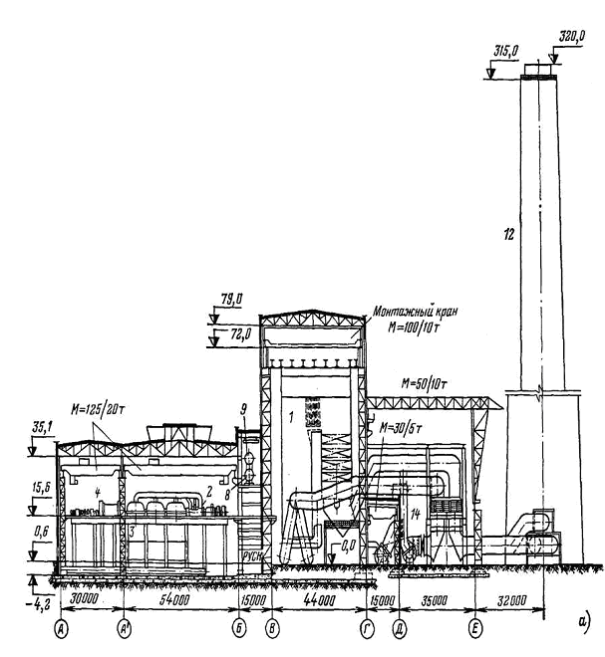

Рис. 15. Компоновка главного корпуса газомазутной электростанции
2400 МВт с двумя энергоблоками 1200 МВт, с поперечным
размещением турбоагрегатов:

а-поперечный разрез; б-план; 1- однокорпусный паровой котел; 2 - турбина;
3 - конденсатор; 4- генератор; 5- возбудитель; 6- турбопривод ПТН; 7- питательный турбонасос; 8 – деаэраторный бак; 9 – деаэраторная колонка 0,7 МПа; 10, 11- ПНД смешивающего типа; 12 – дымовая труба; 13- воздуходувная машина; 14-РВП

Продолжение рис. 15
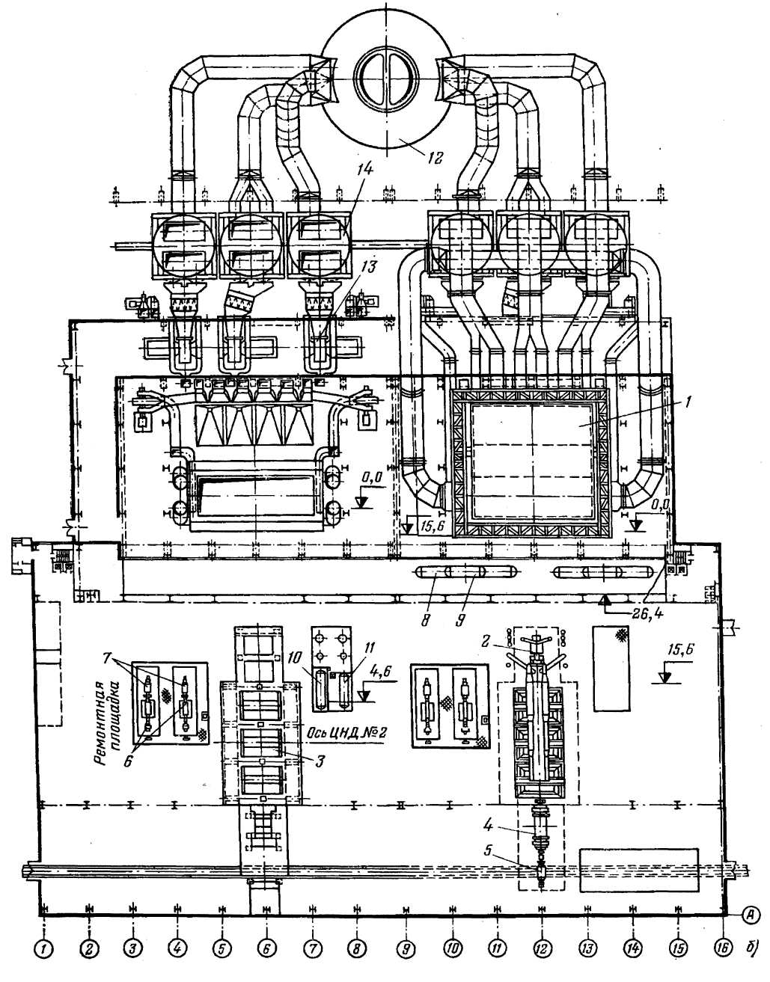

Компоновки ГК АЭС
Существует два типа компоновки ГК АЭС: так называемые сомкнутая и разомкнутая компоновки. При компоновке первого типа помещения машзала, деаэраторной этажерки, реакторного отделения со спецводоочисткой примыкают непосредственно друг к другу и составляют единое целое.
При втором типе компоновки все оборудование, связанное с возможным радиоактивным загрязнением, сосредотачивается в отдельном помещении, а «чистое» оборудование – в своем помещении.
В ГК АЭС расположено, так же как и для ТЭС, всё ее основное (ядерные реакторные установки, парогенераторы с циркуляционными петлями, турбогенераторы, вентеляционные установки, спецводоочистка, бассейны выдержки, хранилище свежего и отработавшего топлива и т.д.) и вспомогательное оборудование всех контуров. Компоновка ГК АЭС отражает особенности эксплуатации АЭС, связанные с повышенными требованиями радиационной защиты и надежности (биологическая защита, локализация аварий, отвод остаточных тепловыделений и т.д.).
Для защиты эксплуатационного персонала от радиационного излучения помещения ГК АЭС разделяются на зону контролируемого доступа ( реакторное отделение, помещения, периодически загрязняемые радиоактивными веществами, машзал одноконтурных АЭС и т.п.) и зону свободного режима, где в нормальных условиях эксплуатации исключается воздействие радиации (машзал двух- и трехконтурных АЭС, БЩУ и т.п.). Переход из одной зоны в другую возможен только через санпропускник. Помещения зоны контролируемого доступа делятся на необслуживаемые (в них запрещен доступ персонала при работе реактора) и полуобслуживаемые, в которых время пребывания персонала для проведения работ ограничено и контролируется по допустимой суммарной дозе облучения.
На рис. 16, 17 показана компоновка ГК базового энергоблока отечественной атомной энергетики с реактором ВВЭР-1000. Это разомкнутая компоновка, в которой в реакторном отделении располагаются реактор ВВЭР-1000 (1), парогенераторы (2), циркуляционные петли с главными циркуляционными насосами (4), компенсатор объема (6), перегрузочная машина (8), мостовой круговой кран грузоподъемностью 400 т (9), бассейн выдержки и другое вспомогательное и защитное оборудование первого контура, включая спринклерные установки, баки запаса борного раствора, различные теплообменники и т. д. При этом каждая единица основного оборудования устанавливается в отдельном боксе, а всё реакторное отделение заключено в цилиндрическую оболочку из напряженного железобетона, называемую контайнментом.
Цилиндрическая часть контайнмента имеет диаметр 45 м. Изнутри она вместе со сферическим куполом облицована листами нержавеющей стали. Контаймент предназначен для локализации радиоактивных выбросов при максимально возможной аварии (разрыв трубопровода циркуляционной петли полным сечением). Контайнмент состоит из герметичной (верхней) и негерметичной (ниже отметки 12 м) частей. Герметичная часть оболочки рассчитана на удержание внутреннего избыточного давления равного 0,5 МПа.

Рис. 16. Компоновка реакторного отделения блока АЭС
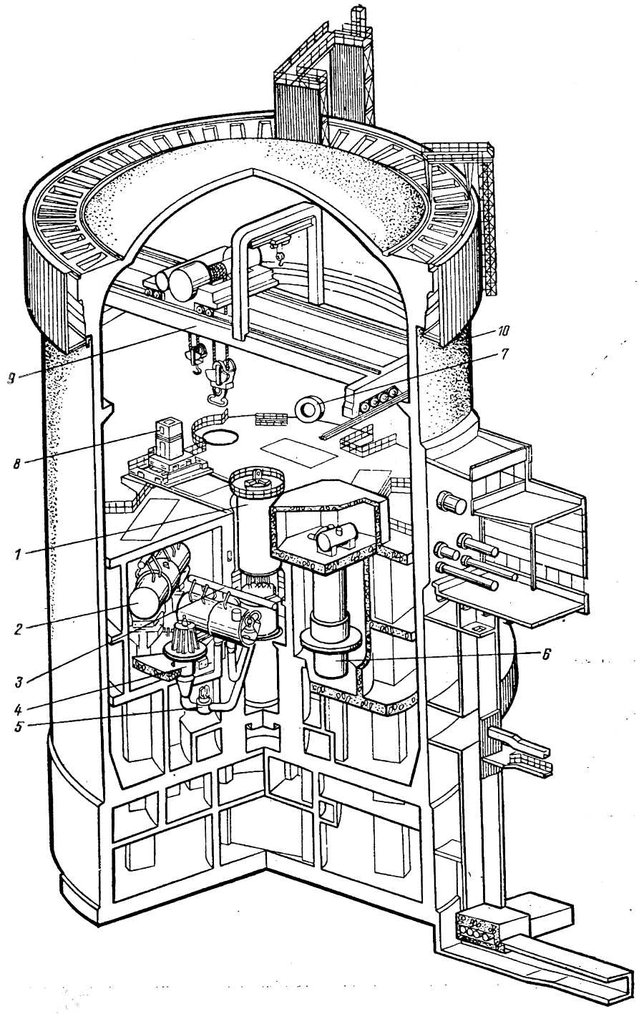
с реактором ВВЭР -1000:

1 – реактор; 2 – парогенератор; 3 – паропроводы; 4 – ГЦН; 5 – запорная задвижка; 6 – компенсатор объема; 7 – аварийный шлюз; 8 – перегрузочная машина; 9 – мостовой кран г/п 400 т; 10 – защитная оболочка
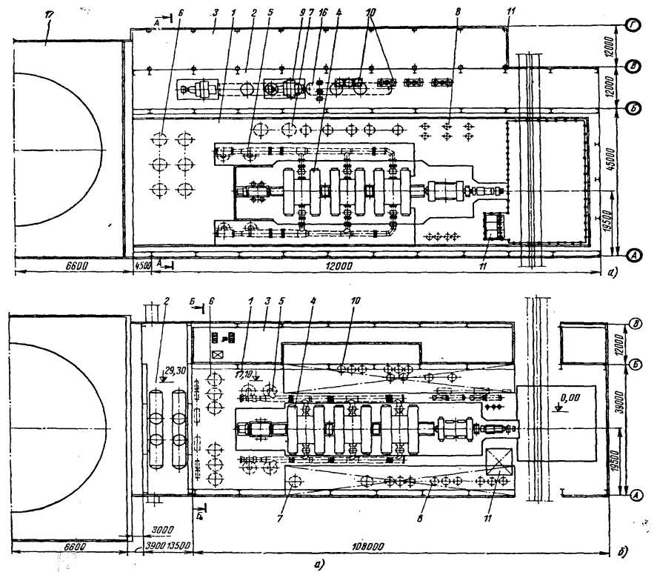
Рис. 17. Компоновка машзала блока АЭС с реактором ВВЭР – 1000:

а – план; б – разрез по машзалу; в – разрез по деаэраторной этажерке; 1 – машзал; 2, 3 – деаэраторная и электротехническая этажерки; 4 – турбина; 5 – СПП; 6, 7 – ПВД и ПНД; 8 – сетевые подогреватели; 9 – питательные насосы; 10 – конденсатные и другие насосы; 11 – маслохозяйство; 12 – 14 – мостовые краны г/п 200, 15 и 20 т; 15 – полноповоротный кран г/п 10 т; 16 – деаэратор; 17 - реакторное отделение

Рис. 17. Продолжение
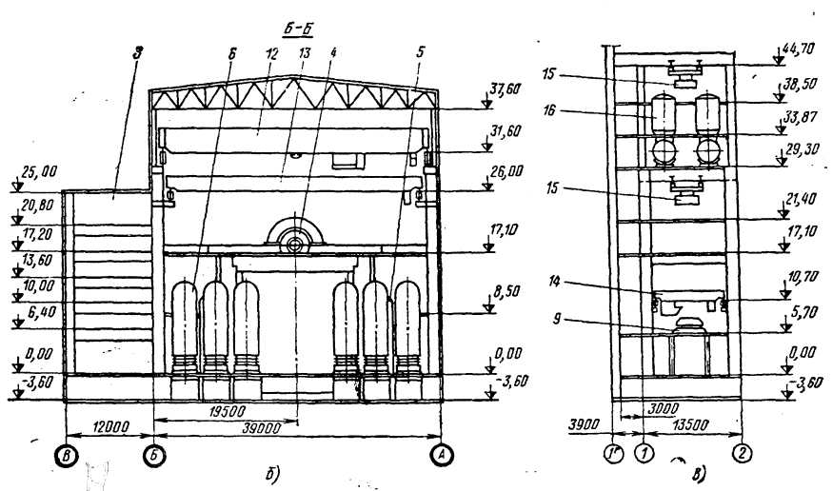
Вход под оболочку организован по переходной галерее на отметке 16 м через специальный герметизируемый шлюз. Выгрузка отработавшего топлива и загрузка свежего топлива происходит через герметичный люк на отметке 12 м, куда подводится железнодорожная колея.
Все трубопроводы и кабели выводятся из оболочки в машзал с использованием специальных герметических проходок. Для перегрузки топлива над реактором установлена и перемещается перегрузочная машина. Для проведения монтажных и ремонтных работ подоболочечное пространство оснащено круговым мостовым краном грузоподъемностью 400 т.
Все чистое оборудование энергоблока располагается (см. рис. 17) в машзале (1) и примыкающих к нему деаэраторной (2) (поперек машзала) и электротехнической (3) (вдоль) этажерках. По бортам продольно расположенной в машзале турбины К – 1000 – 60/ 1500 – 2 ХТЗ располагается ее вспомогательное оборудование: сепараторы – пароперегреватели СПП – 1000 (5), подогреватели высокого (6) и низкого (7) давлений, сетевые подогреватели (8) и др.
В электротехнической этажерке размещаются насосы (9, 10), маслохозяйство (11), электротехнические щиты и кабельное хозяйство. В деаэраторной этажерке – деаэраторы, кабельные и трубные коридоры, блочный щит управления.
Контайнмент и деаэраторная этажерка связаны между собой переходной галереей.

Вопросы для самопроверки

1. Что такое главный корпус и его компоновка?
2. Требования, предъявляемые к конструкции ГК.
3. Устройство машзала и котельной.
4. Компоновка ГК пылеугольной ЭС.
5. Компоновка ГК газомазутной ЭС.
6. Компоновка ГК двухконтурной АЭС.

3.2.5.2. Техническое водоснабжение

Основным назначением системы технического водоснабжения является обеспечение охлаждения теплообменного и тепломеханического оборудования электростанции. Поскольку КПД любой электростанции не превышает 45 %, то оставшееся количество энергии от полученного из топлива, т.е. 55 % в виде тепловой энергии должно быть отведено в природные источники (в основном, технической водой).
Основным потребителем (более 90 %) технической воды является конденсатор турбины. Кроме того она используется в маслоохладителях и вспомогательном оборудовании турбоустановки, в охладителях водорода и конденсата статора и ротора электрогенератора, в охладителях воздуха возбудителей, в системе охлаждения подшипников механизмов и т. п. Для пылеугольных ТЭС техническая вода используется также в системе гидротранспорта золы и шлака, для гидроуборки в тракте топливоподачи. На АЭС дополнительно – для охлаждения различных элементов реакторной установки, для теплообменника системы разхолаживания и др. Кроме того, сырая вода для получения добавочной воды поступает в систему химводоочистки тоже, как правило, из системы технического водоснабжения. Однако, доля вторичных потребителей воды составляет от 4 до 6,5 %.
Конденсаторы являются частью так называемого низкопотенциального комплекса электростанции, включающего ЦНД турбины, конденсатор, систему и источник технического водоснабжения. На ТЭС и АЭС применяются как одноходовые, так и многоходовые (до 4-х ходов) конденсаторы Независимо от числа ходов все конденсаторы выполняются двухпоточными по охлаждающей воде, что позволяет отключать и осматривать (ремонтировать) трубный пучок одного потока без остановки турбины (либо со снижением нагрузки, либо с ухудшением вакуума). Все современные конденсаторы – это кожухотрубные теплообменники регенеративного типа с организацией нагрева переохлажденного конденсата до температуры насыщения. Поверхность нагрева конденсаторов обычно выполняется из прямых гладких латунных трубок диаметром 24 -28 мм с толщиной стенки 1 мм.
Система технического водоснабжения состоит из водоохладителя (естественного или искусственного), циркуляционных насосов, трубного пучка конденсатора, подводящих и отводящих каналов. В зависимости от типа водоохладителя системы технического водоснабжения подразделяются на прямоточные (с естественными охладителями: реки, большие озера, моря, океаны) и оборотные (с искусственными водоохладителями: пруды – охладители, градирни). При этом в прямоточных системах вода используется однократно, а в оборотных многократно.
Рассмотрим работу низкопотенциального комплекса электростанции (рис. 18) c теплотехнической точки зрения.

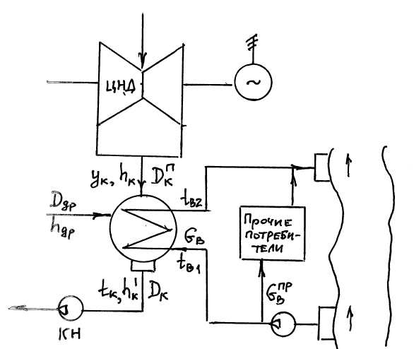

Рис. 18. Схема низкопотенциального комплекса ЭС

Пар, поступая в конденсатор с влажностью 8-12 % c расходом $D_{к}^{п}$и энтальпией $h_{к}$, конденсируется при давлении P_{к} , практически сохраняя температуру t_{к} неизменной. Тепловой баланс конденсатора

$Q_{к}=D_{к}^{п}\left(h_{к}−h_{к^{′}}\right)+\sum{D_{\text{др},i}\left(h_{\text{др},i}−h_{к^{′}}\right)}=G_{в}(h_{в_{2}}−h_{в_{1}})$. (115)

Если предположить (с минимальным ущербом для точности)

$h_{\text{др},i}=h_{к}$, т. е. $D_{к}^{п}=D_{к}$ (116)

и обозначить

$h_{к}−h_{к^{′}}=q$, (117)

учитывая, что
h_{в} = с_{в} · t_{в} , то

уравнение (115) примет вид:

Q_{к} = D_{к} · q_{к} = G_{в} ·Δ h_{в} = G_{в} · c_{в} ·Δ t_{в} , (118)

где Δ t_{в} = t _{в2} – t_{в1} .

Из уравнения (118) может быть получена одна из важнейших характеристик системы технического водоснабжения, а именно, кратность охлаждения:

$m=\frac{G_{в}}{D_{к}}=\frac{q_{к}}{c_{в}⋅{Δt}_{в}}$. (119)

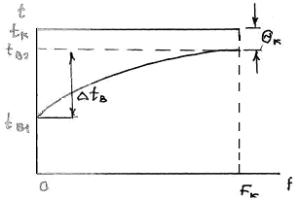

Рис. 19. Температурный график конденсатора

Если изобразить идеализированный температурный график для конденсатора (рис. 19), то из условий теплообмена:

t_{к} = t_{в1} + Δ t_{в} + θ_{к} = t_{в2} +θ_{к} , (120)

где конечный (наименьший) температурный напор в конденсаторе зависит от характеристик конденсатора и определяется из формулы

$θ_{к}=\frac{{Δt}_{в}}{е^{{}_{n}}−1}$,

где n = $\frac{к⋅F_{к}}{G_{в}⋅с_{в}}$ (121)

В формуле (121) к – коэффициент теплопередачи в конденсаторе, $\frac{\text{Вт}}{м^{2}⋅\text{град}}$;

F_{к} – поверхность нагрева конденсатора, м².

Если подставить (120) в (121), то получим:

$t_{к}=t_{в_{1}}+\frac{q_{к}}{m⋅c_{в}}+θ_{к}$. (122)

Чем ниже t_{к} (и соответствующее ей давление насыщения P_{к} ), тем больше располагаемый теплоперепад на турбине и вырабатываемая ею мощность. Таким образом, желательно поддерживать минимально возможное значение tк.
Основными факторами, влияющими на величину t_{к}, как видно из формул (121, 122), являются температура воды в источнике технического водоснабжения t_{в1}, кратность охлаждения m и технические характеристики конденсатора (коэффициент теплопередачи к, в значительной степени определяемый скоростью воды в трубках конденсатора W_{в}, и величина поверхности нагрева конденсатора Fк). Значение величины $θ_{к}$ в современных конденсаторах при расчетном расходе и незагрязненной теплообменной поверхности колеблется в диапазоне от 4 до 10º С.
Негативное влияние на экономичность турбоустановки оказывает загрязнение поверхности конденсатора со стороны охлаждающей воды (снижается К). Поэтому при эксплуатации осуществляется либо периодическая очистка трубок конденсатора ершами, либо постоянная очистка трубок “на ходу” с помощью твердых резиновых шариков с абразивным верхним слоем (так называемая шарикоочистка).
К факторам, оказывающим влияние на оптимизацию системы технического водоснабжения, следует отнести и количество выхлопов (или удельную нагрузку выхлопа g_{F} , $\frac{\text{кг}}{м^{2}⋅ч}$) ЦНД турбин. При изменении P_{к} изменяется плотность ( а следовательно, скорость пара в выхлопах), что требует изменения количества выхлопов, т. е. капитальной составляющей затрат.
Целью оптимизации низкопотенциального комплекса является определение экономически наивыгоднейших значений параметров G_{в} (m), P_{к}, W_{в} и количества выхлопов. Эту многопараметрическую технико – экономическую задачу обычно решают при постоянной тепловой нагрузке паропроизводящей установки и изменяющейся электрической мощности турбогенератора с учетом замещающей мощности в энергосистеме.
Расчетная температура охлаждающей воды t_{в1} зависит от метеофактов и типа системы водоснабжения. Наиболее оптимальной с этой точки зрения является прямоточная система, при которой t_{в1} минимальна. При использовании прудов – водоохладителей она 2-4 ºС, а при градирнях - на 10-12 ºС выше по сравнению с прямоточной системой при прочих равных условиях. С увеличением t_{в1} при заданной паровой нагрузке требуется увеличение m. Поскольку t_{в1}, а следовательно и m, имеют максимальные значения в летний период, то и расчетный расход охлаждающей воды Gв принимают по летнему режиму работы.
Экономически целесообразной величиной кратности охлаждения является: для многоходовых конденсаторов – 36 - 60; а для одноходовых 90-110. Экономически обоснованное значение скорости воды в трубках конденсатора составляет

$\text{Wв}=1,8÷2,0$ $\frac{м}{с}$

Прямоточные системы технического водоснабжения (ПС)
В связи с увеличением мощностей ТЭС и АЭС абсолютные расходы охлаждающей воды достигают 150 $\frac{м^{3}}{с}$ на ТЭС и 360 $\frac{м^{3}}{с}$ на АЭС. В связи с этим, а также с необходимостью соблюдения экологических требований не повышать температуру воды в реках и озерах более, чем на 3-5º С, применение ПС ныне ограничено.
Наиболее распространенными источниками технической воды для ПС являются реки, очень крупные (проточные) озера, моря и океаны. При этом минимальный дебет (расход воды) в реке должен в 3-4 раза превышать необходимый расход воды для ЭС, содержание песка должно быть не более 20 50 $\frac{\text{мг}}{\text{кг}}$. Использование в качестве источника морей и океанов, в связи с соленостью воды требует применение для трубок, водяных камер и трубных решеток конденсаторов коррозионно – стойких материалов и электрохимической защиты от коррозии, что сильно удорожает конденсаторы.
При ПС главный корпус ЭС размещают вблизи от берега (реки, озера, моря); при этом территория ЭС должна быть незатопляемой во время максимального уровня воды. При значительных колебаниях уровня воды в источнике циркуляционные насосы размещают в береговой насосной. Применяются, в основном, одноступенчатые осевые насосы поворотно – лопастного типа с вертикальным валом. Рабочие колеса размещают ниже минимального уровня воды в источнике; необходимый подпор – 2-5 м. Перед поступлением в насосы вода проходит двухступенчатую очистку. В первой ступени (крупноячеистые механические решетки) вода освобождается от крупных плавающих или взвешенных предметов. Вторая более тонкая ступень очистки – это тонкие вращающиеся сетки с промывным струйным устройством.
На современных КЭС применяют как блочные, так и централизованные системы технического водоснабжения. Преимуществом блочной системы является отсутствие арматуры у насоса и конденсатора, но она более дорогая.
Техническая вода конденсаторов поступает в сливные кананы через сливные колодцы с сифонным сливом, что позволяет заполнять водой конденсатор при наборе вакуума без специальных устройств. Сливные каналы нагретой технической воды выполняют закрытыми на территории ЭС и открытыми за ее пределами. Слив воды в источник водоснабжения осуществляют через водосброс, обеспечивающий допустимую разницу температур сбрасываемой воды и воды в источнике. Водосброс располагается либо ниже по течению реки, либо на значительном удалении от береговой насосной (для озер и морей).
Водозаборное устройство обычно совмещают со зданием береговой насосной; при этом при заборе воды из рек с большим количеством влекомых наносов или шуги перед водозаборным устройством сооружают водозаборный ковш. К водозаборному устройству в зимний период подводят часть нагретой технической воды из сбросного канала для предохранения от обледенения. Эффективным является применение глубинного водозабора, использующего явление плотностной стратификации (более холодная вода – внизу) и понижающего $t_{B_{1}}$.
Для АЭС на случай полного обесточивания создается напорный водяной бассейн (или баки), расположенный между береговой насосной и конденсаторами. Он располагается выше конденсаторов примерно на 5 м и имеет запас воды на 10 минут работы технологического конденсатора.
Общее давление, развиваемое циркуляционными насосами, для ПС составляет от 0,1 до 0,2 МПа и расходуется примерно в равных долях на преодоление геодезического подъема воды, гидравлического сопротивления трактов и гидравлического сопротивления конденсатора. Доля расхода электроэнергии на собственные нужды системы технического водоснабжения в этом случае колеблется в пределах 0,31,2 % от вырабатываемой мощности (большие значения – для АЭС).

Оборотные системы технического водоснабжения (ОС)
Обязательным элементом ОС является искусственно сооруженный охладитель – пруд-охладитель, градирня или брызгальный бассейн. Если это пруд-охладитель, то главный корпус ЭС располагается близ берега водохранилища, а циркуляционные насосы в береговой насосной. В этом случае принципы организации системы водоснабжения такие же, как и для ПС.
Глубина водоема должна быть не менее 3,54 м. Площадь водохранилища зависит от мощности ЭС, климатических условий и формы водоема (наличие застойных зон, способа забора воды). Необходимую площадь водоема можно приближенно определить по удельной площади

$f_{\text{уд}}=\frac{F_{\text{общ}}}{N_{э}}$.

Обычно принимают $f_{\text{уд}}=5÷6\frac{{\text{км}}^{2}}{\text{ГВт}}$ для КЭС и $f_{\text{уд}}=\text{10}÷\text{11}\frac{{\text{км}}^{2}}{\text{ГВт}}$ -для АЭС на насыщенном водяном паре.
Охлаждение воды в водоеме осуществляется за счет испарения воды в атмосферу. Потери воды зависят от режима работы ЭС и времени года и составляют 0,51% от G_{В}. При этом температура воды в водоеме может быть ниже температуры окружающего воздуха, причем разница температур возрастает с уменьшением относительной влажности воздуха.
На большей части водоемов – охладителей применяются гравитационные схемы использования их поверхности для охлаждения циркуляционной воды. Наиболее рациональна схема объемной циркуляции с использованием стратификации глубинного водозабора. Обычно водоем-охладитель создается на базе небольшой реки с переменным (вплоть до исчезающего) расходом воды, на котором сооружается плотина, или на базе другого источника, который должен возмещать все потери воды на ЭС и санитарную продувку водоема.

Использование водоемов-охладителей имеет ряд преимуществ перед градирнями: надежность, более низкие температуры охлаждающей воды, большая простота эксплуатации (особенно зимой), значительно меньше потери воды на испарение, меньшая высота подъема охлаждающей воды (4-8 м) и меньший расход электроэнергии на прокачку, возможность использования водоема в культурно-бытовых целях. Единственный, но весьма существенный недостаток – заводнение и вывод из эксплуатации большой площади земель (для электростанции средней мощности – до 40 км²). Именно этот недостаток (в особенности, в городских условиях, где отсутствует значительное количество свободных площадей, но необходимо располагать электростанции – в основном, ТЭЦ) и заставляет использовать градирни.

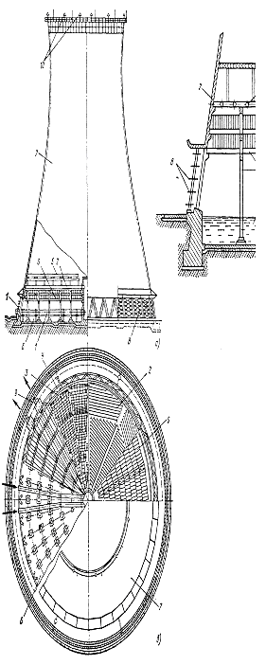

Рис. 20

а – разрез и фасад; б – план; в – деталь; 1 – подводящие трубопроводы; 2 - водораспределительное устройство; 3 – оросительное устройство; 4 – каркас оросителя; 5 – водоуловитель; 6 – водосборный бассейн; 7 – вытяжная башня; 8 - воздухонаправляющие щиты; 9 – отводящие трубы; 10 – светоограждение

В России получили применение противоточные градирни с естественной тягой. Градирня (см. рис. 20) состоит из вытяжной башни (железобетонной или каркасной) (7), смонтированной на самостоятельном фундаменте, подводящих (2) и отводящих (9) труб, оросительного устройства (3), водоуловителя (5), водосборного бассейна (6), воздухонаправляющего устройства (8) и светоограждения (10). Она представляет собой специфический пленочный тепло-массообменный аппарат смешивающего типа. В оросительное устройство нагретая вода подается под давлением циркуляционных насосов (15-18 кПа) и разбрызгивается над оросителем в виде дождя, а затем стекает в виде пленок по асбоцементным или деревянным плоским вертикальным листам оросителя. Ороситель состоит из отдельных блоков и устанавливается на каркасе из сборного железобетона в два яруса по высоте (21200 мм) с просветом между ними (и листами) равным 25мм.
Водяные пленки охлаждаются вследствие испарения части воды воздухом, поступающим через окна расположенные в нижней части башни и движущимся вверх под действием естественной тяги, возникающей из-за разности плотностей воздуха внутри и вне вытяжной башни. Охлажденная вода стекает в нижний бассейн и из него направляется на всас циркуляционных насосов.
Вытяжные башни выполняются либо железобетонными гиперболоидной формы в продольном сечении, либо в виде многоугольной конической пирамиды с металлическим наружным каркасом и внутренней обшивкой гофрированными листами из алюминиевого сплава. Основной размер градирни-площадь оросительного устройства в горизонтальном сечении. Она в современных градирнях составляет от 4000 до 6400 м² и доходит до 9400 м². Высота и диаметр устья для градирен стандартизованы и составляют: высота – 90,110,150 м; диаметр устья – 43,55,73 м. Важным показателем является также плотность орошения. Для современных градирен она находится на уровне $9−\text{10}\frac{м^{3}}{м^{2}⋅ч}$.
Потери воды с испарением для градирен составляют 1,52 % от G_{В}. Для поддержания допустимого солесодержания в системе технического водоснабжения осуществляют либо продувку циркуляционной системы, либо химобработку добавочной воды. Воду в циркуляционной системе обязательно хлорируют для защиты от биозагрязнений.
Схемы техводоснабжения с градирнями предусматривают обычно центральную насосную станцию у постоянного торца машзала. Охлаждающая вода самотеком поступает на всас циркуляционных насосов. Во избежания образования накипи циркуляционную воду подкисляют и добавляют в нее раствор гексаметафосфата.
Поскольку системы техводоснабжения с градирнями имеют высокое гидравлическое сопротивление (22,5 МПа) в них могут применяться как осевые вертикальные, так и центробежные насосы.

Вопросы для самопроверки.

1. Состав и назначение низкопотенциального комплекса ЭС.
2. Оптимизация парметров низкопотенциального комплекса.
3. Прямоточная система техводоснабжения.
4. Оборотная система с прудом-охладителем.
5. Оборотная система с градирнями.

3.2.5.3. Выбор площадки электростанции

На выбор места расположения площадки электростанции влияет ряд факторов. Основные из них это: расположение потребителей тепловой и электрической энергии, возможности топливоснабжения и наличие источников водоснабжения.
Топливная база для электростанции может находиться на значительном расстоянии от площадки. Однако, при использовании низкокачественных высокозольных топлив при значительной мощности электростанции топливный фактор в связи с дороговизной транспортировки и большим объемом золоотвала может оказаться определяющим. В этом случае район сооружения ЭС выбирают вблизи топливной базы с транспортировкой электроэнергии по ЛЭП.
Расположение потребителей электроэнергии в связи с развитой инфраструктурой систем транспорта электроэнергии также в большинстве случаев не является определяющим фактором. Однако, при наличии крупных потребителей электроэнергии площадку ЭС целесообразно выбирать вблизи от них, поскольку потери электроэнергии при транспортировке в этом случае при ином решении могут быть значительными (до 10 % и более).
Во всех случаях площадку для КЭС выбирают возможно ближе к источнику водоснабжения, а ТЭЦ сооружают в непосредственной близости к тепловым потребителям (промышленным или коммунальным). В отдельных случаях, при невозможности подобрать подходящую площадку вблизи, ТЭЦ сооружают на расстоянии 10 – 20 км (иногда и более) с подачей горячей воды по транзитной линии в распределительную тепловую сеть. На ТЭЦ преимущественно применяют оборотные системы водоснабжения (обычно-с градирнями), а добавочную воду используют из расположенного поблизости источника.
Для ЭС, работающей на твердом топливе необходимо вблизи от площадки иметь места для золошлакоотвалов (овраги, поймы или старые русла рек) вместимостью на срок службы – 25 лет и более.

Требования, предъявляемные к площадкам ЭС
Площадку ЭС необходимо располагать на землях, не содержащих ценных ископаемых, малопригодных для сельского хозяйства, не затапливаемых паводковыми водами; площадка должна быть не менее, чем на 0,5 м, выше максимального (имеющего повторяемость 1 раз в сто лет) уровня вод в источнике водоснабжения.
Площадка должна иметь достаточные размеры для размещения всех необходимых сооружений и устройств. В зависимости от мощности ЭС она должна иметь величину 25 – 50 га.
Рельеф площадки должен быть, по возможности, ровным, разность высотных отметок не должна превышать 2-4 м. Объем земляных работ при планировании площадки должен быть, но возможности, минимальным. Допускается при уклоне естественного рельефа более 0,03 выполнять террасную планировку с двумя различными уровнями в обеих частях. Однако при этом затрудняется прокладка железнодорожных, автомобильных и прочих дорог, а также выполнение подземных коммуникаций (трубопровода, кабели и т.п.).
Грунт на территории площадки ЭС должен быть достаточно прочным и выдерживать весовую нагрузку не менее 0,20,25 МПа. Грунт не должен, как правило, состоять ни из твердых скальных пород, ни из плывунов. При невозможности иного решения в последнем случае применяются свайные основания. Запрещается располагать ЭС в местах оползней, карстовых образований, разъемов литосферных платформ. Нужно учитывать особые условия: вечная мерзлота, сейсмичность и т.п.
Уровень грунтовых вод в месте расположения площадки ЭС должен быть на 3-4 м ниже уровня планировки местности, т.е. ниже обычного уровня залегания фундаментов зданий, оборудования и подвалов. В исключительных случаях приходится применять гидроизоляцию фундаментов, что значительно удорожает их стоимость. Грунтовые воды не должны быть агрессивными и вызывать коррозию подземных частей зданий и сооружений.
Расположение площадки ЭС должно быть по возможности близким к железнодорожным магистралям, а также к местам изготовления оборудования, строительных конструкций и материалов. Нужно учитывать наличие местных строительных материалов. Должны быть обеспечены удобное примыкание железнодорожных путей ЭС к магистралям, удобный вывод ЛЭП и электрокабелей, трубопроводов пара и горячей воды для потребителей, шлакозоловой пульпы , санитарной и ливневой канализации и т.д., отсутствие близко расположенных аэродромов и авиатрасс низко летящих самолетов.
Воздушный бассейн в районе ЭС должен быть чистым и не иметь ощутимого «фона», накладывающегося на выбросы дымовых труб. Источник водоснабжения должен обладать достаточно чистой водой.
Исходя из этого перечня требований, сооружению ЭС должны предшествовать следующие изыскания и исследования:
-топографические для определения рельефа местности;
-геологические с определением качества грунта;
-гидрологические с определением характеристик источника водоснабжения;
-гидрогеологические с исследованием свойств и характеристик грунтовых вод;
-климатологические для определения температур воздуха в различные сезоны;
-метеорологические для определения направления и силы ветров, влажности воздуха и др.
При проведении этих изысканий и исследований необходимо использовать сведения и наблюдения за многолетние периоды (вплоть до 100 лет).
Место и площадку, как правило, выбирают на основании технико-экономического сопоставления ряда вариантов.
При выборе площадки для КЭС необходимо предусматривать территорию для жилого поселка с наветренной стороны относительно ЭС.
К площадкам АЭС предъявляются дополнительные требования, вытекающие из условий обеспечения безопасности для населения при наиболее тяжелой мыслимой аварии реакторной установки. Размеры площадки должны быть достаточными для организации зоны строгого санитарного режима, на которой не допускается сельскохозяйственное землепользование, проживание людей и наличие предприятий, связанных с производством продуктов питания.

Вопросы для самопроверки

1. Факторы, влияющие на выбор площадки ЭС.
2. Требования, предъявляемые к площадкам ЭС.
3. Исследования, выполненные при выборе площадки ЭС.
4. Особенности выбора площадок АЭС.

3.2.5.4. Генеральный план электростанции

Генеральный план электростанции – это графическое отображение в плане взаимного расположения на основной производственной площадке ЭС ее основных и вспомогательных зданий и сооружений. Генплан - важнейшая составная часть ситуационного плана ЭС, включающего кроме производственной площадки источник и систему технического водоснабжения, жилой поселок, золошлакоотвалы, примыкающие железнодорожные пути и автодороги, выводы линий электропередач, электрических кабелей и теплопроводов, топливный склад, шлакозолопроводы.
Перечень объектов генплана регламентирован нормами технологического проектирования и включает следующие объекты.

А. Здания и сооружения основного производственного назначения
1. ГК с примыкающими к нему зданиями и площадками для золоуловителей, воздухоподогревателей, вентиляторов и дымососов.
2. Дымовые и вентиляционные трубы.
3. Системы топливоподачи и топливное хозяйство.
4. Распредустройства открытого и закрытого типов.
5. Щит управления.
6. Сооружения технического водоснабжения.
7. Помещение химводоочистки.
8. Золоотвал.

Б. Подсобные производственные объекты
1. Объединенный вспомогательный корпус.
2. Площадки для водородных ресиверов и склада масла.
3. Здание ацетиленовой, кислородной и компрессорной станций.

В. Вспомогательные объекты
1. Локомотивное депо, гараж, пожарное дело.
2. Материально-технический склад и склад горюче-смазочных материалов.
3. Проходная.
4. Административно-технический корпус.
Для АЭС в этот перечень дополнительно включаются:
1. Хранилище твердых и жидких радиоактивных отходов.
2. Склад свежих ТВЭЛ.
3. Помещение спецводоочистки.
4. Санпропускник.
5. Помещение азотной станции.
На генплане рядом с основной территорией обычно предусматривают место для строительно-монтажного полигона, на котором осуществляется сборка и укрупнение железобетонных и стальных конструкций. Между зданиями, сооружениями и установками на генплане должны быть предусмотрены необходимые пожарные разрывы и проезды. К помещениям машзала и котельной, к ОРУ и повышающим трансформаторам, к приемно-разгрузочным устройствам топливоподачи, к складу топлива и эстакаде мазутного хозяйства, к складам масла, материалов и оборудования должен быть обеспечен подвод железнодорожных путей и автомобильньных дорог.
Отдельные здания и сооружения на генплане должны по возможности располагаться в соответствии с направлением протекания основного технологического процесса. Так, например, топливное хозяйство должно располагаться рядом с котельной, устройства технического водоснабжения – со стороны машзала, повышающие трансформаторы – у фасадной стены машзала, дымовые трубы – близ котельной.
Важным фактором правильного размещения зданий и сооружений на генплане является роза ветров, которая обязательно наносится на изображение генплана. Она изображается в виде восьми вектор-радиусов (их длина соответствует годовой продолжительности действия ветров в данном направлении) по сторонам света.
Например, топливный склад твердого топлива должен располагаться с подветренной стороны по отношению к ГК ОРУ, линиям электропередач и брызгальным устройствам; градирни также следует располагать с подветренной стороны по отношению к ОРУ и линиям электропередач.
К комплексу зданий ЭС предъявляются также санитарно-технические требования и эстетические требования. Как правило, основной подход, вход через проходную и въезд на территорию ЭС устраивают со стороны постоянной торцевой стены машзала. С этой же стороны размещают объединенный вспомогательный и административно – технический корпус, соединяемый с ГК закрытой переходной галереей на уровне обслуживания турбоагрегатов и щитов управления (8-12 м). Наружная продольная стена машзала является фасадной стеной ГК.
Территория ЭС озеленяется. В создании генплана участвуют специалисты различных профилей: теплотехники, электротехники, строители, архитекторы, авто- и железнодорожники, сантехники и др.
Поскольку наибольшую площадь на генплане занимает открытое распредустройство (ОРУ), то генпланы чаще всего различаются по размещению ОРУ относительно ГК и источника водоснабжения. Встречаются следующие типы компоновок с расположением ОРУ:
- перед фасадом машзала; при этом ЛЭП отводятся либо параллельно фасадной стене машзала, либо перебрасываются через источник водоснабжения с установкой при необходимости промежуточных опор в источнике водоснабжения;
- со стороны постоянной торцевой стены ГК; в этом случае машзал приближается к источнику водоснабжения, что удешевляет эксплуатацию;
- со стороны наружной стены котельной за дымовыми трубами, что особенно выгодно при зубчатой компоновке ГК, при которой турбины устанавливаются в машзале продольно, попарно обращаясь электрогенераторами навстречу друг другу, а котлы попарно устанавливаются в самостоятельных котельных, образующих зубцы, примыкающие к машзалу.
Генпланы ТЭЦ имеют обычно следующие отличительные особенности: наличие закрытого электрораспределительного устройства (ЗРУ) с выводом не только воздушными ЛЭП из ОРУ высокого напряжения, но и вывод подземными кабелями генераторного напряжения; применение, как правило, оборотного водоснабжения с искусственными охладителями (чаще всего - градирни), вывод теплопроводов к потребителям. При этом градирни устанавливают обычно со стороны постоянного торца машзала, а циркуляционные насосы – в машзале у каждого турбоагрегата.
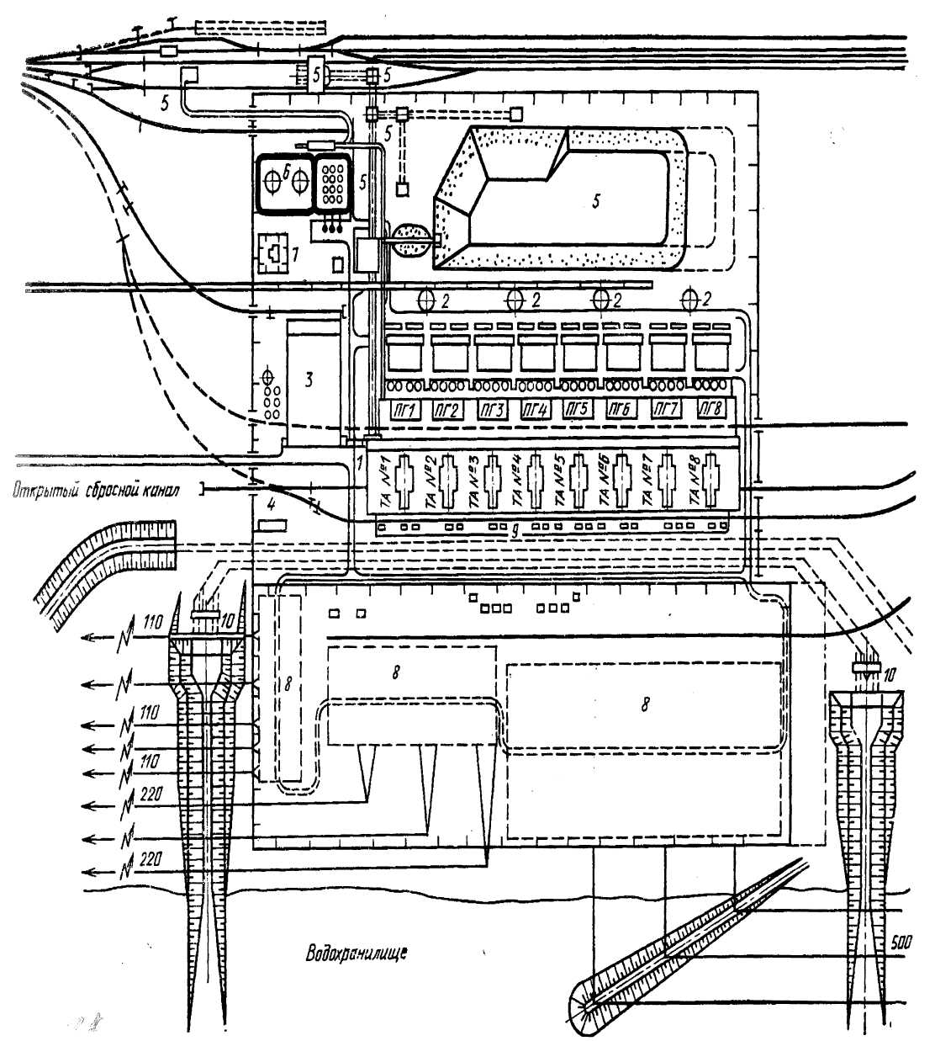

Рис. 21. Генплан пылеугольной ЭС 2400 МВт

1 – главный корпус; 2 – дымовые трубы; 3 – вспомогательный корпус; 4 - водородные ресиверы; 5 – топливное хозяйство и топливоподача; 6 – мазутное и масляное хозяйство; 7 – ацетилено-кислородная установка; 8 – ОРУ; 9 - повышающие трансформаторы; 10 – насосные станции технического водоснабжения

К особенностям генпланов АЭС относится то, что совмещение вспомогательных помещений может производиться далеко не всегда, а лишь тогда, когда они имеют одинаковую категорию доступности. Специфические сооружения АЭС – могильники твердых и жидких радиоактивных отходов – размещаются как в пределах, так и вне основной производственной площадки. Объекты генплана АЭС должны быть строго разделены на зону контролируемого доступа и чистую зону. К первым относятся: реакторное отделение, спецводоочистка, могильники радиоактивных отходов и другие помещения, где есть источники радиоактивных излучений.
В качестве примера на рис. 21 приведен чертеж генплана типовой пылеугольной электростанции мощностью 2400 МВт (8 блоков по 300 МВт) с размещением ОРУ перед фасадом машзала.

Вопросы для самопроверки

- Что такое генплан?
- Объекты, включаемые в генплан ЭС.
- Требования, предъявляемые к генпланам ЭС.
- Типы генпланов ЭС.
- Особенности генпланов ТЭЦ.
- Особенности генпланов АЭС.

3.2.6. Организация эксплуатации электростанций

3.2.6.1. Общие задачи эксплуатации

В процессе эксплуатации ЭС решаются следующие основные задачи:
- управление режимами работы установок и оборудования в соответствии с диспетчерским графиком электрической нагрузки и заданным отпуском теплоты;
- планирование, нормирование и учет технико-экономичских показателей ЭС;
- проведение всех видов технического обслуживания и ремонтов установок и оборудования.
Понятие эксплуатации включает в себя ряд разнообразных и разнородных аспектов. Сюда относится: создание и поддержание строгой организационной структуры эксплуатирующей организации; разработка, пересмотр и пополнение необходимой для эксплуатации документации; набор, подготовка, переподготовка и аттестация эксплуатационного персонала; организация и проведение с последующим приемом ремонтов и технического обслуживания оборудования и установок.
Организационная структура ЭС должна быть построена по принципу строгой иерархии, при которой каждый уровень управления имеет свои четко очерченные обязанности, причем нижний уровень управления строго подчиняется высшему. Во главе организационной структуры ЭС стоят административно-технические руководители: директор и главный инженер с четко обозначенными границами административной и технической ответственности. На ЭС применяется цеховая структура управления через систему основных и вспомогательных цехов и служб, в которых сосредоточены специалисты одного профиля и возглавляемые соответствующими руководителями. Эти руководители подчиняются главному инженеру или директору. Сложностью эксплуатации ЭС является круглосуточная работа. Для ее обеспечения на ЭС должен быть сформирован оперативный персонал, который при работе в смене подчиняется оперативному руководителю, а по всем остальным вопросам – руководству соответствующих цехов и ЭС.
Техническим руководителем эксплуатации в смене является дежурный инженер или начальник смены ЭС, которому подчинены начальники смен цехов и блоков. Последние организуют работу подчиненного персонала – машинистов, операторов, обходчиков, дежурных. На ЭС, объединенных в энергосистемы, руководитель смены ЭС подчинен дежурному диспетчеру энергосистемы, в ведении которого находятся вопросы распределения нагрузок по электростанциям, пуска и останова агрегатов и блоков, режимы работы электросетей.
К документации, необходимой для эксплуатации, относятся:
- техническая документация, описывающая конструкции, технические данные и прочие данные оборудования и установок;
- инструкции и схемы;
- оперативная документация.
Основными видами инструкций являются инструкции по обслуживанию (эксплуатации) установок, систем и оборудования, и должностные инструкции на каждую должность эксплуатационного персонала. Обслуживание оборудования электростанций регламентировано “Правилами технической эксплуатации ЭС (ПТЭ)” и “Правилами техники безопасности (ПТБ)”.
Разработанные на ЭС инструкции и схемы должны пересматриваться не реже 1 раза в 3 года.
Основным документом оперативной документации является оперативный журнал, в который в строго хронологическом порядке заносятся сведения обо всех действиях эксплуатационного персонала в смену. Кроме этого журнала к оперативной документации относится целый ряд других журналов (указаний и распоряжений руководства ЭС и диспетчерской службы, дефектов, вывода оборудования в ремонт и др.), а также режимные карты, бланки переключений и температурные карты, позволяющие оперативному персоналу формировать необходимую конфигурацию оборудования и систем для конкретного режима с максимальной эффективностью.
Эксплуатационный персонал должен формироваться из подготовленных людей: специалисты – из лиц, имеющих необходимое среднее или высшее техническое образование по специальности, а рабочие – из лиц, прошедших профессиональное обучение в соответствии с требованиями квалификационного справочника. Эксплуатационный персонал ЭС должен быть четко разбит на три категории: административно-технический, оперативный и оперативно – ремонтный, ремонтный. На ЭС должна быть организована постоянная подготовка и переподготовка персонала.
Наиболее высокие требования предъявляются к оперативному и ремонтно– оперативному персоналу. Они проходят теоретическую подготовку к должности, стажировку, проверку знаний, дублирование, противоаварийные тренировки и технико – экономическое обучение. Проверка знаний проводится в специально созданных на ЭС комиссиях, состоящих из руководящих работников и специалистов ЭС, а также из представителей надзорных органов (инспекторов) и руководителей служб безопасности.
Выполнение задачи эксплуатации по планированию и нормированию технико – экономических показателей требует периодического проведения испытаний оборудования и установок. Несложные кратковременные испытания проводятся, как правило, персоналом соответствующих цехов с привлечением необходимых работников других служб и отделов. Для проведения сложных испытаний основных агрегатов и систем приглашаются по договорам специализированные организации.
Cистема технического обслуживания и ремонтов оборудования ЭС должна носить профилактический, то есть предупредительный характер. Она состоит из операций технического обслуживания (ТО) и текущих и капитальных ремонтов и называется системой планово – предупредительных ремонтов (система ППР).
ТО состоит из операций, как правило, на действующем оборудовании, направленных на подрегулировку, тестирование, смазку и замену легкосменных частей.
Ремонты всегда выполняются на остановленном и расхоложенном (для АЭС – и дезактивированном) оборудовании и состоят из текущих и капитальных ремонтов. Разница между текущим и капитальным ремонтом заключается в цели и объеме работ.
Текущий ремонт направлен на восстановление работоспособности и предусматривает замену любых деталей и элементов кроме базовых.
Капитальный ремонт помимо восстановления работоспособности направлен и на восстановление технического ресурса, близкого к начальному, и допускает замену любых деталей и узлов, включая базовые.
Система ППР предусматривает разработку перспективных (до 10 лет), годовых и месячных планов, которые определяют порядок вывода в тот или иной вид ремонта оборудования в определенной последовательности задолго до его возможного останова из-за износа или неисправности. Ремонты проводятся как силами ремонтного цеха ЭС (хозспособ), так и централизованных специализированных ремонтных организаций. Перед проведением капитальных и некоторых сложных текущих ремонтов обязательно разрабатывается проект организации работ (ПОР). Капитальные ремонты обычно проводятся раз в 2, 3 и более лет, в зависимости от типа и износа оборудования; текущие ремонты – 2-3 раза в год. Продолжительность текущих ремонтов – до 10 суток, капитальных – 40 (до 60) суток. Она зависит от единичной мощности и износа оборудования.

Вопросы для самопроверки

- Что такое эксплуатация и ее задачи?
- Организационная структура ЭС.
- Документация, необходимая для эксплуатации.
- Эксплуатационный персонал.
- Техническое обслуживание и ремонт оборудования.

3.2.6.2. Режимы эксплуатации энергоустановок и оборудования ЭС

Энергоустановки ЭС, а также основное и вспомогательное оборудование может находиться:
- в работе под нагрузкой;
- в пусковых или остановочных режимах;
- в резерве.
По каждому из этих режимов в инструкциях заводов – изготовителей по эксплуатации имеются соответствующие указания.
Пуск агрегатов и блоков представляет систему последовательных операций, выполняемых эксплуатационным персоналом и автоматическими системами управления с целью равномерного прогрева и обеспечения допустимых скоростей роста температуры наиболее ответственных элементов (барабанов, коллекторов, главных паропроводов, корпусов и роторов турбин и т. п. ). Пуск – это сложная и ответственная операция, которая поручается, как правило, наиболее опытной смене, и состоящая из следующих этапов: подготовка к пуску, непосредственно пуск, включение в работу и набор нагрузки. Для некоторого оборудования границы между этапами пуска могут иметь расплывчатый неопределенный характер.
При подготовке к пуску проверяется закрытие всех нарядов на ремонтные и прочие работы, предшествовавшие пуску, производится внешний осмотр агрегатов (блока) и вспомогательного оборудования, проверяется исправность приборов и автоматических систем, проверяются и приводятся в пусковое положение схемы, органы управления и защитные устройства. Так, на паровых котлах на этом этапе производится заполнение испарительной системы водой, осуществляется вентиляция газоходов и закрытие люков на них, проверяется действие предохранительных клапанов и водоуказательных приборов, устанавливается в соответствие с пусковой схемой положения арматуры, делаются отметки положения реперов коллекторов и барабанов и т. д. На АЭС уточняется запас реактивности реактора, проверяется действие стержней регулирования и аварийной защиты, заполнение контуров теплоносителем, включается ГЦН и электронагреватели в компенсаторе объема (при этом осуществляется нагрев воды I контура до 100 ºC за время 4 6 часов). Перед пуском турбины проверяется действие автоматов безопасности, состояние масляной системы и резервных масляных насосов, легкость перемещения регулирующих и стопорных клапанов, исправность валоповорота, осуществляется прогрев главных паропроводов через байпас, включается дистанционное управление органами регулирования, защиты и блокировки, включается валоповорот и подается пар на прогрев проточной части турбин и корпусов.
Пуск – это операция приведения агрегата в действие и окончательный прогрев его элементов до рабочей температуры. Время пуска зависит от исходного состояния оборудования (в основном, турбины). Различают пуск из холодного состояния (t_{ЦНД} 150 ºС) и горячего состояния. Время прогрева занимает 4 – 8 часов и зависит от типа, мощности, материалов и параметров агрегата. Пуск паровых котлов (растопка) начинается с зажигания растопочного топлива и создания в топке устойчивого факела горения с соблюдением мер защиты от пережога труб поверхностей нагрева. Ведется контроль за расширением коллекторов и барабанов по реперам. Переход на сжигание основного топлива осуществляется при достижении тепловой нагрузки топки 30 % от номинальной. К концу пуска параметры пара (давление и температура) в выходном коллекторе доводятся до номинальных значений.
Пуск реакторов АЭС начинается с извлечения регулирующих стержней из активной зоны и доведения ее до критического состояния (минимально контролируемого уровня – МКУ). Контроль за нарастанием мощности ведется сначала с помощью пусковых, а затем – рабочих ионизационных камер. После достижения МКУ устанавливается такой уровень мощности, который обеспечивает прогрев реактора и всего I контура с допустимой скоростью. При достижении температуры около 50-60 % от номинальной производится пуск второго контура (или паротурбинной установки для одноконтурной АЭС), пускаются питательные насосы, подается пар на прогрев паропроводов, пускается турбина и т. д.
Пуск турбины начинается с подачи пара через стопорно – регулирующий клапан (“подрыв” СРК) и страгивания ротора. Прогрев турбин ведется с постепенным увеличением пропуска пара. При этом критические скорости вращения ротора проходятся быстро с временной выдержкой после них для обследования состояния турбины. К концу прогрева обороты доводятся до номинального значения.
Пуск блочных установок производится с использованием пусковой схемы, которая отключается при достижении номинальных (или близких к ним) параметров.
Включение в работу является заключительным этапом пуска. Паровые котлы неблочных ЭС включаются в работу на общий паропровод при достижении равенства давлений в выходном коллекторе котла и паропроводе. Набор нагрузки осуществляется синхронным увеличением подачи топлива и воздуха, а также включением дополнительных горелок.
Для реакторов АЭС переход от пуска к включению не имеет четкой границы. Можно считать, что границей является пуск второго контура (турбины), когда расход тепловой энергии значительно возрастает. Набор нагрузки осуществляется подъемом стержней регулирования.
Для турбин этап включения начинается с синхронизации электрогенератора с сетью и включения масляных выключателей. Набор нагрузки осуществляется открытием регулирующих клапанов.
Скорость набора нагрузки для всех реакторов регламентируется заводскими инструкциями.
Режим работы под нагрузкой реализуется так, чтобы при обязательном выполнении графика нагрузки и плана выработки тепловой и электрической энергии обеспечить наивысшие для заданного режима технико – экономические показатели агрегатов и блока в целом. Это достигается путем поддержания заранее известных для каждого режима (рассчитанных заранее) оптимальных значений температуры питательной воды, расхода охлаждающей воды, соотношения подачи топлива и воздуха, разрежения в газоходах, состава дымовых газов и прочих эксплуатационных показателей. При этом оперативный персонал руководствуется данными, содержащимися в режимных картах, паровых характеристиках и диаграммах режимов, составленных на основе испытаний. При распределении нагрузок между неоднотипными агрегатами должны учитываться их технико – экономические характеристики.
Останов агрегатов и блоков может быть нормальным и аварийным. Первый тип останова осуществляется по распоряжению диспетчера энергосистемы или дежурного инженера; второй – при возникновении аварийной ситуации или срабатывании аварийной защиты.
При нормальном останове агрегат (блок) постепенно разгружается, а затем отключается от параллельной работы и при необходимости расхолаживается. При этом операции, как правило, производятся в последовательности, обратной пуску.
При аварийном останове сброс нагрузки происходит мгновенно или за очень короткое время. Возможны случаи аварийного отключения по независящим от блока причинам (авария или отключение ЛЭП). В этом случае в системе аварийной защиты предусматривается блокировка, выводящая оборудование в режим холостого хода, что позволяет (при быстром устранении неисправности или ложном отказе) быстро восстанавливать нагрузку.
Режим останова должен предусматривать постепенное и равномерное охлаждение всех элементов оборудования. С этой целью для каждого агрегата разрабатывается определенная последовательность операций по отключению вспомогательного оборудования и включению контуров и агрегатов расхолаживания.
Вывод агрегатов и блоков в резерв производится при избытке мощности в энергосистеме (или для проведения планового ремонта). Время нахождения в резерве может быть длительным (сутки, недели) и кратковременным (часы). В первом случае оборудование расхолаживается и консервируется в соответствии с указаниями завода – изготовителя.
Во втором случае оно остается в горячем состоянии (в горячем резерве).
Режим горячего резерва паровых котлов поддерживается на растопочном топливе при слабой циркуляции воды и небольшой выработке (для покрытия собственных нужд). Для турбин горячий резерв обеспечивается работой на холостом ходу или в двигательном режиме электрогенератора, когда он не отключатся от сети и работает как двигатель.

Пусковые схемы энергоблоков
Современные энергоблоки с целью уменьшения времени пуска используют специальные пусковые схемы, позволяющие производить пуск из холодного состояния на скользящих параметрах, то есть при непрерывном нарастании выработки пара и повышении мощности, сопряженным с повышением параметров пара. При этом прогрев паропроводов, а затем – и турбины, начинается сразу же после растопки котла. При достижении давления пара перед турбиной около 1,5 2,0 МПа производится толчок ротора турбины и повышение числа оборотов вплоть до номинального значения с последующей синхронизацией генератора и набором нагрузки. В течение всех этих операций параметры пара непрерывно повышаются и достигают номинальных значений при нагрузке в 15 – 20 % от номинальной (для блоков с прямоточными котлами). Блоки с барабанными котлами требуют более длительного прогрева, и поэтому номинальные параметры пара достигаются практически к моменту набора полной нагрузки.
Пуск на скользящих параметрах занимает меньше времени и требует меньших затрат топлива по сравнению с раздельным пуском основных агрегатов. Для реализации такого режима пуска кроме основного технологического оборудования требуется включение в схему энергоблока дополнительного пускового оборудования: сепараторов, расширителей, РОУ, БРОУ и др. Это оборудование вместе с трубопроводами и арматурой; а также с частью основного технологического оборудования образует “пусковую” схему, используемую при пуске, сбросе, нагрузке и остановке энергоблока. Ее основная задача – обеспечить приемлемые режимы работы основного (прежде всего котла) оборудования на нерасчетных частичных режимах и обеспечить экономию топлива при работе энергоблока на этих режимах.
Существует две принципиально различные пусковые схемы: со встроенным сепаратором (рис. 22, а) и с выносным сепаратором (рис. 22, б).

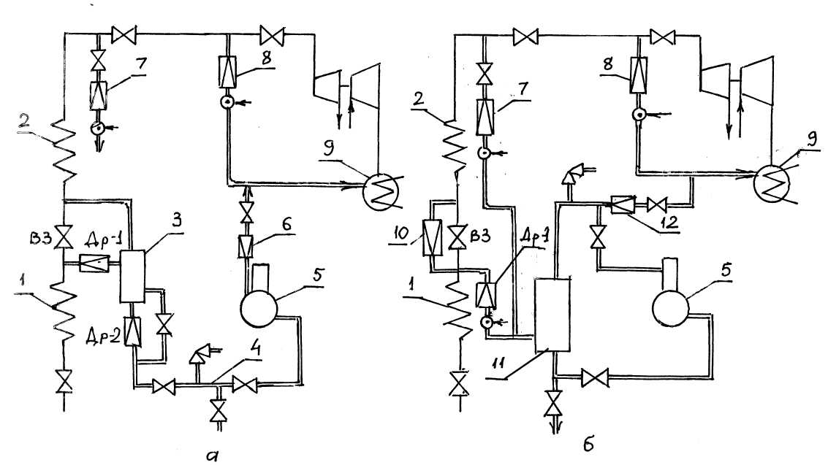

Рис. 22. Пусковые схемы со встроенным (а) и выносным (б) сепаратором:

1 – парогенерирующий тракт; 2 – пароперегреватель; 3 – встроенный сепаратор; 4 – коллектор; 5 – деаэратор; 6 – клапан сброса пара в деаэратор; 7 – РОУ; 8 – БРОУ; 9 – конденсатор турбины; 10 – байпас встроенной задвижки; 11 - выносной сепаратор; 12 – клапан сброса пара из выносного сепаратора; ВЗ – встроенная задвижка; Др -1, Др -2 – клапаны на подводящих и отводящих трубопроводах сепаратора
Здесь одинарными линиями показаны тракты и элементы основной технологической схемы, а двойными линиями – пусковой схемы.
Основными элементами пусковых схем являются встроенная задвижка, устанавливаемая в рассечку между парогенерирующим и пароперегревательным трактом котла, и выносной или встроенный сепаратор, в которых после расширения и вскипания двухфазной смеси в Др – 1 осуществляет разделение и дальнейшая раздельная транспортировка сред (воды и пара). В схеме со встроенным сепаратором весь образовавшийся пар направляется в пароперегреватель для его охлаждения и затем в турбину. Часть пара через РОУ подается в холодную линию промперегрева, а избыток пара сбрасывается через БРОУ в конденсатор. В схеме с выносным сепаратором охлаждение пароперегревателя осуществляется обогащенной паром пароводяной смесью, пропускаемой через байпас встроенной задвижки. Пар из выносного сепаратора направляется в конденсатор, а вода – в деаэратор.
Встроенные сепараторы устанавливаются на каждом регулируемом потоке котла и работают (и рассчитываются) при полном рабочем давлении. Выносные сепараторы устанавливаются по одному на котел; расчетное давление в них не превышает 2 МПа. Таким образом, схемы (а) и (б) отличаются, в основном, способом охлаждения пароперегревателя при растопке, конструкцией и количеством сепараторов и использованием полученного в них пара. Схема (а) проще по устройству и экономичнее, так как она обеспечивает пуск блока в более короткое время с меньшей потерей пара и конденсата, более надежно обеспечивает температурный режим работы пароперегревателя. Однако она более дорогая в связи с большим количеством и металлоемкостью сепараторов.
В последнее время на энергоблоках применяются пусковые схемы, являющиеся симбиозом схем (а) и (б).

Маневренность энергоблоков
Маневренность определяется совокупностью характеристик энергоблока, определяющих эффективность его участия в регулировании мощности в энергосистеме. К этим характеристикам относятся:
- регулировочный диапазон, представляющий собой разность между максимальной мощностью (с учетом возможной перегрузки) и нагрузкой технического минимума (минимальной мощности, при которой блок может работать неограниченно долгое время);
- времена останова блока и его пуска после стоянки различной длительности;
- скорость изменения нагрузки.
Естественно, чем шире регулировочный диапазон, меньше времена пуска и останова и выше скорость изменения нагрузки, тем более маневренным считается блок.
Скорость изменения нагрузки характеризуются его приемистостью (мобильностью), количественной мерой которой в интервале времени от момента возмущения t₁ при работе на нагрузке P₁ до момента реализации t₂ новой нагрузки P₂ является коэффициент приемистости

$П=\frac{\int_{t_{2}}^{t_{2}}{ΔP⋅\text{dt}}}{(P_{2}−P_{1})⋅(t_{2}−t_{1})}$. (123)

Следует отметить, что приемистость и маневренность блоков в нормальных условиях эксплуатации и при аварийных ситуациях – это независимые и самостоятельные характеристики.

Вопросы для самопроверки по теме

1. Пуск агрегатов и блоков и его этапы.
2. Режим работы под нагрузкой.
3. Вывод и поддержание оборудования в резерве.
4. Пусковые схемы энергоблоков.
5. Маневренность энергоблоков.

3.3. ГЛОССАРИЙ

(краткий словарь основных терминов и положений)

Абсолютный электрический КПД – отношение количества выработанной энергии к количеству затраченной на ее выработку теплоты.
Арматура – органы воздействия на тепловую схему с целью изменения режима работы и предохранения от нежелательных процессов.
АЭС – атомная электростанция.
Бассейн – охладитель – искусственно сооруженный водоем для охлаждения технической воды.
Блочная электростанция – ЭС, cостоящая, как правило, из однотипных энергоблоков.
БРОУ – быстродействующая редукционно – охладительная установка.
ВВЭР – водо – водяной энергетический реактор АЭС.
Вентилятор – агрегат для подачи воздуха в котел.
Воздуходувная машина (воздуходувка) – агрегат, подающий воздух в котел и заменяющий вентилятор и дымосос.
Генплан – графическое изображение плана взаимного расположения зданий, сооружений и коммуникаций.
ГК – главный корпус ЭС.
Главные трубопроводы ЭС – паропроводы свежего пара и пара промперегрева, трубопроводы основного конденсата, питательной воды и отпуска тепла внешним потребителям.
Газомазутная ЭС – ЭС, использующая в качестве топлива природный газ и мазут.
Градирня – искусственное инженерное сооружение для испарительного охлаждения технической воды.
График нагрузки – зависимость нагрузки от времени.
ГРЭС – государственная районная электростанция.
Деаэратор – термический аппарат для удаления агрессивных неконденсирующихся газов ( О₂ и СО₂) из питательной или добавочной воды.
Деаэраторная этажерка – промежуточное помещение главного корпуса ЭС между машзалом и котельной, в котором, в частности, устанавливается деаэратор.
Добавочная вода – специально подготовленная вода для восполнения потерь в контурах ЭС и теплосетях.
Дымосос – агрегат для удаления из котла дымовых газов.
ЗРУ – закрытое распределительное устройство для распределения по кабелям электроэнергии генераторного напряжения.
Испаритель – аппарат для термического обессоливания воды.
Кавитация – процесс нестабильного возникновения и схлопывания паровоздушных и каверн пузырьков в жидкости.
Капитальный ремонт – ремонт, выполненный с целью восстановления работоспособности с заменой любых элементов, включая базовые, и технического ресурса оборудования.
Компенсатор объема – сосуд, заполненный частично водой, с паровой подушкой для компенсации теплового расширения теплоносителя в контуре ЭС.
Компоновка – взаимное расположение помещений и оборудования в зданиях ЭС.
Конденсатор – кожухотрубный теплообменник для конденсации отработавшего в турбине пара, охлаждаемый технической водой.
Контайнмент – герметичная железобетонная оболочка, под которой размещается радиоактивное оборудование АЭС.
Котельная – помещение ГК ЭС, в котором располагается котел и его вспомогательное оборудование.
Коэффициент теплофикации – доля тепловой энергии, отпущенной ТЭЦ с отработавшим паром, от общего количества отпущенной теплоты.
Кратность охлаждения – расход технической воды в кг/с, необходимый для конденсации 1 $\frac{\text{кг}}{с}$ пара в конденсаторе.
КЭС – конденсационная электростанция.
Маневренность – сумма характеристик ЭС, позволяющих участвовать в регулировании нагрузки в энергосистеме.
Машзал – помещение ГК ЭС, в котором расположены турбогенератор и его вспомогательное оборудование.
ММ – молотковая мельница для размола мягких топлив.
Напор насоса – давление, развиваемое насосом (измеряемое чаще всего в метрах высоты столба перекачиваемой жидкости).
Насос – агрегат для перекачивания несжимаемых жидкостей:
бустерный – для создания антикавитационного запаса для питательных насосов;
дренажный – для перекачки конденсата греющего пара теплообменников;
конденсатный – для перекачки основного конденсата;
питательный – для перекачки питательной воды;
подпиточный - для перекачки добавочной воды;
циркуляционный – для перекачки технической воды.
Начальные параметры – давление и температура свежего пара.
ОРУ – открытое распределительное устройство для распределения электроэнергии высокого напряжения.
Отбор пара – отвод частично (или полностью) отработавшего в турбине пара для техлогических целей.
Паропреобразователь – испаритель, предназначенный для преобразования отборного пара в технологический.
ПВД – подогреватель высокого давления (питательной воды).
ПГ –парогенератор (источник пара на АЭС).
Пиковый водогрейный котел – котел для нагрева воды, удовлетворяющий пиковые теплопотребления.
ПК –паровой котел.
Площадка ЭС – территория, на которой расположены основные здания и сооружения ЭС.
ПНД – подогреватель низкого давления (основного конденсата).
Подача насоса – объемный расход насоса.
Промперегрев (ПП) – промежуточный перегрев пара после его работы в ЦВД турбины.
ПТС – принципиальная тепловая схема.
Пуск – последовательные операции для приведения в действие и прогрева агрегата или установки.
Пусковая схема – схема, состоящая из основного технологического и дополнительного пускового оборудования и предназначенная для пуска и останова энергоблока.
Пылеприготовительная установка – установка, предназначенная для размола и подсушки топлива.
Пылеугольная ЭС – ЭС, использующая в качестве топлива пылеугольную смесь.
РБМК – реактор большой мощности канальный (для АЭС).
Регенеративный подогреватель – теплообменник для нагрева основного конденсата или питательной воды отборным паром.
Роза ветров – векторная диаграмма, показывающая направленность и продолжительность ветров.
РОУ – редукционно-охладительная установка.
РПВ – регенеративный подогрев воды.
РТС – развернутая тепловая схема.
Сетевой подогреватель – теплообменник для подогрева сетевой воды отборным паром.
Система ППР – система планово – предупредительных ремонтов оборудования ЭС.
СПП – сепаратор - пароперегреватель турбин АЭС.
СПУ – сетевая подогревательная установка для промежуточной сепарации влаги и перегрева пара.
ТДМ – тягодутьевые машины.
Текущий ремонт – ремонт, выполняемый с целью восстановления работоспособности оборудования.
Теплообменник – аппарат, предназначенный для передачи тепловой энергии от одной среды к другой, в том числе:
поверхностный – в котором среды разделены поверхностью нагрева;
смешивающий – в котором среды (как правило, однородные) смешиваются.
Теплофикация – централизованное теплоснабжение потребителей теплом с использованием теплоты отработавшего в турбине пара и выработкой электроэнергии на базе этого теплового потребления.
Техническое водоснабжение – системы, обеспечивающие снабжение потребителей ЭС технической водой для технологических целей и охлаждения источников тепловыделения.
Топливо – источник природной энергии;
условное топливо – топливо, обладающее теплотворной способностью $Q_{н\text{.}у\text{.}}^{р}=\text{29308}\frac{\text{кДж}}{\text{кг}}$.
ТПВД – турбопривод воздуходувной машины.
ТППН – турбопривод питательного насоса.
Трубопровод – сооружение, предназначенное для транспортировки той или иной среды и состоящее из труб, фасонных изделий, арматуры, сосудов, опор и подвесок, компенсаторов температурных удлинений и т. д.
Турбина – агрегат, предназначенный для преобразования тепловой энергии пара в механическую энергию вращения ротора.
Турбогенератор – турбина и связанный с ней валопроводом электрогенератор.
Турбоустановка – турбина и связанное с ней вспомогательное оборудование.
ТЭС – тепловая электростанция, использующая органическое топливо.
ТЭЦ – теплоэлектроцентраль, то есть ЭС, комбинированно вырабатывающая электрическую и тепловую энергию.
Удельные расходы (пара, теплоты, условного топлива) – расходы этих величин, отнесенные к электрической мощности ЭС (энергоблока) .
Холодное питание котла – подача питательной воды в котел (ПГ) при отключенной системе ПВД.
ЦВД – цилиндр высокого давления.
Цикл – последовательно выполняемые в определенном направлении рабочим телом тепловой машины термодинамические процессы с целью преобразования тепловой энергии в механическую и возврата системы в исходное состояние, в том числе:
Карно – цикл идеального газа, обеспечивающий максимальную эффективность на базе заданных горячем (Т₁) и холодном (Т₂) источниках;
Ренкина – аналогичный циклу Карно цикл реального вещества (пар- вода).
ЦНД –цилиндр низкого давления.
ЦСД –цилиндр среднего давления.
ШБМ – шаровая барабанная мельница для размола твердых топлив.
Эксплуатационный персонал – персонал, обеспечивающий эксплуатацию ЭС.
Энергоблок – самодостаточная энергетическая установка, состоящая из основного и вспомогательного оборудования.
ЭС – электростанция – промышленное предприятие для выработки электроэнергии (иногда и тепловой) из природных источников энергии.
Ячейка ГК – часть ГК ЭС, в которой размещен один энергоблок.

ЗАКЛЮЧЕНИЕ

Знания, полученные при изучении данного курса являются базовыми для дальнейшей профессиональной деятельности студентов, получающих образование по специальности 1400101 “Тепловые электрические станции”.
Значительная часть дипломного проекта также посвящена вопросам и проблемам, рассматриваемым в курсе “ТЭС и АЭС”. Сюда относятся вопросы разработки и расчета тепловой схемы ЭС, выбора и компоновки в главном корпусе ЭС основного и вспомогательного оборудования, разработка генплана и системы технического водоснабжения и др.
Знания, полученные при изучении данного курса, будут в дальнейшем более детализированы и углублены при изучении курса “Тепломеханическое и вспомогательное оборудование электростанций”.

- БЛОК КОНТРОЛЯ ОСВОЕНИЯ ДИСЦИПЛИНЫ

4.1. ЗАДАНИЯ НА КОНТРОЛЬНУЮ РАБОТУ

И МЕТОДИЧЕСКИЕ УКАЗАНИЯ К ЕЕ ВЫПОЛНЕНИЮ

4.1.1. Задание на контрольную работу

Студенты выполняют одну контрольную работу, состоящую из трех задач.
Работа выполняется в отдельной тетради или на листах А4, сброшюрованных в папку. На обложке (титульном листе) указываются: название дисциплины, специальность, курс, фамилия и инициалы студента, шифр. Для каждой задачи записываются полностью условия и данные своего варианта. Требуемая точность расчетов – три значащие цифры. Исходные данные принимаются по последней или предпоследней цифре шифра (указывается в таблицах заданий).

Задача 1

Для конденсационного энергетического блока по данным, приведенным в табл. 4.1, определить:
- Термический КПД энергоблока .
- Транспортный КПД .
- Внутренний относительный КПД турбины .
- Внутренний абсолютный КПД турбины .
- Абсолютный электрический КПД турбоустановки .
- Абсолютный электрический КПД энергоблока .
- Удельный расход теплоты на турбоустановку .
- Удельный расход теплоты на станции .
- Удельный расход условного топлива .
Необходимые для расчета дополнительные величины принять по данным учебных пособий или справочной литературе, рекомендуемой в рабочей программе.
Таблица 4.1

Исходные данные для расчета экономичности конденсационного блока

Условия и показатели | Размер-ность | Варианты |  |  |  |  |  |  |  |  |  | Цифры шифра студента
Условия и показатели | Размер-ность | 1 | 2 | 3 | 4 | 5 | 6 | 7 | 8 | 9 | 0 | Цифры шифра студента
Электрическая мощность блока, N_{э} | МВт | 210 | 160 | 200 | 310 | 300 | 505 | 810 | 1200 | 300 | 500 | Последняя
Параметры пара за котлом:  - давление  - температура, | МПа  ^{о}С | 14,0  545 | 14,0  545 | 14,0  545 | 25,5  545 | 25,5  545 | 25,5  545 | 25,5  545 | 25,5  545 | 25,5  545 | 25,5  545 | Последняя  Последняя
Параметры пара перед турбиной:  - давление  136  - температура, | МПа  ^{о}С | 13,0  535 | 13,0  540 | 13,0  540 | 24,0  540 | 24,0  540 | 24,0  540 | 24,0  540 | 24,0  540 | 24,0  540 | 24,0  540 | Последняя Последняя
Расход свежего пара, | т/ч | 565 | 436 | 560 | 890 | 865 | 1500 | 2400 | 3600 | 910 | 1540 | Последняя
Промежуточный перегрев пара (расход в % от свежего), $\frac{D_{\text{пп}}}{D_{o}}⋅\text{100}$ | % | 88 | 90 | 88 | 82 | 83 | 84 | 82 | 83 | 84 | 84 | Предпослед.
Параметры до промперегрева:  - давление  - температура, | МПа  ^{о}С | 2,40  346 | 3,25  371 | 2,33  345 | 4,0  300 | 4,2  305 | 4,6  310 | 3,8  300 | 3,9  300 | 4,0  300 | 4,6  310 | Последняя Последняя
Давление воды за питательным насосом, | МПа | 20,0 | 18,0 | 18,0 | 34,0 | 34,0 | 35,0 | 35,0 | 35,0 | 35,0 | 35,0 | Последняя

Окончание табл. 4.1

Условия и показатели | Размер-ность | Варианты |  |  |  |  |  |  |  |  |  | Цифры шифра студента
Условия и показатели | Размер-ность | 1 | 2 | 3 | 4 | 5 | 6 | 7 | 8 | 9 | 0 | Цифры шифра студента
Параметры после промперегрева:  - давление  - температура, | МПа  ^{о}С | 2,10  545 | 2,85  545 | 2,05  545 | 3,6  545 | 3,8  545 | 4,2  545 | 3,4  545 | 3,5  545 | 3,6  545 | 4,2  545 | Последняя Последняя
Параметры отрабо-тавшего пара:  - давление  - энтальпия, | кПа  кДж/кг | 4,0  2450 | 3,5  2430 | 3,5  2440 | 3,8  2420 | 3,5  2410 | 3,5  2400 | 4,0  2420 | 3,5  2400 | 4,0  2420 | 5,0  2440 | Предпослед.  Предпослед.
Температура питательной воды:  137  - за последним по-догревателем высо-кого давления,  - перед котлом, | ^{о}С  ^{о}С | 232  230 | 228  226 | 230  228 | 265  263 | 268  266 | 262  260 | 260  258 | 278  276 | 262  260 | 240  238 | Последняя Последняя
Потери рабочей среды в цикле (в % от расхода пара на турбину), | % | 2,5 | 2,0 | 2,6 | 2,5 | 2,2 | 2,0 | 2,4 | 2,3 | 2,1 | 2,0 | Предпослед.
КПД котлоагрегата, нетто, | % | 87 | 88 | 90 | 89 | 91 | 89 | 88 | 87 | 90 | 91 | Предпослед.
Электромеханичес-кий КПД генерато-ра, | % | 96 | 95 | 97 | 95 | 96 | 94 | 97 | 95 | 94 | 96 | Предпослед.

Задача 2

По данным, приведенным в табл. 4.2, определить экономию топлива при комбинированной выработке на ТЭЦ электроэнергии и тепла по сравнению с раздельной выработкой тех же количеств электрической (на КЭС) и тепловой энергии (в котельной).
Установленную мощность ТЭЦ принять состоящей из четырех однотипных турбогенераторов, указанных в табл. 2. Мощность котельной принять равной суммарному отпуску тепла внешним тепловым потребителям на ТЭЦ, а выработку электроэнергии на КЭС – равной суммарной выработке электроэнергии на ТЭС. Экономичность выработки электроэнергии на КЭС принять по результатам расчетов в задаче 1.
Значения , и , необходимые в расчетах, принять равными величинам, заданным и полученным в задаче 1. Значение энтальпии питательной воды принять для оптимальных параметров питательной воды [1].

Таблица 4.2

Исходные данные для решения задачи 2

Условия и показатели | Раз-мер-ность | Варианты |  |  |  |  |  |  |  |  |  | Цифры шифра студента
Условия и показатели | Раз-мер-ность | 1 | 2 | 3 | 4 | 5 | 6 | 7 | 8 | 9 | 0 | Цифры шифра студента
Номинальная мощность турбины, N_{э} | МВт | 25 | 25 | 50 | 100 | 100 | 60 | 80 | 175 | 50 | 60 | Последняя
Параметры пара перед турбиной:  - давление  - температура, | МПа  ^{о}С | 9,0  535 | 9,0  535 | 13,0  550 | 13,0  550 | 13,0  550 | 13,0  550 | 13,0  550 | 13,0  550 | 13,0  550 | 13,0  550 | Последняя  Последняя
Конечное давление пара, р_{к} | кПа | 3,5 | 5 | 5 | 5,4 | 3,0 | 5,0 | 5,5 | 4,5 | 6,0 | 5,0 | Предпоследняя
Теплофикационный отбор:  - давление, р_{отб}  139  - температура, t_{отб}  - расход, D_{отб} | МПа  ^{о}С  т/ч | 0,12  104  90 | 0,12  104  80 | 0,10  100  160 | 0,12  104  280 | 0,10  100  290 | 0,12  104  180 | 0,08  98  200 | 0,10  100  400 | 0,11  102  165 | 0,10  100  175 | Предпоследняя Предпоследняя Предпоследняя
Удельный расход пара при номинальной наг-рузке и конденсацион-ном режиме, d_{к} |  | 3,7 | 3,75 | 3,65 | 3,5 | 3,6 | 3,65 | 3,68 | 3,4 | 3,70 | 3,65 | Последняя
Число часов использова-ния электрической мощ-ности, Т_{э} | ч/год | 6000 | 6300 | 6500 | 6700 | 7000 | 6400 | 6100 | 6800 | 6300 | 7000 | Предпоследняя
Число часов максималь-ного потребления тепло-ты, Т_{т} | ч/год | 1200 | 1400 | 1300 | 1500 | 1600 | 1700 | 1800 | 1400 | 1600 | 1200 | Предпоследняя
КПД котельного агрега-та, | % | 90 | 91 | 88 | 89 | 87 | 86 | 88 | 91 | 90 | 87 | Предпоследняя

Задача 3

Составить и рассчитать принципиальную тепловую схему ТЭЦ по данным, приведенным в табл. 4.3.
Требующиеся для расчета дополнительные величины принять по данным рекомендуемых выше учебных пособий или справочной литературе.
В расчете принять:
1. Типы котлов: энергетических – барабанные; пиковых – водогрейные.
2. Электромеханический КПД турбогенератора

3. Тип деаэратора: повышенного давления р_{д}=0,6 МПа.
4. При выборе схемы использования тепла продувочной воды при двухступенчатой схеме сепарации принять: выпар из первой ступени направляется в деаэратор, из второй – поступает в ПНД – 2; тепло продувочной воды после сепараторов используется для подогрева химически обессоленной воды в поверхностном теплообменнике.
5. Конденсат пара, расходуемого на собственные нужды котельного и турбинного цехов, не теряется; энтальпию конденсата принять равной энтальпии питательной воды в деаэраторе.
6. Внутристанционные потери конденсата принять условно из деаэратора.
7. Коэффициент полезного действия деаэратора, регенеративных и сетевых подогревателей принять η_{п}=0,98.
8. Коэффициент полезного действия питательного насоса принять η_{н}=0,81.
9. Характеристику теплофикационных турбин принять по табл. 4.3.
10. Все регенеративные подогреватели принимаются со встроенными охладителями конденсата греющего пара. Переохлаждение конденсата принимается до значения энтальпии на 40 кДж/кг выше энтальпии питательной воды на входе в подогреватель.

Таблица 4.3

Исходные данные для расчета тепловой схемы теплоэлектроцентрали

Условия и показатели | Раз-мер-ность | Варианты |  |  |  |  |  |  |  |  |  | Цифры шифра студента
Условия и показатели | Раз-мер-ность | 1 | 2 | 3 | 4 | 5 | 6 | 7 | 8 | 9 | 0 | Цифры шифра студента
Электрическая мощность ТЭЦ, N_{э} | МВт | 25 | 25 | 50 | 100 | 25 | 25 | 60 | 60 | 50 | 175 | Последняя
Тип турбоустано-вок | - | Т-25-90 | Т-25-90 | Т-50-130 | Т-100-130 | ПТ-25-90/10 | ПТ-25-90/10 | ПТ-60-90/13 | ПТ-60-130/13 | ПТ-50-130/7 | Т-175/210-130 | Последняя
Параметры перед турбиной:  141  - давление  - температура, | МПа  ^{о}С | 9,0  500 | 9,0  500 | 13,0  565 | 13,0  565 | 9,0  500 | 9,0  535 | 9,0  535 | 13,0  565 | 13,0  565 | 13,0  550 | Последняя  Последняя
Давление в кон-денсаторе, р_{к} | кПа | 3,5 | 5 | 5 | 5,4 | 3,5 | 5 | 3 | 5 | 5,6 | 4 | Предпоследняя
Внутренний от-носительный КПД по отсекам:  ЧВД,  ЧСД,  ЧНД, | -  -  - | 0,82  -  0,70 | 0,82  -  0,70 | 0,83  -  0,74 | 0,84  -  0,76 | 0,80  0,83  0,70 | 0,80  0,83  0,70 | 0,81  0,85  0,71 | 0,82  0,87  0,72 | 0,82  0,86  0,72 | 0,85  -  0,76 | Последняя  Последняя  Последняя

Продолжение табл. 4.3

Условия и показатели | Раз-мер-ность | Варианты |  |  |  |  |  |  |  |  |  | Цифры шифра студента
Условия и показатели | Раз-мер-ность | 1 | 2 | 3 | 4 | 5 | 6 | 7 | 8 | 9 | 0 | Цифры шифра студента
Коэффициент дросселирования пара в регулирующих клапанах:  ЧВД,  ЧСД,  ЧНД, | -  -  - | 0,96  -  0,86 | 0,96  -  0,85 | 0,95  -  0,845 | 0,96  -  0,88 | 0,95  0,86  0,82 | 0,96  0,87  0,83 | 0,96  0,86  0,85 | 0,96  0,88  0,86 | 0,95  0,87  0,88 | 0,96  -  0,90 | Последняя  Последняя  Последняя
Давление регулируемых отборов:  - промышленного, р_{пр}  - теплофикационного, р_{от}  142 | МПа  МПа | -  0,12 | -  0,12 | -  0,10 | -  0,08 | 1,0  0,12 | 1,0  0,12 | 1,3  0,12 | 1,3  0,10 | 0,7  0,08 | -  0,09 | Последняя  Последняя
Отбор пара из промышленного отбора, D_{пр} | т/ч | - | - | - | - | 72 | 70 | 140 | 115 | 118 | - | Последняя
Возврат конденсата с производ-ства, α_{вк} | % | - | - | - | - | 60 | 50 | 70 | 40 | 50 | - | Последняя
Энтальпия конденсата, возвра-щаемого с производства, h_{вк} | кДж/кг | - | - | - | - | 290 | 250 | 170 | 210 | 170 | - | Последняя
Нагрузка теплофикационного от-бора, Q_{от} | ГДж/ч | 210 | 190 | 280 | 660 | 120 | 105 | 210 | 170 | 250 | 1250 | Последняя
Температурный график сети, t₂/t₁ | ^{о}С | 150/70 | 140/65 | 150/  70 | 145/  67 | 130/  60 | 150/70 | 120/55 | 130/60 | 150/70 | 140/  65 | Предпоследняя
Продувка котлов (в % от D_{пк}), α_{пр} | % | 1,5 | 1,8 | 2,0 | 1,4 | 1,6 | 1,8 | 2,0 | 1,3 | 1,5 | 1,6 | Предпоследняя
Количество ступеней сепаратора непрерывной продувки | - | 1 | 2 | 2 | 2 | 1 | 1 | 2 | 2 | 1 | 2 | Предпоследняя
Паровые собственные нужды ко-тельного отделения (в % от D_{пк}), | % | 1,25 | 1,30 | 1,20 | 1,10 | 1,20 | 1,20 | 1,25 | 1,30 | 1,1 | 1,15 | Предпоследняя

Окончание табл. 4.3

Условия и показатели | Раз-мер-ность | Варианты |  |  |  |  |  |  |  |  |  | Цифры шифра студента
Условия и показатели | Раз-мер-ность | 1 | 2 | 3 | 4 | 5 | 6 | 7 | 8 | 9 | 0 | Цифры шифра студента
Паровые собственные нужды тур-бинного отделения (в % от D_{пк}), | % | 1,20 | 1,25 | 1,10 | 1,15 | 1,00 | 1,10 | 1,15 | 1,10 | 1,00 | 1,10 | Предпоследняя
Внутристанционные потери конденсата (в % от D_{пк}), | % | 2,0 | 1,70 | 1,50 | 1,60 | 1,20 | 1,25 | 1,30 | 1,40 | 1,35 | 1,40 | Предпоследняя
Температура химочищенной во-ды, t_{хов}  143 | ^{о}С | 30 | 28 | 28 | 28 | 35 | 32 | 30 | 35 | 30 | 30 | Предпоследняя
Нагрев воды в сальниковом и эжекторном подогревателях, Δt_{эж} | ^{о}С | 3,0 | 4,0 | 3,5 | 2,5 | 3,0 | 3,3 | 3,5 | 3,2 | 3,0 | 3,5 | Предпоследняя

4.1.2. Методические указания к выполнению контрольной работы
и практических занятий

4.1.2.1. Общие положения

При выполнении всех задач контрольной работы и на практических занятиях перед тем, как приступить к решению поставленной задачи, необходимо составить принципиальную тепловую схему энергоблока или электростанции. Степень детализации ПТС определяется условиями задачи и должна им полностью соответствовать. В узловых точках ПТС должны быть указаны (в условных обозначениях) параметры и расходы воды и пара.
Следует построить h – s – диаграмму процесса расширения пара в турбине, если это необходимо для решения задачи. На диаграмме должны быть показаны как реальные (действительные), так и идеальные (адиабатические) процессы расширения. Все характерные точки процесса расширения должны быть обозначены с указанием их необходимых для расчетов параметров.
Должен быть приведен перечень всех необходимых для расчетов параметров с указанием обозначения и размерности. Численные значения параметров должны иметь три значащие цифры и определяться по «Таблицам» [8] с применением при необходимости линейной интерполяции.

4.1.2.2. Задача 1. Расчет энергетических показателей

Термический КПД для цикла с промперегревом пара определяется по формуле

, (4.1)

где $Н_{а}^{\text{ЦВД}}=h_{o}−h_{\text{пп},t}^{'}$ - адиабатический теплоперепад в ЦВД, кДж/кг;
$Н_{а}^{\text{ЦНД}}=h_{\text{пп}}^{''}−h_{k,t}$- адиабатический теплоперепад в ЦНД, кДж/кг;
- доля расхода пара на промперегрев;
- удельное количество теплоты, подведенное в котле, кДж/кг;
$q_{\text{пп},t}=α_{\text{пп}}\left(h_{\text{пп}}^{''}−h_{\text{пп},t}^{'}\right)$- удельное теоретическое количество теплоты, подведенной к пару в промперегревателе, КДж/кг.
В формуле (4.1) энтальпия определяется по параметрам пара перед турбиной; - по параметрам воды перед котлом; - по параметрам пара после промперегрева; $h_{\text{пп},t}^{'}$и $h_{k,t}$ - по параметрам, соответствующим окончанию процесса адиабатического расширения пара в ЦВД и ЦНД турбины соответственно.
Внутренний относительный КПД турбины

$η_{\text{oi}}=\frac{H_{i}^{\text{ЦВД}}+α_{\text{пп}}⋅H_{i}^{\text{ЦНД}}}{Н_{а}^{\text{ЦВД}}+α_{\text{пп}}⋅Н_{а}^{\text{ЦНД}}}$, (4.2)

где - действительный теплоперепад в ЦВД, кДж/кг;
- действительный теплоперепад в ЦНД, кДж/кг.
В формуле (4.2) энтальпия определяется по параметрам пара перед промперегревателем, а - по табл. 4.1.
Транспортный КПД

, (4.3)

где $Q_{\text{ту}}=D_{o}⋅{\text{10}}^{3}\left[\left(h_{o}−h_{\text{пп}}^{'}\right)+α_{\text{пп}}\left(h_{\text{пп}}^{''}−h_{k}\right)+\left(h_{k}−h_{\text{пв}}^{'}\right)\right]$ - расход тепла на турбоустановку, кДж/ч;
- тепловая нагрузка котлоагрегата, кДж/ч.
В формуле (4.3) энтальпия определяется по параметрам пара за котлом, - по параметрам воды перед котлом, а - по параметрам воды за последним регенеративным подогревателем.
Расчет КПД , и выполняется по формулам

; (4.4)

; (4.5)

. (4.6)

Удельный расход теплоты на турбоустановку, кДж/(кВт∙ч)

, (4.7)
а удельный расход теплоты на станции, кДж/(кВт∙ч)

. (4.8)

Удельный расход условного топлива на выработку 1 кВт∙ч электроэнергии, кг/(кВт∙ч)

. (4.9)

4.1.2.3. Задача 2. Сопоставление комбинированной и раздельной выработок тепловой и электрической энергии

1. Расход топлива при комбинированной выработке электроэнергии и тепла на ТЭЦ удобно определить по методу разделения расхода топлива для выработки электроэнергии и расхода для выработки отпускаемого тепла.
Количество электроэнергии, вырабатываемой на тепловом потреблении на ТЭЦ, кВт∙ч/год

, (4.10)

где Q_{т} – годовой отпуск тепла внешним потребителям, кДж/год;
- удельная выработка электроэнергии на тепловом потреблении, кВт∙ч/кДж;
- действительный теплоперепад от начального состояния до давления в отборе, кДж/кг;
h_{отб} – энтальпия пара в регулируемом отборе турбины, кДж/кг;
- энтальпия конденсата греющего пара сетевых подогревателей (конденсата пара отбора), кДж/кг.
Годовой отпуск тепла внешним потребителям, кДж/год

, (4.11)

где n=4 – количество турбогенераторов на ТЭЦ.
Расход условного топлива на выработку электроэнергии на тепловом потреблении, т/год
. (4.12)

Расход условного топлива на выработку тепловой энергии при комбинированной выработке электроэнергии и тепла на ТЭЦ, т/год

, (4.13)

где =29308 кДж/кг – теплотворная способность условного топлива.
Выработка электроэнергии по конденсационному циклу на ТЭЦ, кВт∙ч/год

, (4.14)

где $Э_{\text{год}}=N_{э}⋅{\text{10}}^{3}⋅n⋅Т_{э}$ - суммарная годовая выработка электроэнергии.
Расход условного топлива на выработку электроэнергии по конденсационному циклу на ТЭЦ

, (4.15)

где d_{к} – удельный расход пара при конденсационном режиме турбины, кг/кВт∙ч;
h_{пв} – 1200 кДж/кг – энтальпия питательной воды (принимаем).
Полный расход условного топлива на ТЭЦ, т/год

. (4.16)

2. Расход условного топлива при раздельной выработке электроэнергии на КЭС и тепла в котельной.
Расход условного топлива на выработку электроэнергии на КЭС, т/год

. (4.17)

Расход условного топлива на выработку тепла в котельной, т/год

. (4.18)

Полный расход условного топлива при раздельной выработке электроэнергии и тепла.

. (4.19)

3. Экономия условного топлива при комбинированной выработке электроэнергии и тепла на ТЭЦ по сравнению с раздельной выработкой

. (4.20)

4.1.2.4. Задача 3. Составление и расчет ПТС ТЭЦ

По данным табл. 3 составляется принципиальная тепловая схема станции и строится процесс расширения пара в турбине в диаграмме hs. На схеме наносятся обозначения, и составляется таблица величин основных параметров пара и конденсата, питательной воды и тепловых нагрузок.
Процесс расширения пара в турбине в диаграмме hs строится по заданным начальным и конечным параметрам пара, внутренним относительным КПД по отсекам с учетом дросселирования пара в регулирующих клапанах частей высокого, среднего и низкого давлений турбины. Все параметры для построения процесса расширения пара в диаграмме hs принимаются по данным табл. 4.3.
Ниже приводится рекомендуемая последовательность расчета ПТС теплоэлектроцентрали с турбоустановкой типа ПТ, имеющей два регулируемых отбора пара (промышленный и теплофикационный) и семиступенчатый регенеративный подогрев питательной воды (четыре ПНД и три ПВД). Деаэратор по греющему пару включен в отбор вышестоящего ПВД. Продувка из барабана котла осуществляется через две ступени сепараторов. Выпар из первой ступени сепаратора направляется в деаэратор с давлением 0,6 МПа, второй ступени – в ПНД – 2. Сепарат из второй ступени сепаратора поступает в водо-водяной подогреватель и осуществляет подогрев воды, поступающей на химводоочистку.

- Расчет расходов пара и воды
Расход пара на сетевой подогреватель

$D_{\text{сп}}=\frac{Q_{\text{сп}}}{\left(h_{\text{от}}−h_{\text{др}\text{.}\text{от}}\right)⋅η_{п}}$. (4.21)

Здесь - энтальпия пара в отборе на сетевой подогреватель;
- энтальпия конденсата греющего пара в сетевом подогревателе (может быть принята равной энтальпии насыщенной воды);
$Q_{\text{сп}}=Q_{\text{от}}\frac{t_{\text{cп}}−t_{1}}{t_{2}−t_{1}}$ - количество теплоты, вырабатываемое сетевым подогревателем,
где $t_{\text{сп}}=t_{\text{от}}−{\left(3\text{.}\text{.}\text{.}5\right)}^{о}С$ - температура сетевой воды на выходе из основного сетевого подогревателя;
t₁, t₂ – температура сетевой воды в тепловой сети (см. табл. 4.3);
Q_{от} – нагрузка теплофикационного отбора (см. табл. 4.3).
Оставшееся количество теплоты (Q_{от}-Q_{сп}) вырабатывается пиковым водогрейным котлом.
Коэффициенты недовыработки мощности паром производственного и отопительного отборов соответственно

; (4.22)

, (4.23)

где - использованный теплоперепад в турбине, равный

, (4.24)

- использованный теплоперепад в турбине до производственного отбора, равный

;

- использованный теплоперепад в турбине до отопительного отбора, равный

$Н_{\text{от}}=Н_{о}^{\text{ЦВД}}⋅η_{\text{oi}}^{\text{ЦВД}}+Н_{о}^{\text{ЦСД}}⋅η_{\text{oi}}^{\text{ЦСД}}$;

- адиабатические располагаемые теплоперепады в ЦВД, ЦСД и ЦНД турбины соответственно.
Расход пара на турбину с учетом отборов пара на регенеративный подогрев питательной воды

$D_{т}=β_{р}\left(\frac{\text{3600}N_{э}}{H_{i}⋅η_{\text{эм}}}+у_{\text{пр}}⋅D_{\text{пр}}+у_{\text{от}}⋅D_{\text{сп}}\right)$. (4.25)

Коэффициент регенерации для теплофикационных турбин можно принять равным 1,12 - 1,15.
Расход пара нетто от энергетических котлов

. (4.26)

Паропроизводительность котлов брутто

. (4.27)

Расход пара на собственные нужды котельного цеха

. (4.28)

Расход питательной воды с учетом продувки котлов

. (4.29)

Расход продувочной воды

. (4.30)

- Расчет сепараторов продувки
Материальный баланс первой ступени

. (4.31)

Тепловой баланс первой ступени

, (4.32)

где - выпар из первой ступени, направляемый в деаэратор;
- расход продувочной воды, направляемой из первой ступени во вторую;
- энтальпия насыщенной воды в барабане котла;
- энтальпии сухого насыщенного пара и насыщенной воды при параметрах первой ступени сепараторов продувки.
Из совместного решения уравнений (4.31) и (4.32) получим

. (4.33)

Из совместного решения аналогичных уравнений материального и теплового балансов для второй ступени сепараторов продувки получим расход выпара второй ступени:

. (4.34)

Расход продувочной воды, поступающей в водоводяной подогреватель химводоочистки,

. (4.35)

Здесь и - энтальпии сухого насыщенного пара и насыщенной воды при параметрах второй ступени сепараторов продувки.
Расход химически очищенной воды, поступающей в деаэратор,

(4.36)

Энтальпия химически очищенной воды после подогревателя непрерывной продувки (на входе в деаэратор) определяется из его теплового баланса:

, (4.37)

где - энтальпия дренажа после подогревателя химочищенной воды, определяемая из условия, что .

- Расчет регенеративных подогревателей
Расчет выполняется последовательно, начиная от подогревателя наиболее высокого давления (ПВД – 7).
Расход пара на ПВД – 7 определяется из его уравнения теплового баланса:

$D_{7}=\frac{G_{\text{пв}}\left(h_{\text{пв}}−h_{\text{VI}}^{'}\right)}{η_{п}\left(h_{7}−h_{\text{др},7}\right)}$, (4.38)

где - энтальпия питательной воды (параметры питательной воды принимаются по рекомендациям [1]);
- энтальпия питательной воды после ПВД – 6;
и - энтальпии пара в отборе на ПВД – 7 и дренажа из ПВД – 7 соответственно.
Для определения величины (так же, как и последующих) предварительно разбивается интервал подогрева питательной воды от деаэратора до по закону арифметической прогрессии, т.е.

. (4.39)

Энтальпия дренажа (так же, как и для последующих подогревателей) определяется по температуре дренажа, принимаемой равной

. (4.40)

Расход пара на ПВД – 6 определяется также из его уравнения теплового баланса с учетом слива в него дренажа из ПВД – 7:

, (4.41)

где - энтальпии питательной воды после ПВД – 5;
и - энтальпия пара в отборе на ПВД – 6 и дренажа из ПВД – 6 соответственно.
Расход пара на ПВД – 5 аналогично

, (4.42)

где и - энтальпии пара в отборе на ПВД – 5 и дренажа из ПВД – 5 соответственно;
- энтальпия питательной воды на входе ПВД – 5.
С учетом повышения энтальпии в питательном насосе

,

,

где - энтальпия воды в деаэраторе;
- повышение давления в питательном насосе;
- среднее значение удельного объема воды в питательном насосе.
После расчета системы регенеративного подогрева питательной воды составляем уравнения:
- материального баланса деаэратора Д

; (4.43)

- теплового баланса деаэратора

(4.44)

Здесь - расход пара на деаэратор;
- энтальпия пара в отборе на деаэратор;
- расход основного конденсата турбоустановки (на входе в деаэратор);
- энтальпия основного конденсата на вход в деаэратор (после ПНД – 4).
Для определения величины задаемся недогревом конденсата до , равным 15 – 20^{о}С, т.е.

$t_{\text{IV}}^{'}=t_{д}−(\text{15}\text{.}\text{.}\text{.}\text{20})^{о}С$.

Из совместного решения уравнений (4.43) и (4.44) определяются неизвестные величины и .
Расход пара на ПНД - 4

, (4.45)

где - энтальпия основного конденсата после ПНД – 3;
и - энтальпии пара в отборе на ПНД – 4 и дренажа из ПНД – 4 соответственно.
Расход пара на ПНД – 3

, (4.46)

где и - энтальпии пара в отборе на ПНД – 3 и дренажа из ПНД – 3 соответственно;
- энтальпия воды перед ПНД – 3, определяемая из уравнения смешения основного конденсата и конденсата греющего пара сетевого подогревателя,

$h_{\text{cм},1}=\frac{\left(G_{k}^{'}−D_{\text{сп}}\right)h_{\text{II}}^{'}+D_{\text{сп}}⋅h_{\text{др}\text{.}\text{от}}}{G_{k}^{'}}$. (4.47)

Расход пара на ПНД – 2

$D_{2}=\frac{\left(G_{k}^{'}−D_{\text{сп}}\right)\left(h_{\text{II}}^{'}−h_{\text{см},2}\right)−η_{g}⋅\left[D_{c,2}\left(h_{c,2}^{''}−h_{\text{др},2}\right)+\left(D_{4}+D_{3}\right)\left(h_{\text{др},3}−h_{\text{др},2}\right)\right]}{η_{п}\left(h_{2}−h_{\text{др},2}\right)}$, (4.48)

где и - энтальпии пара в отборе на ПНД – 2 и дренажа из ПНД – 2 соответственно;
- энтальпия основного конденсата перед ПНД – 2.
Расход пара на ПНД – 1

, (4.49)

где и - энтальпии пара в отборе на ПНД – 1 и дренажа из ПНД - 1 соответственно;
- расход основного конденсата (на входе в ПНД -1), определяемый из уравнения материального баланса.

$D_{k}=G_{k}^{'}−\left(D_{\text{сп}}+D_{4}+D_{3}+D_{2}+D_{1}+D_{c,2}\right)$. (4.50)

Для определения неизвестных величин и при совместном решении уравнений (4.48), (4.49) и (4.50) необходимо привлечь уравнение смешения на входе в ПНД – 1 в виде

. (4.51)

Проверка материального баланса турбоустановки

$D_{т}^{'}=D_{7}+D_{6}+D_{5}+D_{д}+D_{4}+D_{3}+D_{2}+D_{1}+D_{k}+D_{\text{сп}}+D_{\text{пр}}$. (4.52)

Полученное значение сопоставляется с принятым ранее значением и определяется разбаланс решения:

. (4.53)

Определяется электрическая мощность турбины:

, (4.54)

где - действительный теплоперепад до j – го отбора пара (в число j входят отборы на деаэратор, промышленный и отопительный отборы);
- полный действительный теплоперепад конденсационного потока пара.

Уточняется расход пара на турбину

, (4.55)

где ${ΔN}_{э}=N_{э}^{'}−N_{э}$, причем ${ΔD}_{т}$ и ${ΔN}_{э}$ могут иметь как положительное так и отрицательное значение.
Уточненные значения расхода пара на турбину

(4.56)

и коэффициента регенерации

$β_{р}^{''}=\frac{D_{т}^{''}}{\frac{{\text{3600 \{}N}_{э}^{'}}{Н_{к}⋅η_{\text{эм}}}}+у_{\text{пр}}⋅D_{\text{пр}}+у_{\text{от}}⋅D_{\text{сп}}$. (4.57)

Расход условного топлива на ТЭЦ

, (4.58)

где - принимается по результатам решения задачи 1.
КПД по производству электроэнергии

$η_{э}=\frac{\text{3600}⋅N_{э}}{D_{\text{ка}}^{\text{бр}}\left(h_{o}−h_{\text{пв}}\right)−\left(Q_{\text{пр}}+\frac{Q_{\text{сп}}}{η_{п}}\right)}$. (4.59)

]

4.2. ТЕКУЩИЙ КОНТРОЛЬ

4.2.1. Тестовые задания

Тест № 1

- Какая из приведенных электростанций (ЭС) использует невозобновляемый источник энергии?
А) Гидроэлектростанция.
Б) Атомная электростанция.
B) Солнечная электростанция;
Г) Приливная электростанция.
Д) Геотермальная электростанция.

- При каком годовом числе часов использования установленной мощности ЭС может быть отнесена к числу базовых?

А) Более 5500 часов.
Б) Более 4000 часов.
B) Более 4700 часов.
Г) Более 5000 часов.
Д) Более 5200 часов.

- Какой из приведенных параметров не является энергетической характеристикой ЭС?

А) Удельный расход теплоты.

Б) КПД ЭС.
В) Удельный расход условного топлива.
Г) Удельная выработка электростанции.
Д) Удельный расход пара.

- Какая составляющая потерь при работе ЭС является наибольшей?

А) Суммарные потери в котельной установке.
Б) Механические потери в турбогенераторе.
В) Потери энергии в электрогенераторе.
Г) Потери тепла с охлаждающей водой в конденсаторе.
Д) Транспортные потери.

- Как определить, что такое КПД конденсационной ЭС?

А) Отношение количества выработанной электроэнергии к затраченному на это количеству топлива.
Б) Отношение количества выработанной электроэнергии к затраченному на это количеству теплоты.
В) Отношение количества отпущенной электроэнергии к количеству выработанной.
Г) Отношение количества электроэнергии на собственные нужды к количеству отпущенной.

Тест № 2

- В чем заключается назначение системы регенеративного подогрева питательной воды?
А) Увеличение КПД котлоагрегата.
Б) Увеличение внутреннего относительного КПД турбины.
В) Увеличение абсолютного внутреннего КПД турбины.
Г) Увеличение КПД цикла Ренкина.

- Какие потери энергии оказывают наибольшее влияние на КПД по выработке тепловой энергии ТЭЦ?
А) Потери в котле.
Б) Транспортные потери.
В) Потери в сетевой подогревательной установке.
Г) Потери в тепловых сетях.
Д) Потери в системе регенеративного подогрева воды.

- Какая величина не входит в число оптимизируемых параметров системы регенеративного подогрева питательной воды?
А) Температура питательной воды.
Б) Количество ступеней регенеративного подогрева.
В) Температурные напоры в регенеративных подогревателях.
Г) Подогревы воды в подогревателях.

- Какой из энергоблоков имеет наивысший КПД по выработке электроэнергии при одинаковых параметрах тепловой схемы?
А) Конденсационный.
Б) Конденсационный с регенеративным подогревом воды.
В) Конденсационный со вторичным перегревом пара.
Г) Теплофикационный с отопительным отбором.
Д) Теплофикационный с промышленным и отопительным отбором при регенеративном подогреве воды и вторичном перегреве пара.

- Какая схема удаления конденсата греющего пара из регенеративных подогревателей имеет наивысшую эффективность?
А) Каскадный слив.
Б) Закачка в тракт подогрева за подогревателем.
В) Слив в конденсатор.
Г) Смешанная схема.

Тест № 3

- Какая схема включения ПВД в тракт питательной воды не используется на ЭС?
А) Никольского – Рикара.
Б) Однониточная.
В) Реомюра.
Г) Двухниточная.
Д) Виолена.

- Что из приведенных элементов не включается в состав ПТС ЭС?
А) Основное оборудование.
Б) Трубопроводы питательной воды.
В) Паропроводы свежего пара и промперегрева.
Г) Резервное оборудование.
Д) Вспомогательное оборудование.

- Какова последовательность расчета тепловой схемы?
А) Произвольная.
Б) Сначала группа ПНД потом группа ПВД.
В) Последовательно от ПВД с наивысшими параметрами к ПНД с наименьшими параметрами.
Г) От деаэратора в обе стороны.

- Какова цель расчета ПТС ЭС?
А) Определение состава ПТС.
Б) Определение параметров в узловых точках схемы.
В) Определение подогревов в регенеративных подогревателях.
Г) Определение расходов пара на регенеративные подогреватели.

- Какие уравнения используются при расчете ПТС ЭС?
А) Уравнение теплопередачи.
Б) Уравнение теплового и материального баланса.
В) Уравнения Навье – Стокса.
Г) Уравнение потерь давления при течении жидкости.

Тест № 4

- Какой тип мельницы не используется для размола топлива на пылеугольных ЭС?
А) Барабанные шаровые.
Б) Быстроходные молотковые.
В) Среднеходные.
Г) Роторные центробежные.
Д) Мельницы – вентиляторы.

- Какое оборудование ЭС является основным потребителем электроэнергии на собственные нужды?
А) Тягодутьевые установки.
Б) Питательные насосы.
В) Циркуляционные насосы.
Г) Конденсатные и дренажные насосы.
Д) Оборудование топливоподачи и пылеприготовления.

- Какая составляющая эксплуатационных расходов является наибольшей?
А) Затраты на заработную плату.
Б) Затраты на текущий и капитальный ремонт.
В) Затраты на топливо.
Г) Затраты на модернизацию.
Д) Затраты на собственные нужды ЭС.

- Какие турбины, как правило, не устанавливаются на ТЭЦ?
А) Типа Т.
Б) Типа ПТ.
В) Типа К.
Г) Типа Р.
Д) Типа П.

- Какие питательные насосы используются на энергоблоках мощностью 300 МВт?
А) Два турбонасоса на 50 % подачи.
Б) Два рабочих и один резервный электронасос на 50 % подачи каждый.
В) Один рабочий на 100 % подачи и один резервный на 50 % подачи электронасосы.
Г) Один рабочий на 100 % подачи турбонасос и один резервный на 50 % подачи электронасос.
Д) Один рабочий и один резервный электронасос на 100 % подачи.

Тест № 5

- Какие изыскания не выполняются при выборе площадки для ЭС?
А) Топографические.
Б) Геологические.
В) Геомагнитные.
Г) Гидрологические.
Д) Гидрогеологические.

- Какое помещение отсутствует в главном корпусе ЭС?
А) Машзал.
Б) Котельная.
В) Административное.
Г) Деаэраторная этажерка.
Д) Бункерно – деаэраторное отделение.

- Какое расположение турбин в машзале не применяется на ЭС?
А) Поперечное с генератором, обращенным к котельной.
Б) Поперечное с генератором, обращенным к фасадной стене.
В) Продольное друг за другом.
Г) Продольное с генераторами попарно обращенными друг другу.

- Какой тип генплана не применяется на ЭС?
А) С ОРУ, расположенным у фасадной стены машзала.
Б) С ОРУ, расположенным у временного торца машзала.
В) C ОРУ, расположенным со стороны котельной.
Г) C ОРУ, расположенным у постоянного торца машзала.

- Какой потребитель имеет максимальный расход технической воды?
А) Системы охлаждения электрогенератора.
Б) Конденсатор турбины.
В) Маслоохладители.
Г) Системы охлаждения механизмов.
Д) Системы шлакозолоудаления.

Тест № 6

- Что не относится к задачам эксплуатации ЭС?
А) Управление режимами работы.
Б) Планирование, нормирование и учет технико-экономических показателей.
В) Техническое обслуживание оборудования.
Г) Обслуживание тепловых и электрических сетей.
Д) Проведение ремонтов оборудования.

- Какова периодичность пересмотра схем и инструкций?
А) Ежегодно.
Б) Раз в 5 лет.
В) По необходимости.
Г) Раз в 3 года.
Д) Раз в 2 года.

- Что не входит в объем подготовки административно-технического персонала ЭС?
А) Теоретическая подготовка.
Б) Стажировка.
В) Дублирование.
Г) Проверка знаний.
Д) Технико – экономическое обучение.

4. Что входит в диапазон допустимых нагрузок энергоблока?
А) От холостого хода до максимальной.
Б) От холостого хода до номинальной.
В) От технического минимума до максимальной.
Г) От технического минимума до номинальной.
Д) Диапазон нагрузок, обеспечиваемый системой автоматического регулирования.
5. Что не может быть причиной внеочередной проверки знаний?
А) Изменения нормативной документации.
Б) Нарушение инструкций.
В) Требование надзорных органов.
Г) Требование профсоюза.
Д) Требование начальника.

Правильные ответы на приведенные тестовые задания

 | Правильный ответ
 | 1 | 2 | 3 | 4 | 5
Тест № 1  Тест № 2 Тест № 3  Тест № 4  Тест № 5  Тест № 6 | Б  Г  В  Г  В  Г | Г  А  Г  Б  В  Г | Г  В  В  В  А  В | Г  Д  Г  В  Б  В | Б  Б  Б  Г  Б  Д

4.3. ИТОГОВЫЙ КОНТРОЛЬ

4.3.1. Вопросы к зачету

1. Расскажите кратко о развитии российской энергетики (включая атомную) за
последние 15-20 лет и о перспективах ее развития на ближайшее пятилетие.
2. Каковы основные направления развития конденсационных электростанций и
теплоцентралей на органическом топливе и атомных электростанций?
3. В чем заключается сущность теплофикации?
4. Каковы основные технические и экономические требования, предъявляемые
к тепловой и атомной электростанциям?
5. Каков состав мировых и отечественных энергоресурсов?
6. Графики нагрузок. Их характеристики и особенности.
7. Дайте характеристику тепловым электростанциям

- по виду отпускаемой энергии;
- по виду используемого топлива;
- по типу основных турбин для привода электрогенераторов.
Укажите долю этих станций в общей выработке электроэнергии и покрываемую ими часть графика нагрузки.
8. Назовите единичные мощности, параметры пара, реакторов, парогенераторов и турбинного оборудования серийных и перспективных энергоблоков отечественных электростанций.
9. Назовите значения коэффициента полезного действия тепловых электростанций на органическом топливе, работающих на докритическом и сверхкритическом давлении, и атомных электростанций.
10. Охарактеризуйте типы применяемых реакторов и технологические схемы одно-, двух -, и трехконтурных атомных электростанций.
11. Опишите схемы отпуска тепловой энергии с атомных электростанций.
12. Перечислите и дайте характеристику электростанциям, работающим на нетрадиционных и возобновляемых источниках энергии (гидроэлектростанции, ветровые, геотермальные, приливные электростанции и др.).
13. Охарактеризуйте состав и технологические связи оборудования конденсационного энергоблока.
14. Дайте характеристику основных параметров оборудования конденсационных энергоблоков.
15. Охарактеризуйте состав и технологические связи оборудования одно-, двух - и трехконтурных схем АЭС.
16. Дайте характеристику основных параметров оборудования схем АЭС.
17. Условные обозначения основного и вспомогательного оборудования, трубопроводов электростанций.
18. Напишите и проанализируйте формулу для КПД регенеративного цикла Ренкина.
19. От каких факторов зависит выбор числа ступеней подогрева питательной воды?
20. По каким параметрам выбирается величина подогрева питательной воды в ступенях подогрева для циклов без промперегрева и с промперегревом?
21. От каких факторов зависит выбор оптимальной температуры питательной воды? Какой метод применяется для определения оптимальной температуры питательной воды?
22. Покажите схему подогрева питательной воды современного паротурбинного энергоблока и поясните методику ее расчета для определения расхода тепла.
23. Определение расходов пара для смешивающих и поверхностных регенеративных подогревателей.
24. С какой целью необходимо построить графики тепловой нагрузки и температур сетевой воды в зависимости от температуры наружного воздуха?
25. Какими основными положениями надо руководствоваться при выборе типа, единичной мощности и числа основных агрегатов ТЭС?
26. Какие основные вопросы решают при разработке принципиальной тепловой схемы ТЭС?
27. В чем особенность расчета ПТС АЭС на насыщенном паре?
28. Какова последовательность расчета ПТС и способы контроля точности расчетов?
29. Каковы значения относительного повышения КПД модернизированной электростанции методами пристройки и надстройки?
30. 3а счет каких факторов КПД модернизированной электростанции методом надстройки выше таковой с использованием метода пристройки?
31. Начертите принципиальные схемы электростанций, модернизированных указанными методами.

4.3.2. Вопросы к экзамену № 1 (семестр 9)

1. Суточный график и его основные параметры.
2. Типовые схемы включения регенеративных подогревателей в ПТС.
3. Удельный расход условного топлива на выработку тепловой и электрической энергии на ТЭЦ.
4. Годовой график нагрузок и его основные параметры.
5. Типовые схемы включения деаэраторов в ПТС.
6. Расход пара на теплофикационные турбины.
7. Структура мировых и отечественных энергоресурсов для электроэнергетики.
8. Типовые схемы включения питательных насосов в ПТС.
9. Сопоставление комбинированной и раздельной выработки тепловой и электрической энергии.
10. Классификация ТЭС по виду отпускаемой энергии, используемого топлива и типу турбин.
11. Структура выработки и потребления электроэнергии в РФ.
12. Энергетические показатели АЭС.
13. Единичные мощности и параметры пара энергоблоков на органическом и ядерном топливе.
14. Уравнение теплового и материального баланса для группы каскадно включенных регенеративных подогревателей поверхностного типа.
15. Расширение электростанций методом пристройки.
16. Классификация АЭС по типу реакторов.
17. Технологическая схема ТЭС, работающей на пылеугольном топливе.
18. Энергетические показатели ТЭЦ.
19. Принципиальная схема и основное оборудование конденсационной электростанции.
20. Факторы, влияющие на выбор температуры питательной воды и количество ступеней подогрева.
21. Принципиальные схемы и основное оборудование ТЭЦ.
22. Уравнения теплового и материального баланса для группы смешивающих регенеративных подогревателей.
23. Расширение электростанций методом надстройки.
24. Схемы отпуска теплоты с ТЭС и АЭС.
25. Влияние промперегрева на оптимизацию регенеративного подогрева питательной воды.
26. Назначение и содержание ПТС энергоблоков и электростанций.
27. ПТС одноконтурной АЭС.
28. Оптимальное распределение регенеративного подогрева питательной воды.
29. Технологическая схема ТЭС, работающей на газомазутном топливе.
30. ПТС двухконтурной АЭС.
31. Определение расхода пара на турбину с промышленным и отопительным отбором.
32. Испарительные установки и схемы их включения в ПТС ТЭС и АЭС.
33. Условные обозначения оборудования на ПТС.
34. Технологические схемы и основное оборудование АЭС.
35. Абсолютный электрический КПД электростанций (нетто и брутто).
36. ПТС трехконтурной АЭС.
37. Удельный расход теплоты и условного топлива для КЭС.
38. Типы электростанций с возобновляемыми источниками энергии.
39. Условные обозначения трубопроводов на ПТС.
40. Влияние регенеративного подогрева питательной воды на термический КПД.
41. Расход пара и удельный расход пара для конденсационной турбины.
42. Особенности распределения регенеративного подогрева питательной воды на ТЭЦ.
43. Последовательность расчета ПТС.
44. Влияние начальных параметров на термический КПД цикла Ренкина на насыщенном паре.
45. Особенности распределения регенеративного подогрева питательной воды на АЭС.
46. Сопряженные параметры свежего пара, влияние промперегрева пара на термический КПД.
47. Блочные и неблочные структуры электростанций.

4.3.3. Вопросы к экзамену № 2 (семестр 10)

1. Выбор типа и мощности электростанции, единичной мощности энергоблоков.
2. Компоновка главного корпуса пылеугольной электростанции.
3. Техническая и оперативная документация, инструкции и схемы, необходимые для эксплуатации электростанции.
4. Выбор основного оборудования КЭС и АЭС.
5. Компоновка главного корпуса газомазутной электростанции.
6. Организация проверки знаний эксплуатационного персонала.
7. Выбор основного оборудования ТЭЦ.
8. Компоновка главных корпусов АЭС.
9. Особенности пуска блоков АЭС.
10. Выбор питательных и бустерных насосов конденсационных энергоблоков.
11. Выбор места расположения площадки электростанции.
12. Организация эксплуатации электростанций.
13. Выбор питательных насосов ТЭЦ и неблочных электростанций.
14. Общие требования к площадкам электростанций.
15. Организация технического обслуживания и ремонта оборудования электростанций.
16. Выбор конденсатных и циркуляционных насосов электростанций.
17. Требования к рельефу, грунтам и грунтовым водам площадок электростанций.
18. Организация системы ППР оборудования электростанций.
19. Выбор дренажных и подниточных насосов электростанций.
20. Требования к коммуникациям и воздушному пространству в районе размещения площадок электростанций.
21. Режимы работы оборудования и блоков электростанций.
22. Выбор регенеративных подогревателей и деаэраторов.
23. Требования к организации подготовки эксплуатационного персонала.
24. Операции, выполняемые персоналом при подготовке к пуску оборудования энергоблоков.
25. Выбор тягодутьевых машин.
26. Требования к источникам водоснабжения и золоотвалам при выборе площадки электростанции.
27. Пуск энергоблоков и оборудования.
28. Типы и выбор оборудования систем пылеприготовления.
29. Исследования, выполняемые при выборе площадки электростанции.
30. Плановая и аварийная остановка энергоблоков и оборудования.
31. Выбор оборудования сетевых подогревательных установок.
32. Классификация зданий и сооружений, располагаемых на генплане электростанции.
33. Вывод энергоблоков и их оборудования в резерв, виды резервов.
34. Назначение, содержание и состав РТС энергоблоков и электростанций.
35. Разновидности генпланов электростанций в зависимости от расположения ОРУ.
36. Маневренность энергоблоков.
37. Главный корпус электростанции: назначение, состав, особенности.
38. Особенности генплана пылеугольных электростанций.
39. Пусковая схема энергоблоков со встроенными сепараторами.
40. Машзал электростанции: компоновка, расположение турбин, строительная часть.
41. Особенности генплана АЭС.
42. Пусковая схема энергоблоков с выносным сепаратором.
43. Котельная: компоновка, строительная часть, компоновка оборудования.
44. Особенности генплана ТЭС с “зубчатой” компоновкой главного корпуса.
45. Пуск энергоблоков на скользящих параметрах.

5. курсовое проектирование

5.1. Задание на курсовое проектирование

По исходным данным, приведенным в табл. 5.1, разработать развернутую (полную) тепловую схему энергоблока и выполнить ее на формате А1; выполнить описание тепловой схемы с приведением необходимых для дальнейших расчетов исходных данных; выполнить расчет и выбор главных станционных трубопроводов, технико-экономические расчеты по определению параметров низкопотенциального комплекса электростанции, расчет и выбор дымовых труб.

Таблица 5.1

Исходные данные для курсового проекта

Наименование | Раз-мер-ность | Варианты |  |  |  |  |  |  |  |  |  |  | Цифры шифра студента
Наименование | Раз-мер-ность | 1 |  | 2 | 3 | 4 | 5 | 6 | 7 | 8 | 9 | 0 | Цифры шифра студента
Мощность элек-тростанции, N_{эс} | МВт | 1200 |  | 1600 | 1200 | 1800 | 2400 | 2000 | 3000 | 4000 | 4800 | 6400 | Последняя
Количество энер-гоблоков, n | Шт. | 6 |  | 8 | 4 | 6 | 8 | 4 | 6 | 8 | 6 | 8 | Последняя
Мощность энергоблока, N_{эб} | МВт | 200 |  | 200 | 300 | 300 | 300 | 500 | 500 | 500 | 800 | 800 | Последняя
Тип котлов | - | барабанный |  |  | прямоточный |  |  |  | прямоточный |  |  |  | Последняя
Главные станционные трубопроводы:  - свежего пара:  167  длина  гибы 90 - градусные  гибы 60 – градусные;  - промперегрева, «холодные» и «горячие»:  длина  гибы 90 - градусные  гибы 60 – градусные;  - питательной воды:  длина  гибы 60 – градусные  гибы 90 – градусные | м  Шт.  Шт.  м  Шт.  Шт.  м  Шт.  Шт. | 90  7  3  100  4  2  100  4  5 | 100  8  2  90  5  2  110  3  6 |  | 110  6  3  100  6  4  120  4  6 | 120  8  4  110  8  4  110  4  4 | 100  6  4  90  5  4  120  2  8 | 110  8  2  110  10  4  120  5  7 | 120  5  3  120  6  2  130  4  8 | 130  6  2  120  4  6  130  2  6 | 110  4  2  110  3  5  130  4  7 | 120  5  4  110  4  4  120  2  6 | Последняя  Предпоследняя  Предпоследняя  Последняя Предпоследняя  Предпоследняя  Последняя  Предпоследняя  Предпоследняя

Продолжение табл. 5.1

Наименование | Раз-мер-ность | Варианты |  |  |  |  |  |  |  |  |  | Цифры шифра студента
Наименование | Раз-мер-ность | 1 | 2 | 3 | 4 | 5 | 6 | 7 | 8 | 9 | 0 | Цифры шифра студента
Среднегодовая температура охлаждающей воды, t_{в1} | ^{о}С | 15 | 18 | 17 | 19 | 16 | 20 | 19 | 18 | 20 | 14 | Последняя
Удельная стои-мость 1 м² поверх-ности теплообмена конденсатора, С_{к} | руб./м² | 15 | 20 | 22 | 22 | 25 | 23 | 23 | 20 | 21 | 22 | Предпоследняя
Стоимость еди-ницы расхода цир-куляционной во-ды, С_{ц}∙10⁻³  168 | руб./м³/с | 22 | 40 | 30 | 35 | 40 | 80 | 90 | 100 | 80 | 80 | Предпоследняя
Удельные замыка-ющие затраты на выработку элек-троэнергии, З_{э} | руб./кВт∙ч | 0,012 | 0,013 | 0,0125 | 0,0135 | 0,012 | 0,0116 | 0,0106 | 0,011 | 0,009 | 0,01 | Последняя
Число часов рабо-ты энергоблоков на нагрузках:  - N₁=0,5 , τ₁  - N₂=0,7 , τ₂  - N₃=1,0 , τ₃ | ч/год  ч/год  ч/год | 1000  1086  5000 | 1500  1000  4328 | 300  1500  5473 | 1200  1000  5600 | 1600  1400  4595 | 1000  1400  5281 | 800  2000  4934 | 900  1800  5586 | 1100  2000  4732 | 1900  1500  4265 | Последняя  Последняя  Последняя
Вид топлива, мес-торождение | - | Донецкий |  | Печорский |  | Кузнецкий |  | Экибастузскй |  | Канско - Ачинский |  | Последняя
Марка, класс | - | А | Г | Ж | Д | Д | Г | СС | СС | Б2Р | Б2Р | Последняя

Окончание табл. 5.1

Наименование | Раз-мер-ность | Варианты |  |  |  |  |  |  |  |  |  | Цифры шифра студента
Наименование | Раз-мер-ность | 1 | 2 | 3 | 4 | 5 | 6 | 7 | 8 | 9 | 0 | Цифры шифра студента
Коэффициент из-бытка воздуха:  - перед дутьевым вентилятором, α_{в}  - перед дымосо-сом, α_{д} | -  - | 1,4  1,45 | 1,5  1,55 | 1,55  1,6 | 1,35  1,4 | 1,4  1,45 | 1,45  1,5 | 1,5  1,55 | 1,4  1,45 | 1,5  1,55 | 1,55  1,6 | Предпоследняя  Предпоследняя
Температура газов перед дымососом, t_{д} | ^{о}С | 140 | 145 | 150 | 155 | 160 | 150 | 145 | 150 | 160 | 150 | Предпоследняя
169
5.2. Методические указания к выполнению курсового проекта

Целью курсового проекта является систематизация, закрепление и расширение знаний по основным специальным курсам и применение их при решении технических и экономических задач в теплоэнергетике, приобретение навыков самостоятельной творческой работы, использования справочных и нормативных материалов, периодической и учебной литературы, подготовка студента к дипломному проектированию.
Варианты исходных данных для курсового проектирования приведены в табл. 5.1.

5.2.1. Введене

В объем курсового проекта входит решение следующих задач:
1. Составление развернутой тепловой схемы энергоблока и спецификации оборудования.
2. Расчет главных станционных трубопроводов: свежего пара, питательной воды и промежуточного перегрева (для холодных и горячих трубопроводов), в результате чего выбрать материалы и типоразмеры применяемых труб, определить потери давления в трубопроводах.
3. Выбор расчетного конечного давления и характеристик конденсационного устройства турбин.
4. Расчет и выбор количества и конструкции дымовых труб.

5.2.2. Расчетная часть

5.2.2.1. Расчет главных станционных трубопроводов

После завершения работы по составлению развернутой тепловой схемы энергоблока возникает возможность рассчитать основные станционные трубопроводы на пропускную способность, выбрать их типоразмеры и материал труб, а также определить потери давления при заданном расходе среды. Все расчеты выполнить для номинальной нагрузки блока.
Работу следует проводить в следующей последовательности.
1. Предварительно определяют технически допустимую и экономически оправданную скорость среды в трубопроводе по рекомендациям нормативных документов таких, как [1], с. 199.
2. Затем по рекомендациям тех же источников определяют внутренний диаметр трубопровода.
3. По полученному значению внутреннего диаметра и параметрам среды из справочной литературы, например [9], подбирают ближайший типоразмер труб по действующему сортаменту.
4. Производят проверку скорости среды в выбранном трубопроводе, т.е. при новом значении внутреннего диаметра (оно может отличаться от расчетного). Если скорость среды окажется в пределах нормативных рекомендаций, то выбор типоразмера трубы сделан верно, если нет, то – либо подбирают по сортаменту другой трубопровод, если опять неуспешно, выполняют расчеты заново с возможным изменением количества «ниток» трубопроводов этого назначения.
5. Выполняют расчет потерь давления в трубопроводе. Здесь необходимо учесть все местные сопротивления, часть которых задана в таблице, а количество запорной и регулирующей арматуры, тройников и переходов определяют из развернутой тепловой схемы энергоблока. Методика расчета приведена в [10].
6. На основании полученных результатов необходимо сделать выводы и составить таблицу главных трубопроводов.

5.2.2.2. Выбор расчетного конечного давления и характеристик
конденсационного устройства турбин

Перед началом работы желательно повторить материал раздела «Техническое водоснабжение» из курса «Тепловые и атомные электрические станции» [1], с. 231…243; и параграф «Вакуум» [1], с. 52…53.
Важнейшими параметрами конденсационной установки турбины (КУТ) являются давление в конденсаторе р_{к} (или кратность охлаждения m), охлаждающая поверхность конденсатора F_{к}, скорость охлаждающей воды W_{в}.
Для заданных энергоблоков давление в конденсаторе определяет экономичность цикла, КПД части низкого давления турбины, стоимость системы технического водоснабжения.
Величина поверхности конденсатора (или удельная паровая нагрузка d_{к}) связана с температурным напором в конденсаторе и влияет на экономичность блока.
От скорости охлаждающей воды в трубках конденсатора зависят затраты на ее перекачку, стоимость циркуляционных водоводов.
Кроме того, она определяет коэффициент теплопередачи в конденсаторе k. Все основные параметры КУТ взаимосвязаны. Оптимальная величина их зависит от ряда факторов: стоимости топлива или величины замыкающих затрат на производство электроэнергии в системе; режима работы турбин или от числа часов использования установленной мощности Т_{уст}, технико – экономических характеристик системы водоснабжения, т.е. от вида системы технического водоснабжения и стоимости дополнительного расхода охлаждающей воды; стоимости поверхности конденсатора; климатических (температура охлаждающей воды t_{в1}) и других факторов.
Общим критерием выбора любого из параметров КУТ является минимум приведенных затрат:

, (5.1)

где И – эксплуатационные издержки;
К_{пер} – переменная часть капиталовложений.
Оптимальная величина любого оптимизируемого параметра j_{i} определяется из выражения

, (5.2)

при условии, что

,

где Е_{н}, р_{а} – нормативный коэффициент эффективности капиталовложений и коэффициент амортизационных отчислений;
З_{э} – замыкающие затраты на производство электроэнергии в системе;
τ, - длительность работы установки в течение года и изменение ее мощности.
Расчет может производиться в следующей последовательности:
1. Определяется скорость охлаждающей воды в трубках поверхности нагрева конденсатора:

$W_{в}^{\text{ОПТ}}=\sqrt{\frac{χ}{3−χ}⋅\frac{\text{193}\left(р_{\text{ак}}+Е_{н}\right)С_{к}}{З_{э}⋅Т_{\text{уст}}}}$, (5.3)

где - показатель степени в уравнении, определяющем зависимость коэффициента теплопередачи в конденсаторе от скорости охлаждающей воды (для мощных блоков );
t_{в1} – температура воды на входе в конденсатор, ^{о}С;
β₃ – коэффициент загрязнения конденсатора, для чистой воды и проточного водоснабжения β₃=0,8…0,85, для оборотного водоснабжения при достаточной продувке системы или химической обработке воды β₃=0,75…0,8, для грязной воды при возможном образовании минеральных или биологических отложений β₃=0,65…0,75;
С_{к} – удельная стоимость 1 м² поверхности теплообмена конденсатора, зависит от материала трубок конденсатора и составляет в среднем 15…25 руб./м² (задана в табл. 5.1);
З_{э} – удельные замыкающие затраты на выработку электроэнергии в энергосистеме, руб./(кВт∙ч) (задано в таблице);
Е_{н}=0,15;
р_{ак}=0,075;
Т_{уст} – рассчитывается на основании заданных в таблице значений часов использования различной мощности:

. (5.4)

2. Оценивается значение среднего коэффициента теплопередачи в конденсаторе при оптимальной скорости охлаждающей воды . Значение коэффициента теплопередачи в конденсаторе зависит от многих факторов и приближенно может быть определено по формуле Л.Д. Бермана, Вт/(м²∙К):

, (5.5)

где d₁ – внутренний диаметр трубок конденсатора, мм;
Ф_{z} – коэффициент, учитывающий влияние числа ходов воды в конденсаторе. Он может быть найден из выражения

$Ф_{z}=1+\frac{z−2}{\text{10}}\left(1−\frac{t_{в1}}{\text{35}}\right)$, (5.6)

где z – число ходов воды (принимается в соответствии с рекомендациями [1]);
Ф_{d} – коэффициент, учитывающий влияние паровой нагрузки конденсатора. Для вновь проектируемых турбин обычно Ф_{d}=1.
3. Вычисляется безразмерный технико – экономический комплекс:

$Т_{G}=\frac{{\text{10}}^{3}\left(Е_{н}+р_{\text{ак}}\right)С_{к}\left(1+\frac{χ}{3−χ}\right)}{К_{\text{опт}}\left(Е_{н}+р_{\text{ац}}\right)\frac{С_{ц}}{\text{3600}}+0,\text{00032}⋅З_{э}⋅Т_{\text{уст}}⋅{Δр}_{к}}$, (5.7)

где р_{ац} – средняя норма амортизационных отчислений по системе водоснабжения станции, равная около 0,05;
С_{ц} – стоимость единицы расхода охлаждающей воды, изменяющаяся в пределах 22…180 тыс. руб.∙с/м³, зависит от особенностей гидротехнических сооружений ТЭС (задана в таблице);
Δр_{к} – гидравлическое сопротивление конденсатора, кПа, принимается по [8] или другой справочной литературе. Значение Δр_{к} обычно изменяется в пределах 27…40 кПа.
4. При найденном значении Т_{G} определяется величина технико – экономического комплекса Y_{опт}, зависящего от тепловой нагрузки конденсатора, расхода циркуляционной воды, нагрева воды в конденсаторе и т.д. Эту зависимость можно аппроксимировать выражением

$Y_{\text{опт}}=\sqrt[4]{\frac{1}{4,8Т_{G}}}$. (5.8)

5. Определяется значение технико – экономического комплекса К_{t}, зависящего от оптимального нагрева охлаждающей воды, изменения мощности турбины, скорости охлаждающей воды и т.д.:

$К_{t}=\frac{\left(Е_{н}+р_{\text{ак}}\right)С_{к}\left(1+\frac{χ}{3−χ}\right)}{{К_{\text{опт}}⋅З_{э}⋅Т_{\text{уст}}⋅N_{\text{то}}}/{Q_{\text{ко}}}}$, (5.9)

где N_{то}, Q_{ко} – номинальная мощность турбины и соответствующая ей величина тепловой нагрузки конденсатора, кВт:

$Q_{\text{ко}}=G_{\text{ко}}(h_{к}−h_{к}^{'})$, (5.10)

где G_{ко} – расход пара в конденсатор при номинальной нагрузке турбины, кг/с;
$h_{к}$, $h_{к}^{'}$ - энтальпии отработавшего пара и энтальпия конденсата в конденсаторе, кДж/кг.
6. Определяется значение комплекса

$А_{ω}=\frac{К_{t}}{1−Y_{\text{ОПТ}}}$, (5.11)

связанного с оптимальной температурой конденсации пара.
7. По полученному значению А_{ω} определяется оптимальное значение разности между температурой конденсации пара и температурой охлаждающей воды, ^{о}С:

${Δt}_{\text{опт}}=t_{к}^{\text{опт}}−t_{в1}=\sqrt{\frac{\text{400}⋅А_{ω}}{3}−}0,\text{68}⋅t_{в1}+\text{16},8$ (5.12)

8. По величине $t_{к}^{\text{опт}}=t_{в1}+{Δt}_{\text{опт}}$ с помощью таблиц [11] параметров насыщения пара и воды находят расчетное оптимальное значение давления в конденсаторе $р_{к}^{\text{опт}}$, МПа.
9. Определяется оптимальный нагрев охлаждающей воды, ^{о}С:

${Δt}_{в}^{\text{опт}}=Y_{\text{опт}}(t_{к}^{\text{опт}}−t_{в1})$ (5.13)

и оптимальная кратность охлаждения

$m_{\text{опт}}=\frac{h_{k}−h_{k}^{'}}{4,\text{187}⋅{Δt}_{в}^{\text{опт}}}$. (5.14)

10. Затем находят номинальный расход охлаждающей воды, кг/с:

$G_{в}^{\text{ном}}=G_{\text{ко}}⋅m_{\text{опт}}$. (5.15)

11. Наконец, можно определить оптимальную поверхность теплообмена конденсатора, $F_{к}^{\text{опт}}$, м² и оптимальное значение паровой нагрузки $d_{к}^{\text{опт}}$, кг/(с∙м²):

$F_{к}^{\text{опт}}=\frac{G_{\text{ко}}\left(h_{k}−h_{k}^{'}\right)}{К_{\text{опт}}⋅{Δt}_{\text{ср}}}$, (5.16)

$d_{к}^{\text{опт}}=\frac{G_{\text{ко}}}{F_{к}^{\text{опт}}}$, (5.17)

где ${Δt}_{\text{ср}}$ - среднелогарифмическая разность температур между паром и водой, ^{о}С

${Δt}_{\text{cp}}=\frac{{Δt}_{в}^{\text{опт}}}{\text{In}\frac{{Δt}_{в}^{\text{опт}}+δt}{δt}}$,

где $δt=t_{к}^{\text{опт}}−{Δt}_{в}^{\text{опт}}−t_{в1}^{\text{опт}}$.

5.2.2.3. Выбор дымовых труб

Этот раздел выполняется в соответствии с рекомендациями [1], с. 250…252, 259…260. При выборе количества дымовых труб необходимо учитывать, что одна труба устанавливается на 2…4 энергоблока. Начальную фоновую концентрацию загрязнения атмосферного воздуха не учитывать.

5.3. Графическая часть

Развернутая тепловая схема энергоблока выполняется в карандаше на листе чертежной бумаги формата А1. Перечень элементов схемы (спецификацию) помещают над основной надписью чертежа. Расстояние между перечнем элементов и основной надписью должно быть не менее 12 мм. Продолжение перечня элементов помещают слева от основной надписи, повторяя головку таблицы.
При выполнении линий связи обратить внимание на их толщину. Паропроводы и трубопроводы с газовоздушной смесью нужно изображать линиями толщиной ~ 1 мм, трубопроводы питательной воды и конденсата – толщиной ~ 0,3 мм.
При размещении основных элементов схемы на чертеже следует придерживаться рекомендаций, предлагаемых в учебной литературе [1], с. 187…794.
На схеме должно быть показано все рабочее, резервное и ремонтное тепломеханическое оборудование с запорной, регулирующей и предохранительной арматурой на подводящих и отводящих трубопроводах. Дренажные трубопроводы на схеме показывать не обязательно.
При выполнении схемы обязательно использование условных обозначений элементов по следующим государственным стандартам.
ГОСТ 21.403-80. Обозначения условные графические в схемах. Оборудование энергетическое.
ГОСТ 2.780-68. Обозначения условные графические. Элементы гидравлических и пневматических сетей.
ГОСТ 2.782-68. Обозначения условные графические. Насосы и двигатели гидравлические и пневматические.
ГОСТ 2.784-70. Обозначения условные графические. Элементы трубопроводов.
ГОСТ 2.785-70. Обозначения условные графические. Арматура трубопроводная.
ГОСТ 2.721-74. Обозначения условные графические в схемах. Обозначения общего применения.

5.4. Пояснительная записка

Пояснительная записка включает все расчеты, выполненные по рекомендациям раздела 5.2.2 настоящих указаний и описание развернутой тепловой схемы энергоблока. Приводятся основные принципы построения схемы (моно – блок или дубль – блок) и характеристика оборудования, не вошедшего в спецификацию, приведенную на чертеже. Обосновывается выбор количества трубопроводов свежего пара, промежуточного перегрева и питательной воды. Поясняется назначение устанавливаемых обратных, регулирующих и предохранительных клапанов. Описывается принцип управления расходом питательной воды, регулирования уровня в деаэраторе, в конденсаторах турбины и регенеративных подогревателях.

СОДЕРЖАНИЕ

1. Информация о дисциплине “Тепловые и атомные электростанции”……....  - Предисловие……………………………………………………………..  - Содержание дисциплины и виды учебной работы……………………  2. Рабочие учебные материалы…………………………………………………...  2.1. Рабочая программа………………………………………………………  2.2. Тематический план дисциплины……………………………………….  2.3. Структурно – логическая схема дисциплины…………………………  2.4. Временный график изучения дисциплины при использовании информационно – коммуникационных технологий…………………………..  2.5. Практический блок………………………………………………………  2.6. Рейтинговая система оценки знаний…………………………………...  3. Информационные ресурсы дисциплины……………………………………...  3.1. Библиографический список………………………………………..........  3.2. Опорный конспект………………………………………………………  3.3.Глоссарий…………………………………………………………………  Заключение…………………………………………………………………...  - Блок контроля освоения дисциплины………………………………………..  4.1. Задания на контрольную работу и методические указания к ее выполнению……………………………………………………………………..  4.2. Текущий контроль………………………………………………………  4.3. Итоговый контроль …………………………………………………….  - Курсовое проектирование…………………………………………………….  5.1. Задание на курсовое проектирование…………………………………  5.2. Методические указания к выполнению курсового проекта………………………………………………………………………………  5.3. Графическая часть………………………………………………………  5.4. Пояснительная записка………………………………………………… | 3  3  4  5  5  8  12  13  13  14  14  14  15  131  132  132  159  164  164  164  168  174  174  175

Редактор М. Ю. Комарова

Сводный темплан 2004 г.

Лицензия ЛР № 020308 от 14.02.1997г.

Санитарно – эпидемиологическое заключение № 78.01.07.953.П.005641.11.03 от 2003 г.

Подписано в печать Формат 60x84 1/16

Б.кн.-журн. П.л. 3,5 Б.л 1,75 РТП РИО СЗТУ

Тираж 250 Заказ

Северо-Западный государственный заочный технический университет

РИО СЗТУ, член Издательско-полиграфической ассоциации вузов
Санкт-Петербург

191186, Санкт-Петербург, ул. Миллионная, 5

